**行政法**

**与**

**行政诉讼法**

**—王瑞雪**

**考核方式——2：8**

2：**5000+**字论文，主题不限，关于行政法的案例分析（2015年之后的）/论文

写注释

8：闭卷考试

行政法的法源

**第一讲 概述**

1. **行政法的基本概念：行政、行政权、行政法、行政法学**
2. **行政**
3. **行政的分类**
4. **内部行政**：对**机关内部**的组织、人事、财务等事务的管理

**外部行政**：对**机关外部**的**公共事务与普通社会成员**的管理

1. **依据行政任务分类**

**秩序行政**：目的在于**维持社会秩序和国家安全**，并排除对公民以及社会的危害

**给付行政**：为国民的就业机会、衣食住行和最基本的文明生活程度等等方面制定积极对策，承担这种**服务功能**的行政

**计划行政**：**筹划未来**——规划、计划

1. **依据行政与法律的关系分类**

**羁束行政**：指行政主体的行为被法律规范限定在极小的范围之内

**裁量行政**：

1. **要件裁量**：指行政主体在**设定要件方面可以自主判断**的裁量。
2. **行为（效果）裁量**：指行政主体在**行为选择或行为的效果选择方面可以自主进行**的裁量。
3. **根据行政手段对公民的法律效果**

**侵害行政（侵益行政）**：行政机关**侵入**公民权利领域并**限制**其自由和财产，或者给公民**施加**义务或者负担

**授益行政**: 行政机关为公民**提供**给付或其他利益

1. **行政权**

由**宪法或法律授权或认可**的公共行政主体**对国家和社会事务实施管理**的权力

1. **区分**

**行政职权**：行政权的**具体化**，是行政权被具体**分配给特定**组织与人员的结果

**行政权限**：行政**职权行使的范围**，包括事务权限、地域权限、级别权限、时间权限

1. **内容**

**行政执法权**：许可权、检查权、处罚权、强制权……

**规范制定权**：行政法规制定权、行政规章制定权、规范性文件制定权

**行政司法权**：行政调解权、行政仲裁权、行政裁决权、行政复议权

1. **行政法**

关于行政权的**授予**、**行使**及其**监督**与**救济**的法律规范的总称

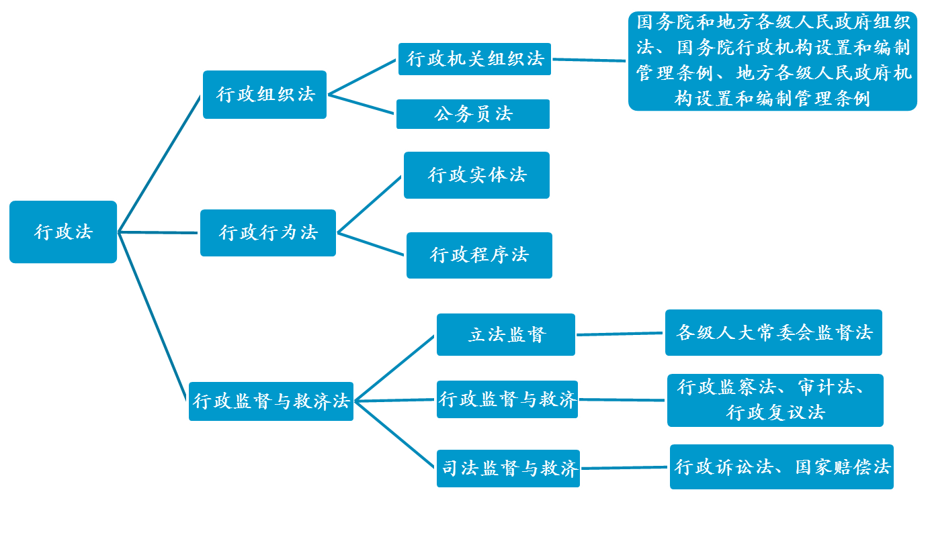

1. **特征**
2. **形式上**

**没有**完整、统一的实体法典

行政法规范**数量庞大**，形式多样

1. **内容上**

涉及**领域广泛**、内容丰富

规范**变动性**较强

**实体**规范与**程序**规范常合一规定

1. **行政法功能**
2. **行政法学**
3. **行政法的法源**

**行政法的法源**是指行政法律规范和原则的**表现形式**，又称行政法的渊源，指法的**存在形式**，法律部门中**法律规范的来源或出处**。亦即法律规范的载体。法律渊源既是行为规范、也是审判规范。

1. **制定法法源**
2. **宪法**

公民基本权利和义务、国家机关组织、司法监督等

1. **法律**
   1. 按适用领域

普通立法：eg行政处罚法

特殊领域立法：eg.治安管理处罚法、税收征收管理法

* 1. 按制定主体

基本法律（全国人大制定）：eg行政诉讼法、行政处罚法

一般法律（全国人大常委会制定）: eg行政复议法、许可法

1. **行政法规（国务院依法定程序制定，是基本执法依据）**
   1. 按适用领域：道路交通安全法实施条例、婚姻姻登记条例等
   2. 按规范性质：

组织法法规（国务院行政机构设置和编制管理条例等）

行为法法规（行政法规制定程序条例、规章制定程序条例等）

救济性法规（行政复议法实施条例等）

1. **地方性法规**

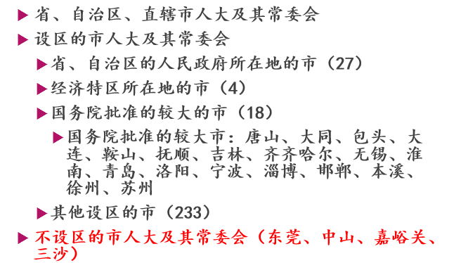

1. **经济特区法规：特**区所在地省、市人大及其常委会
2. **自治条例、单行条例**（自治地方人大）：自治地方的人大制定；须**履行批准手续**
3. **行政规章**
   1. 部门规章：国务院各部、各委员会、中国人民银行、审计署和具有行政管理职能的直属机构制定
   2. 地方政府规章：省、自治区、直辖市和设区的市、自治州的人民政府
4. **国际条约与协定**
5. **法律解释**
   1. 立法解释

全国人大常委会对法律的解释

地方国家权力机关对地方性法规、自治条例、单行条例的解释

* 1. 行政解释

国务院对行政法规的解释（《行政法规制定程序条例》）

规章制定主体对规章的解释（《规章制定程序条例》）

* 1. 司法解释

发布主体：最高法与最高检

最高法院司法解释的名称：解释；规定；批复；决定

1. **非制定法法源**
2. **指导性案例、参考性案例**
3. **行政惯例**——行政相对人的合理信赖利益应予以适当保护，补充法律漏洞

行政惯例是行政机关在行政过程中**某种习惯性“做法”**的积沉。它是行政机关在一个**较长时期内处理相同事务时的重复行为**逐渐形成的一种行为“规则”，且这一行为“规则”得到了一定范围内**行政相对人的认知、确信**，是“实际有效的法律”。

1. **法律的一般原则**
2. **行政法理**

**第二讲 行政法基本原则**

* 1. **什么是行政法基本原则**

1. 规则、原则和基本原则

**行政法基本原则**是指导和规范行政法的立法、执法以及指导、规范行政行为的实施和行政争议的处理的**基础性规范**。它贯穿于行政法具体规范之中，同时又高于行政法具体规范，体现行政法的基本价值观念。

1. 行政法基本原则的特征
2. 行政法基本原则的来源
3. 行政法基本原则的框架
   1. **依法行政原则**

含义：

**行政职权**的**取得和行使**要符合法律规定，违反法律规定的行为应承担法律责任

1. **法律优位原则**
2. **含义**

又称为法律优先原则。所有**行政行为**不得违反法律的规定：一切**行政权的行使**，不论是权力的还是非权力的作用，**都应受现行法律的拘束**，不得有违反法律的活动。在某一行政领域，只要存在现有的法律，行政机关就必须予以适用（强制适用）；而且应正确适用**不能有所偏离（禁止偏离）**。

1. **两个子原则**
   1. **“根据法律”原则**

这是指行政立法服从法律位阶的要求，以**上位法作为行政立法的根据**

* 1. **“不抵触”原则**

指在法律位阶的层级结构中，**下位阶的法律不得与上位阶的法律相冲突**。它侧重于行政立法的内容不得与法律相抵触。

1. **面临的挑战**
   1. 法律/规则过多

权力行使余地太小，过于僵硬，灵活性降低

* 1. 立法者对行政实践的知识局限性
  2. 法律可能缺位、笼统、模糊
  3. 法律可能滞后

1. **法律保留原则**
2. **含义**

法律保留原则的基本涵义在于凡属宪法、法律规定**只能由法律规定的事项**，**只能由法律规定，或者必须在法律有明确授权的情况下，才能由行政机关作出决定。**

**1）法律的绝对保留**：有些事项上**必须要**由代议机关（议会/人大）来规定。

**2）法律的相对保留**：代议机关认为自己在**短期内难以制定具体**、细致的规定，于是它可以**授权**一些法律保留的事项**给行政机关**，**由行政机关制定**相应的规则。

1. **法律保留原则的适用范围**
   1. 侵害保留说
   2. 重要事项保留说
2. **越权无效原则（仅了解）**
3. **行政合理原则**
   * 1. **行政合理原则（仅了解）**
     2. **比例原则（very important! 宪法原则，高于行政原则）**

**适用对象**：行政**裁量权**的行使

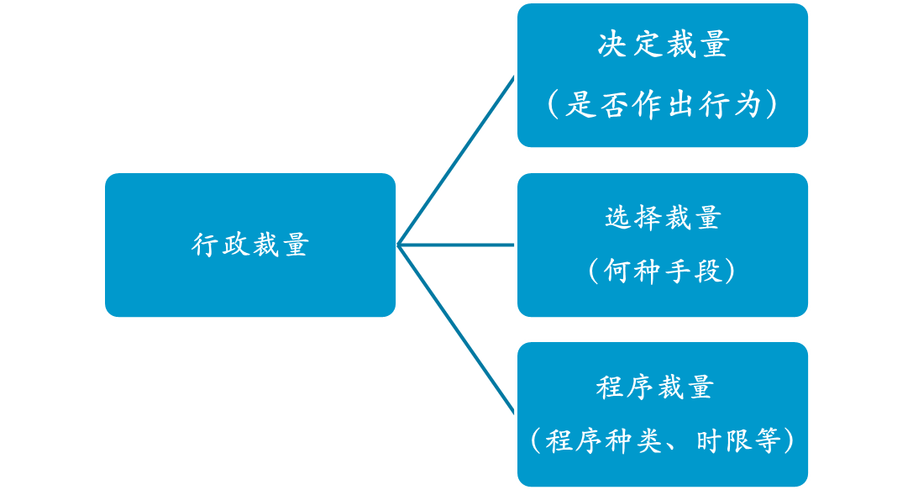

1. **含义**

又称均衡原则、平衡原则等，是指行政主体**行使行政裁量权**时应**兼顾行政目的的实现和相对人权益的保护**，在**为实现行政目的**而作出的行为可能对相对人的权益造成**不利影响**时，应使其**限制在尽可能小的范围和限度**内，使二者保持适度的对应关系。

“不得为达**目的**而不择**手段**”

1. **历史发展**
2. **三个子原则★**
   1. **适当性/妥当性**

**最基本的**要求，是指行政机关所采取的**手段能**导致某项**正当行政目的的实现。**

* 1. **必要性/最小侵害**

行政机关拟实施的**行政行为**是若干个方案中**对相对人权益侵害最小的**。

* 1. **狭义的比例原则/狭义相称原则/均衡原则**

“采取之方法所造成之损害不得与欲达目的之利益显失均衡”，

着重于“受限制法益”和“受保证法益”的权衡。

不应使相对人所受的损失超过所追求的公共利益

1. **适用范围**

既可以评价抽象行政行为，也可以评价具体行政行为

* + 1. **信赖保护原则**

1. **含义**

行政机关所实施的某项行为导致一定法律状态的产生，如果私人因正当地信赖该法律状态的存续而安排自己的生产生活，国家对于私人的这种信赖应当提供一定形式和程度的保护。**信赖保护原则的宗旨在于保障私人的既得权，并维护法律秩序的安定性。**

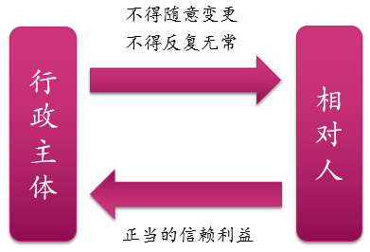

1. **使用条件**
   1. **信赖基础**

信赖基础的存在是信赖保护的**首要条件**，即导致信赖产生的**行政机关的一定行为**

* 1. **信赖表现**

**相对人因信赖该行为的意思表示**，一般表现为财产的安排、使用、处分等发生法律变动的行为。

* 1. **正当的信赖**

信赖是正当的、善意的、有生活经验上的根据的。

* 1. **公共利益**

**撤销与变更须基于公共利益**；可撤销行政行为的撤销不能损害公共利益

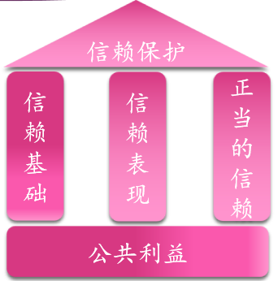

1. **不适用信赖保护的情形**

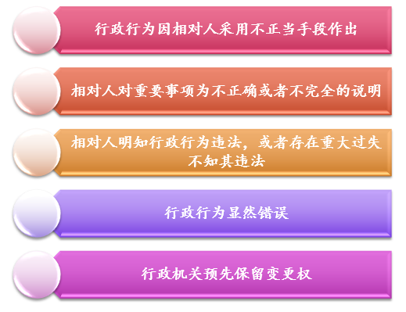

1. **信赖保护的方式**
   1. **存续保护（优先）**

保证作为信赖基础的**行政行为的存续**, 不改变行政相对人信赖的法律状态

* 1. **财产保护**

在**不得不打破行政相对人信赖的法律状态**时, 应对行政相对人因信赖该行政行为而遭受的损失予以**财产上的保护**, 一般包括补偿和赔偿两种情况

1. **我国关于信赖保护原则的规定**

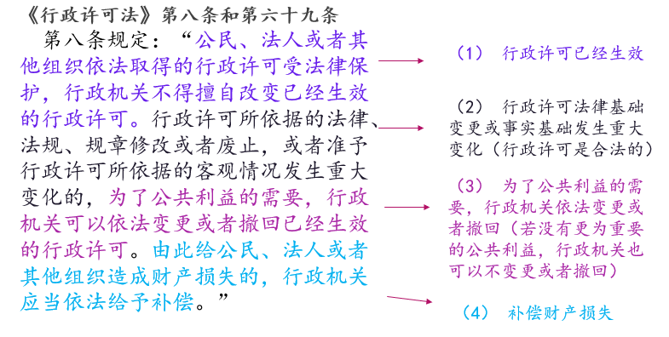

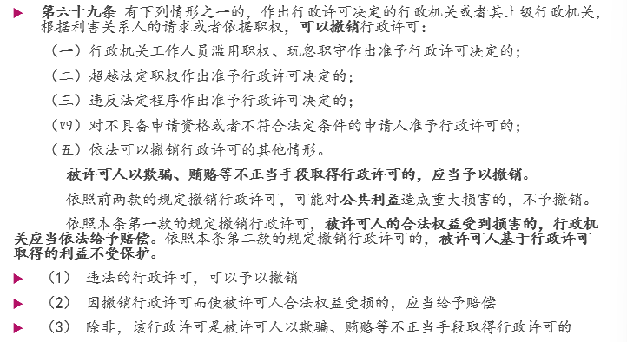

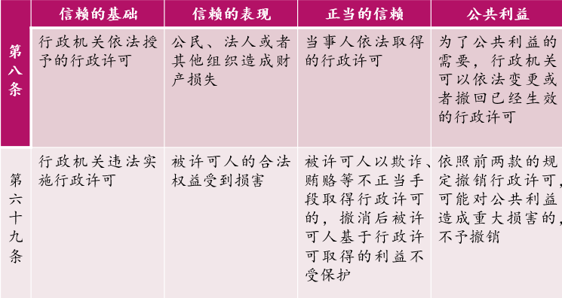

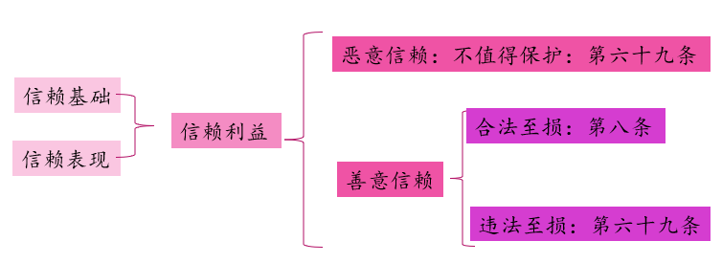

* + 1. **平等对待原则（仅了解）**

1. **含义**

指同等情况同等对待，不同情况不同对待

* + 1. **效益原则（仅了解）**

行政权力适度化；权限配置合理化；行政组织精简化；行政过程制度化；行政手段多样化；行政环节时效化；行政决策效益化

1. **程序正当原则**

**具体要求：**

1. **任何人不能做自己案件的法官**
2. **不利决定前听取陈述和申辩**
3. **说明理由**

行政活动中做出对行政相对人合法权益产生不利影响的行政行为时，除法律有特别规定外，（行政方）必须说明其做出该行政行为的事实因素、法律依据以及进行裁量时所考虑的政策、公益等因素。同时制定普遍性规则的活动，也应尽可能的在有关政府公报中说明事实和法律根据。

1. **行政公开原则（仅了解）**

**四个基本要求：**

**1、行政立法、政策公开**

**2、行政决定公开**

**3、行政过程公开**

**4、行政信息公开**

**第三讲 行政组织法**

1. **行政组织法概述**
2. **组织**

**组织法**：关于各级行政组织的结构、管辖权限、分支单位、职权分工、人员配置以及内部纪律等事项的规范

**行为法：**关于行政组织运作及与相对人所发生权利义务关系的规范

1. **行政组织**

行政组织是依据宪法和法律设立的，在**公共事务管理**中处于**核心地位**的组织，是实现国家目标的最主要手段。它具有对其他社会单位或组织予以监督和协调的功能。

行政组织是行使行政权限的各级组织的统称。

1. **行政组织法**

行政组织法是有关行政组织的**设置、内部结构、法律地位、相互关系、程序、履行组织职能的人员任用及其地位和必要物质手段**的法律规范的总称。

1. **行政主体**
2. **含义**

依法享有**行政职权（※权力要素）**，能够以**自己的名义（※名义要素）**作出管理行为，并**独立承担（※责任要素）（**内设机构、临时机构不行）由此产生的法律责任的社会**组织（※组织要素）**

**≠** 行政法主体、行政机关

1. **分类**
2. **职权行政主体（国家行政机关）**
   1. **含义**

依照**宪法和行政机关组织法规定**设立的依法**行使国家行政权**，对行政事务进行**管理**的**国家机关**

* 1. **类型**
     + 1. **中央行政机关**

1. **国务院**

最高国家权力机关的执行机关，最高国家行政机关

行政立法权；统一领导各部委、全国各级行政机关的工作；领导全国各项行政工作；最高权力机关授予的其他职权

1. **国务院工作部门**

**范围**：部、委（委员会）、行（中国人民银行）、署（审计署）

**职权**：行政立法权；部门所管事务管理权等（根据法律和国务院的决定，主管部、委员会可以在本部门的权限内发布命令、指示和规章）

1. **国务院直属机构**

直属机构的负责人不是国务院的组成人员

直属机构由国务院设置，无须国家权力机关的批准

直属机构多具有具体的行政管理职权，在我国行政管理实践中发挥着重要作用。

（国务院直属特设机构为国务院国有资产监督管理委员会）

1. **国务院部委管理的国家局**

地位：国务院根据需要设置，归部委管理

性质：管理专门业务，由部委管理，具有相对独立性

职权：对专门事务的管理权、争议裁决权等

1. **国务院其他组成单位**

国务院办事机构

国务院直属事业单位

国务院议事协调机构

**注意问题**：是否具有行政主体资格，须看法律法规授权

* + - 1. **地方行政机关**

地方各级人民政府（省市县乡）、

县级以上地方各级人民政府的工作部门、

县级以上地方人民政府的派出机关、

特别行政区行政机关

* 1. 行政管辖权

1. **法定授权组织**
   1. 含义

**只有授权的此刻是行政主体，未授权时候是民事主体**

和行政机关一样有独立的行政职权

以自己的名义活动

* 1. 常见类型
     + 1. 基层群众自治组织（居委会、村委会）
       2. 社会团体（工、青、妇）
       3. 事业单位（以社会公益为目的） eg.高校颁发学位证书并为此负责
       4. 企业

**公用**企业eg.铁路运输企业、邮电部门、煤气部门、自来水公司

行政性公司：eg.烟草公司

* + - 1. 行政机构

内设机构：eg.司、局、处、室 一般情况下不能以自己名义对外发布自己决定的命令，对外的法律后果归属于他所受管辖的行政机关。但在法律、法规、规章授权的情况下，也有时具有独立职责。

派出机构：派出机构是工作部门而不是一级行政机关派出的，如派出所、工商所、税务所等。

* 1. 被授权组织的条件
     + 1. 具有**管理公共事务的职能**
       2. 被授权组织应与所授权行使的行政职能**没有利害关系**。例如法律法规规章不能授权参与市场竞争的企事业组织管理与市场竞争有关的行政事务。
       3. 被授权组织具备了解和掌握与所行使行政职能有关的法律、法规、规章和有关技术知识的**工作人员**。
       4. 相应组织应具备所授行政职能行使所需要的基本**设备和条件**
       5. 对于某些特定行政职能，被授权组织还应具备某些特别的条件，例如保密、安全、技术、经验以及工作人员的**特殊素质要求**。
  2. 被授权组织的法律地位

被授权组织**在行使法律、法规、规章所授行政职能时**，是行政主体，具有和行政机关基本相同的法律地位。

被授权组织**以自己的名义**行使法律、法规、规章受授职能，并由其本身就行使所授职能的行为**对外承担法律责任**。

被授权组织在**非行使行政职能的场合**，不享有行政权，不具有行政主体的地位。

**受委托的组织**不是行政主体，受委托的组织不是行政机关、也不是国家机关，不能行使一般的行政职能、行驶的一定的行政职能也不是基于法律法规的授权、且并非以自己的名义行使权力、不承担法律责任

受委托组织**不是**行政主体，其行使一定行政职能必须**以委托行政机关的名义**，且由**委托行政机关**对其行为向外部承担法律责任，受委托组织一般不能再向外委托权力

1. **其他社会公权力组织**
   1. 含义

未得到法律法规授权，依据组织章程、规约的规定实施公共事务管理的组织

1. **公务员**
2. **概念**

**公务员**，是指依法履行公职、纳入国家行政编制、由国家财政负担工资福利的工作人员

**范围：**人大机关、行政机关、监察机关、审判机关、检察机关、政协机关、中国共产党机关、各民主党派机关、工商联机关工作人员；法律法规授权具有公共事务管理职能的事业单位中的工作人员参照公务员法管理

**分类：**

从适用《公务员法》的角度

行政机关公务员、非行政机关公务员（如法官、检察官等）和参照公务员管理的人员

依照公务员职位的性质、特点和管理需要

综合管理类、专业技术类和行政执法类公务员

领导职务类公务员和非领导职务类公务员

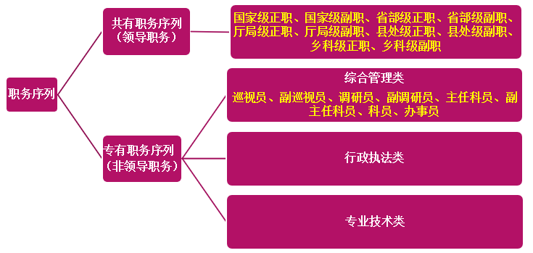

1. **国家公职关系**
2. **概念与性质**

概念：公民**因担任公职、执行国家公务**而**与国家发生**的法律关系

性质：人事管理和特别劳动关系：我国的观点，特别劳动关系主要指公务员的工资、保险等，人事管理涉及到考核奖惩等

1. **产生**
   1. **考任**：指国家通过**竞争考试**的方式录用公务员
   2. **选任**：指按照法律和有关章程规定**选举**担任公务员职务（任期届满不再连任）
   3. **调任**：指行政机关将国有企业事业单位、人民团体和群众团体中**从事公务**的人员**调入**行政机关任职（公务员交流制度：交流的方式包括调任、转任和挂职锻炼）
   4. **聘任**：以**合同形式**聘任、依法履行公职、纳入国家行政编制、由国家财政负担工资福利的工作人员（对专**业性较强的职位**和**辅助性职位**实行聘任制）（签订聘任合同）
2. **变更**
   1. **晋升**

应当逐级晋升（特别优秀的，可以破格）

晋升领导职务应当按照程序办理

* 1. **降职**

定期考核中不称职—>降低一个职务层次

处分分为：警告、记过、记大过、**降级**、撤职、开除。

* 1. **转任**

公务员交流制度：交流的方式包括调任、**转任**和挂职锻炼

* 1. **撤职**

处分中的一种

* 1. **辞去现职与引咎辞职**

辞去现职：担任领导职务的公务员，因工作变动

辞去领导职务：担任领导职务的公务员，因个人或者其他原因，可以自愿提出

引咎辞去领导职务：领导成员因工作严重失误、失职造成重大损失或者恶劣社会影响的，或者对重大事故负有领导责任的

1. **消灭**
   1. 离退休
   2. 辞去公职；
   3. 辞退；
   4. 开除公职；
   5. 判刑；
   6. 死亡；
   7. 丧失国籍
2. 国家公职关系的内容

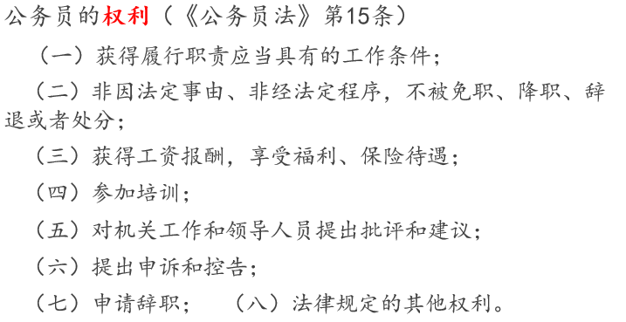

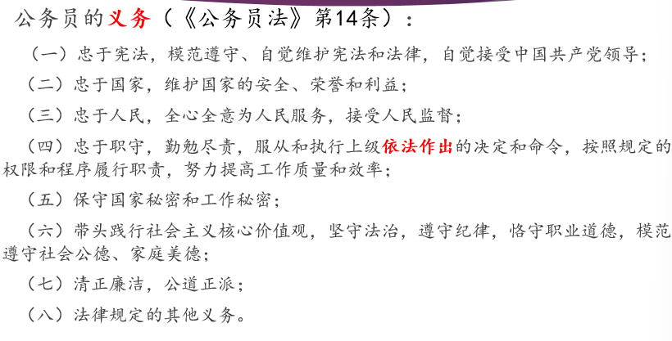

公务员对违法命令：向上级提出意见——仍要执行就执行，上级承担责任，公务员不承担——执行明显违法的决定/命令的，公务员担责

1. **公务员管理制度**
2. **录用**

**录用对象**

机关主任科员以下及其他相当职务层次的非领导职务公务员（公开考试、严格考察、平等竞争、择优录取）

**录用条件**

国籍、年龄、拥护中华人民共和国宪法，拥护中国共产党领导和社会主义制度、具有良好的政治素质和道德品行、具有正常履行职责的身体条件和心理素质、具有符合职位要求的文化程度和工作能力、法律规定的其他条件

**不得录用为公务员：**

因犯罪受过刑事处罚的；被开除中国共产党党籍的；被开除公职的；被依法列为失信联合惩戒对象的；有法律规定不得录用为公务员的其他情形的

**录用的组织：两级管理体制**

中央机关及其直属机构公务员：中央公务员主管部门

地方各级机关公务员：省级公务员主管部门或者其授权的设区的市级公务员主管部门

**录用程序**

发布招考公告、报考申请审查、录用考试、确定考察人选、提出拟录用人员名单并公示、试用期

1. **任免**

**任职：我国公务员职务实行选任制、委任制和聘任制**

选任：人大及其常委会选举或决定任命

委任：试用期满合格；调任、公开选拔；转任；晋职降职；其他情形

聘任：专业性较强职位：金融、财会、法律、信息技术等

辅助性职位：书记员、资料管理员、数据录入员等

**免职**

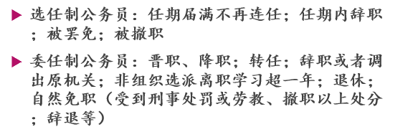

1. **回避**

**职务回避**

《公务员法》第74条：公务员之间有夫妻关系、直系血亲关系、三代以内旁系血亲关系以及近姻亲关系的，不得在同一机关双方直接隶属于同一领导人员的职位或者有直接上下级领导关系的职位工作，也不得在其中一方担任领导职务的机关从事组织、人事、纪检、监察、审计和财务工作。/ 公务员不得在其配偶、子女及其配偶经营的企业、营利性组织的行业监管或者主管部门担任领导成员。/ 因地域或者工作性质特殊，需要变通执行任职回避的，由省级以上公务员主管部门规定。

**地域回避**

《公务员法》第75条：公务员担任乡级机关、县级机关、设区的市级机关及其有关部门主要领导职务的，应当按照有关规定实行地域回避。

**公务回避**

《公务员法》第76条：公务员执行公务时，有下列情形之一的，应当回避：

    （一）涉及本人利害关系的；

    （二）涉及与本人有本法第七十四条第一款所列亲属关系人员的利害关系的；

    （三）其他可能影响公正执行公务的。

1. **考核与奖惩**
2. **考核**

原则：客观公正、民主公开

内容：全面考核德、能、勤、绩、廉，重点考核政治素质和工作实绩

结果：优秀、称职、基本称职、不称职

1. **奖励**

原则：定期奖励与及时奖励相结合，精神奖励与物质奖励相结合、以精神奖励为主

分类：嘉奖、记功、授予称号。

1. **惩戒**

原则：事实清楚、证据确凿、定性准确、处理恰当、程序合法、手续完备

种类：警告（6个月）记过（12个月）记大过（18个月）降级、撤职（24个月） 、开除

在受处分期间不得晋升职务和级别，其中受记过、记大过、降级、撤职处分的，不得晋升工资档次

处分期满后，由处分决定机关解除处分并以书面形式通知本人。

1. **培训与交流**
2. **培训**

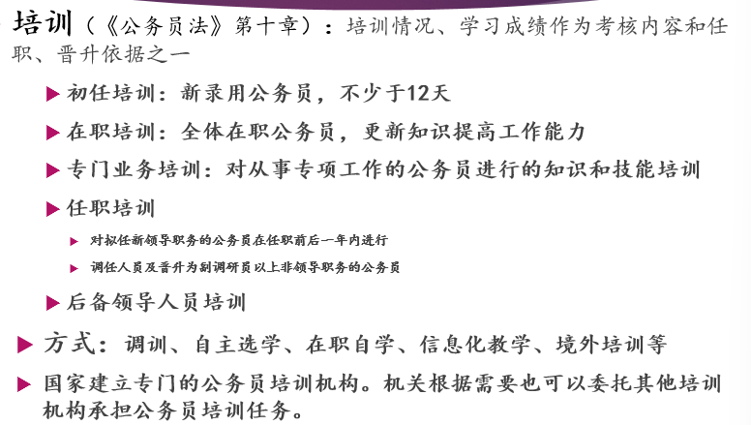

1. **交流：依工作需要和个人愿望变换工作岗位**
2. 调任：调入与调出
3. 转任：机关系统内部进行的平级调动
4. 挂职锻炼：机关有计划地选派在职公务员在一定时间内到基层单位或者上级机关、其他地区机关以及国有企事业单位担任职务（挂职锻炼期间，不改变与原机关的人事关系）
5. **辞职与辞退**
6. **辞去公职**
7. **辞去领导职务**

因公辞职

自愿辞职

引咎辞职、责令辞职

1. **辞退**

公务员具有某种法定情形，**所在机关可以辞退**，单方面终止公职关系

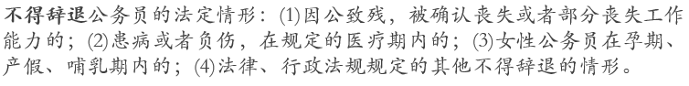

1. **工资福利保险与退休**
2. 工资
3. 福利
4. 保险
5. 退休
6. **公务员权益保障**
7. **申诉与控告**
8. **申诉**

（一）处分；（二）辞退或者取消录用；（三）降职；（四）定期考核定为不称职；（五）免职；（六）申请辞职、提前退休未予批准；（七）不按照规定确定或者扣减工资、福利、保险待遇；（八）法律、法规规定可以申诉的其他情形。

1. **控告**

认为机关及其领导人员侵犯其合法权益的，可以依法向**上级机关**或者**监察机关**提出控告。受理控告的机关应当按照规定及时处理。

1. **人事争议仲裁与诉讼**

**聘任制公务员**与所在机关之间因履行聘任合同发生争议的，可以自争议发生之日起60日内向人事争议仲裁委员会申请仲裁。当事人对仲裁裁决不服的，可以自接到仲裁裁决书之日起15日内向人民法院提起诉讼。仲裁裁决生效后，一方当事人不履行的，另一方当事人可以申请人民法院执行。

1. **行政相对人**

**行政相对人**是指行政管理法律关系中与行政主体**相对应的另一方当事人※**的**个人、组织※**，其**权益※受到**行政主体行为影响。

1. **类型**
2. **行政对象人与行政相关人**

**行政对象人**是指行政行为所**直接指向**的行政相对人（当事人）

**行政相关人**是与行政行为**有法律上利害关系**的行政相对人（第三人）

1. **个人相对人与组织相对人**

以行政相对人是否有一定的**组织体**作为标准

作为行政相对人的组织，主要是指各种具有法人地位的企业组织、事业组织和社会团体。非法人组织也可成为行政管理法律关系中的行政相对人。

Eg.食品经营者中的企业和个体工商户

1. **作为行为的相对人和不作为行为的相对人**

以**影响其权益**的行为方式为标准

**作为行为的相对人**：行政征收、行政强制、行政裁决、行政许可、行政处罚的相对人

**不作为行为的相对人**：行政机关不履行法定职责导致其人身权、财产权被侵害的相对人，行政机关不依法发给抚恤金或者对其申请许可证照的请求不予答复的相对人

1. **授益相对人与侵益相对人**

以行政主体行为对相对人**权益影响的性质**为标准

1. **行政相对人的法律地位**
2. **权利**
3. **参政权**

批评、建议权；申诉、控告和检举权；知情权；参与权

1. **授益性权利**

行政过程中，相对人还可以为了自己的权利，请求国家采取一定的行动，要求利用国家资源，以及要求国家给付的权利

Eg.申请取得抚恤金、补助金、救济金

1. **自由权利**

行政相对人有抵抗违法行政活动的权利

1. **救济权利**

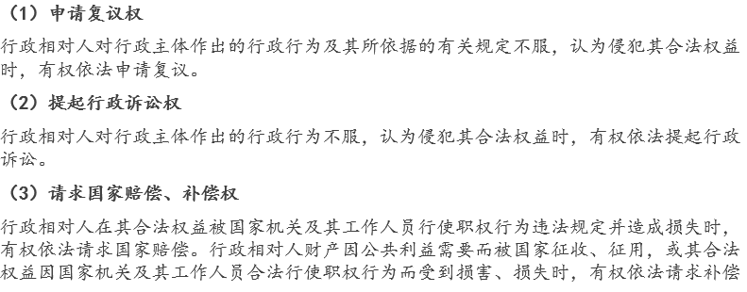

1. **程序权利**

行政相对人在行政主体作出与自身权益相关、特别是不利的行为时，有权要求行政主体告知行为的根据、说明理由，有权陈述自己的意见、看法、提供证据材料，进行说明和申辩，必要时可要求为之听证。

1. **义务**
2. **服从行政管理的义务**
3. **协助公务的义务**

行政相对人对行政主体及其工作人员执行公务的行为，有主动予以协助的义务

1. **维护公益的义务**

行政相对人有义务维护国家和社会公共利益

1. **接收行政监督的义务**

行政相对人在行政管理法律关系中，要接受行政主体依法实施的监督，包括检查、审查、检验、鉴定、登记、统计、审计，向行政主体提供情况说明以及有关材料或报表、账册等

1. **提供真实信息的义务**
2. **遵守法定程序的义务**

行政相对人无论是请求行政主体实施某种行为，还是应行政主体要求作出某种行为，都应遵守法律法规规定的程序、手续、时限

**第四讲 行政立法 规范性文件、行政规划**

1. **行政立法**
2. **行政立法概述**

特定国家行政机关制定法规、规章的活动。

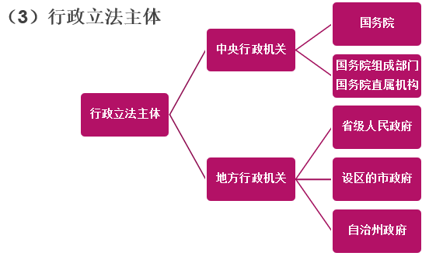

行政立法产生原因：时间；紧急情况；专业性、技术性；试验性

行政立法行为的性质：行政行为（主体、目的）、准立法行为（从属性）

1. **行政立法的分类**
2. **行政法规和规章**
3. **行政法规**

行政法规是**国务院**根据宪法和法律，按照**法定程序**制定和修改的有关行使行政权力，履行行政职责的法规文件的总称。

行政法规名称：条例(国务院制定的)、规定、办法以及暂行条例或暂行规定

1. **规章**

行政规章是国务院所属部委、直属机构和省、自治区、直辖市、设区的市、自治州的人民政府制定并以行政首长令的形式发布的文件。

包括部门规章+地方政府规章

**一般称为“规定”、“办法”，但不得称为“条例”**

1. **部门规章**

《立法法》第80条 国务院各部、委员会、中国人民银行、审计署和具有行政管理职能的直属机构，可以根据法律和国务院的行政法规、决定、命令，在本部门的权限范围内，制定规章。

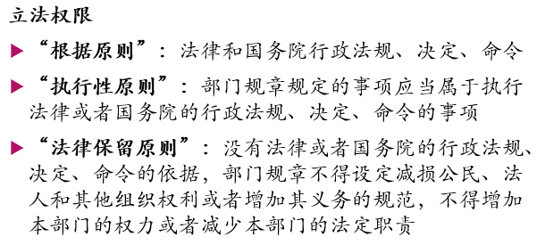

1. **地方政府规章**

立法权限：

为执行法律、法规规定需要制定规章的事项

属于本行政区域的具体行政管理事项

法律保留：没有法律、行政法规、地方性法规的依据，地方政府规章不得设定减损公民、法人和其他组织权利或者增加其义务的规范

1. **职权立法和授权立法**
   1. **职权立法**

依据**宪法或者宪法性法律**（组织法、立法法）来制定行政法规规章的活动

（这件事就是由你来做——>固有立法权）

1. 国务院在制定行政法规上的职权权限
2. 国务院组成部门在制定规章上的职权权限
3. 地方人民政府在制定规章上的职权权限
   1. **授权立法**

行政机关根据**单行法律或法规或授权决议**，就**本应由法律规定**的事项而进行的立法

（这件事本不是你来做）

1. 替代法律的授权立法——补救法律真空期
2. 法律授权立法——在制定的法律中专设一条规定国务院可以就有关问题制定行政法规。

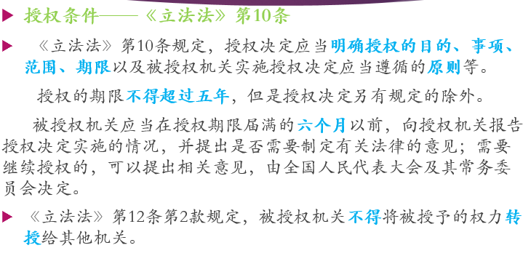

1. 法规授权立法

行政法规授权（国务院各部门、享有规章制定权的地方政府）

地方性法规授权（地方政府）

1. 特别授权立法

《立法法》第65条第3款：应当由全国人民代表大会及其常务委员会制定法律的事项，**国务院根据全国人民代表大会及其常务委员会的授权决定先制定的行政法规**，经过实践检验，制定法律的条件成熟时，国务院应当及时提请全国人民代表大会及其常务委员会制定法律

1. **创制性立法和执行性立法**
   1. 创制性立法——直接影响公民权利和义务的规则
   2. 执行性立法——不直接创设影响公民权利义务的规则

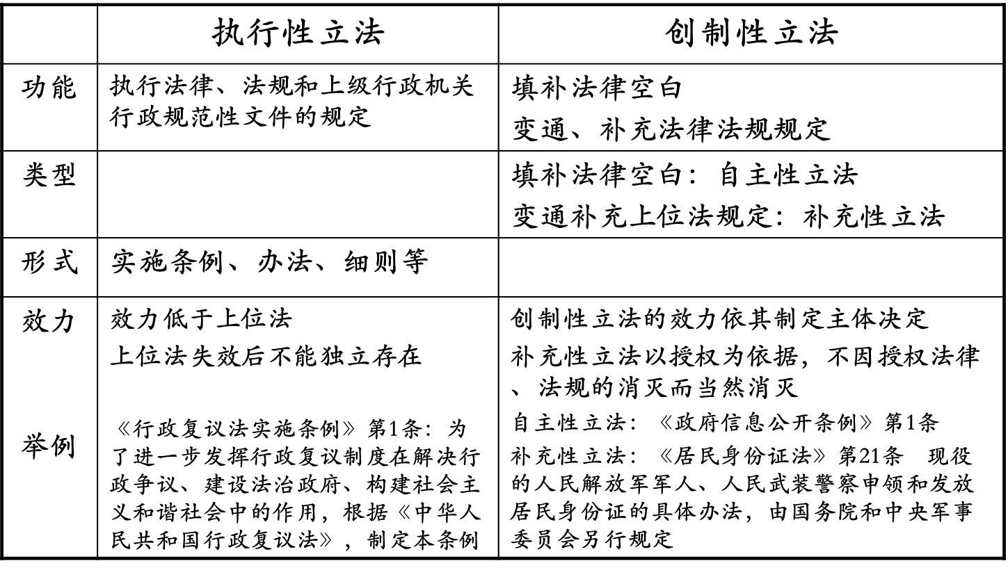

1. **其他行政规范性文件**
2. **行政规范性文件的涵义**

**（1）广义**：包括行政立法和其他的规范性文件

**（2）狭义**：行政法规和规章以外的由公共行政组织针对**不特定多数人**制定的具有普遍约束力的规范。

1. **规范性文件的分类**

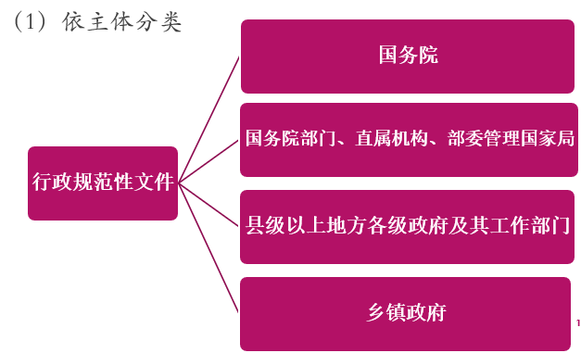

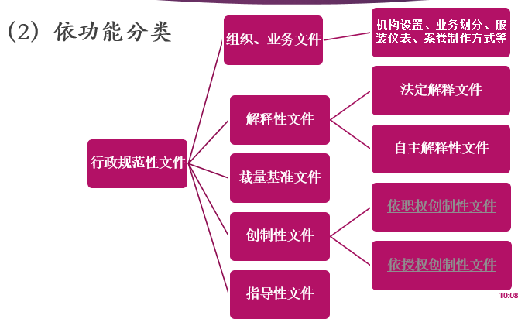

1. **法律地位**
2. **法源地位**：除法定解释性文件外，不是正式法律渊源
3. 行政系统内部的地位（规范下级执法行为）
4. 司法审查程序中的地位
5. **对行政立法、规范性文件的监督**
6. **人大监督**
7. **撤销**

**全国人民代表大会常务委员会**有权撤销**同宪法和法律相抵触**的**行政法规、决定和命令**

县级以上的**地方各级人民代表大会常务委员会**……撤销**本级**人民政府的**不适当**的**决定和命令**

撤销情形：

* + 1. **超越权限**的
    2. **下位法违反上位法**的
    3. 规章之间对同一事项的规定不一致，**经裁决**应当改变或者撤销一方的规定的；
    4. 规章的规定被认为**不适当**，应当予以改变或者撤销的
    5. **违背法定程序**的

1. **备案**

行政法规、地方性法规、自治条例和单行条例、规章应当在公布后的**三十日内**依照下列规定报有关机关备案

行政法规——>全国人民代表大会常务委员会

部门规章和地方政府规章——>国务院、本级人民代表大会常务委员会（后者报两个）（设区的市、自治州的人民政府制定的规章应当同时报省、自治区的人民代表大会常务委员会和人民政府备案）

1. **裁决**

《立法法》第95条第2款规定，根据**授权制定的法规与法律规定不一致**，不能确定如何适用时，由全**国人民代表大会常务委员会**裁决。

1. **上级行政机关的监督**
2. **改变或撤销**

国务院有权改变或者撤销不适当的部门规章和地方政府规章；

省、自治区的人民政府有权改变或者撤销下一级人民政府制定的不适当的规章。

1. **裁决**

行政法规之间对**同一事项的新的一般规定与旧的特别规定不一致**，不能确定如何适用时，由**国务院**裁决。

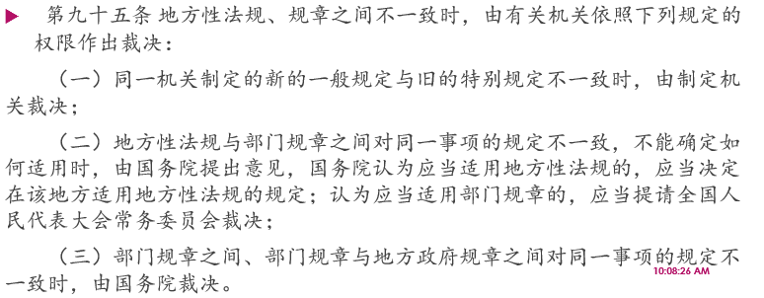

1. **行政复议时的附带审查**

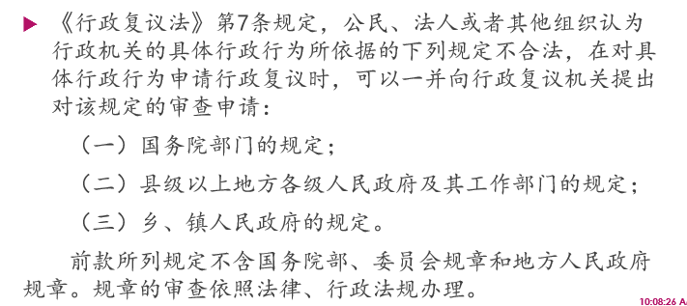

行政复议机关对该规定有权处理的，应当在**三十日内**依法处理；无权处理的，应当在**七日内**按照法定程序转送有权处理的行政机关依法处理，有权处理的行政机关应当在**六十日内**依法处理。处理期间，中止对具体行政行为的审查。

1. **备案**

类上

1. **司法监督**
2. **参照规章**

“参照规章”蕴含了法院在个案中对规章合法性的审查权。

1. **一并审查规范性文件**

《行政诉讼法》第53条规定，公民、法人或者其他组织认为行政行为所依据的国务院部门和地方人民政府及其部门制定的规范性文件不合法，在对行政行为提起诉讼时，可以**一并请求对该规范性文件进行审查**。/前款规定的规范性文件不含规章。

《行政诉讼法》第54条规定，人民法院在审理行政案件中，经审查认为本法第五十三条规定的规范性文件**不合法的，不作为认定行政行为合法的依据，并向制定机关提出处理建议**。

1. **行政规划、计划**
2. **基本含义**

行政规划，也称行政计划，是指行政主体在**实施公共事业**及其他活动之前，首先综合地提示有关行政目标，**事前制定出规划蓝图**，以作为具体的行政目标，并进一步制定为实现该综合性目标所必需的各项政策性大纲的活动。

规划变更的法律控制——**信赖保护原则**

**第五讲 行政行为概述**

1. **行政行为**
2. **概念**

从法律角度来说，**行政行为**是行政机关（**公共行政组织**）从事的能够引起法律后果的活动。

**行政行为**，是行政主体为实现国家和社会公共利益，基于职权依法实施的各种管理活动的总称，即行政主体实施的**公法行为**。

分类：

1. 私法行为：行政机关与私人在民法上地位相同

辅助行为：辅助实施公法行为eg. 为建办公大楼而以司法合同方式、物业承包给物业公司、聘用保安

经营行为：直接从事eg.出租多余的办公用房/设立国有公司、银行，从事营利行为

1. 公法行为

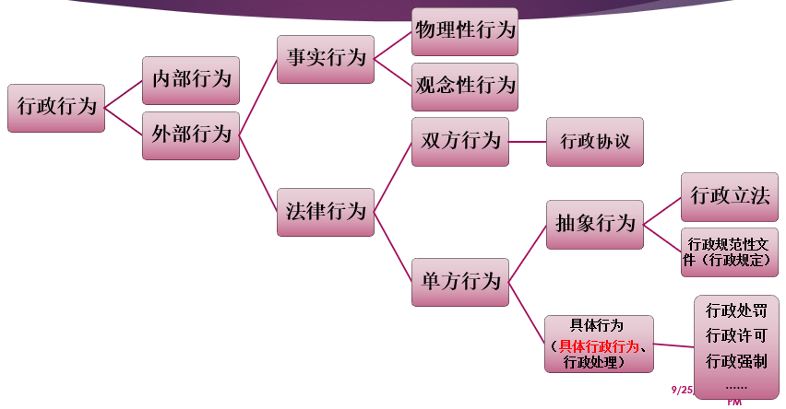

1. **公法行为分类**
2. **主体关系、事务性质**

**内部行政行为：**行政主体对组织内部事务作出的管理行为，eg. 机关之间的咨询、意见交换、请示、批复等；公务员的管理行为

**外部行政行为**:是行政主体对社会公共事务作出的管理行为

1. **外部行政行为包括——以是否产生法律效果划分**

**法律行为**指基于行政主体的意思表示直接产生法律效果的行为，eg. 命令、许可、处罚、行政合同、承诺等

**事实行为**指行政主体作出的不具有法律约束力，而以影响或改变事实状态为目的的行为

1. **事实行为=物理性行为+观念性行为**

**物理性行为**：

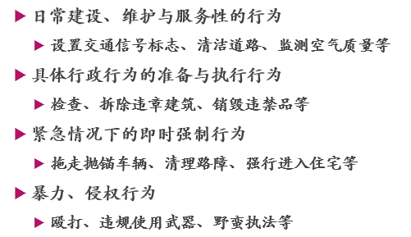

**观念性行为**：无法律约束力的信息提供、通知行为eg提供咨询、发布信息、作出说明、推荐优质产品等**+协商、沟通协调行为**

1. **法律行为=单方行为+双方行为+多方行为（参与意思表示的主题数量）**

**单方行为指**依行政主体单方意思表示而成立的行为

**双方行为**指行政主体之间或者其与相对人之间为实现各自不同的目的互为意思表示成立的行为——行政合同（协议）

**多方行为**指多个行政主体为追求同一目的共同为意思表示所成立的行为——行政协定

1. **单方行为=抽象行政行为+具体行政行为（对象与效力）**

**抽象行政行为**指行政主体针对**不特定对象**制定具有**反复适用效力**的规范性文件的行为，eg行政立法、行政规范性文件（行政规定）

**具体行政行为**指行政主体就**特定对象**作出的具有**一次性适用效力**的处理行为

1. **具体行政行为**
2. **具体行政行为的界定**
3. **概念**

具体行政行为（行政处理、行政决定、行政处分），是指**行政主体**依法**行使行政职权**，针对**具体**事件作出的**直接发生外部法律效果**的**单方**行政行为。

1. **界定标准（6）**
2. **主体**：行政主体
3. **主权性**：执行公法规范的行为，区别于民事行为
4. **单方性**：区别于行政协议（行政合同）
5. **具体性**：区别于抽象行政行为
   * + 1. 相对人特定、事件特定（含相对人虽然多但是可统计）
       2. 相对人特定、事件发生不特定：针对具体对象但效果具有持续性

Eg.禁止扰乱比赛秩序的人12个月内观看同类比赛

* + - 1. 相对人不特定、事件特定（一般处分）

对人处分：通告禁止某日在某地集会

对物处分：街道命名、宣布桥梁供公众使用

1. **法效性**：属于法律行为，区别于事实行为

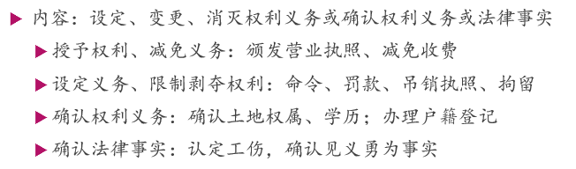

1. **外部性**：区别于内部行政行为
2. **分类（6）**

**权益影响**

**授益决定**

**负担决定**

特殊形式：具有第三人效力的决定；具有混合效力的决定

**行为作出程序**

**依职权决定**

Eg. 某县公安交警大队民警以周某驾车超速为由，适用简易程序当场作出罚款200元扣3分的行政处罚

**依申请决定**

Eg. 某公司向省国土资源厅申请办理该矿区采矿许可证

**决定内容受法律拘束的程度**

**羁束决定**

**裁量决定**——裁量表现：是否作出行为、内容、时间、适用程序等

**决定作出形式**

**要式决定**：立法对具体行政行为的形式有特殊要求

**非要式决定**：书面、言辞（口头）、动作、符号、默示以及其他形式没有规定非要用哪种

**单纯决定**

附款决定

无附款决定

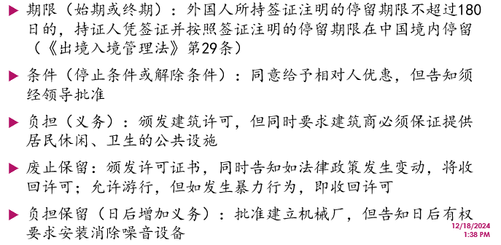

**须受领决定和不须受领决定**

受领指行政主体将具体行政行为告知相对人，并为其所接受

1. **成立与合法要件**
2. **成立要件**
3. **主体**具有行政权能（行政主体资格）
4. 行使**行政职权**
5. **确定的法效意思：**设定、变更、消灭权利义务或确认法律关系或事实
6. **表示行为**：意思表示内容须外化，为外界知晓

送达书面决定；口头、动作方式；实际执行行为

1. 具体行政行为的不成立

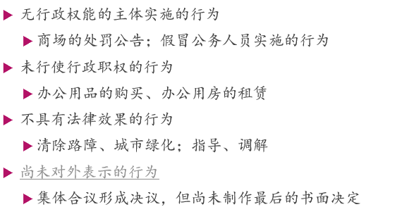

1. **具体行政行为的合法要件（5）★**

行政行为在**“到达**”行政相对人之后即**产生法效力**，与它是否具备具体行政行为合法要件没有直接关系

行政行为合法要件是在具体行政行为**作出之前**要求行政机关必须满足的法定条件

1. **主体合法**

具体行政行为主体依法设立

实施行为的公职人员应具有执法主体资格

接受委托执法的组织和人员须具备法定的委托手续

1. **权限合法**

事务管辖权、地域管辖权、层级管辖权、时间管辖权

1. **内容合法（4）**
   1. 事实认定正确
   2. 法律解释准确
   3. 内容合法（符合立法规定、符合法律原则）、明确且有执行可能
   4. 目的正当：符合公益，未滥用职权
2. **程序合法**

步骤、方式、顺序、时限

1. **形式合法**
2. **效力**
3. **概念**

具体行政行为**成立后**具有的**以国家强制力为保障的特殊作用力**

1. **内容（4）**
   * 1. **公定力**

除无效情况外，具体行政行为一旦**成立即推定合法有效**，任何组织和人员均应予以尊重

表现：相对人应当服从；其他行政机关应作为后续执法行为的根据；未经法定程序撤销前，法院须将其作为作出裁判的前提

* + 1. **确定力**

具体行政行为一经作出，**非依法不得变更其内容**

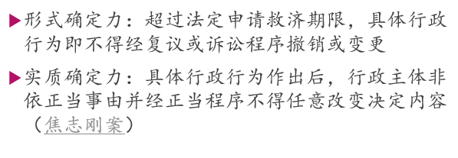

* + 1. **拘束力**

一经作出即对行政主体和相对人产生约束作用

* + 1. **执行力**

含有履行义务内容的决定，可以被强制执行

1. **具体行政行为的生效、停止、消灭**
2. **生效**

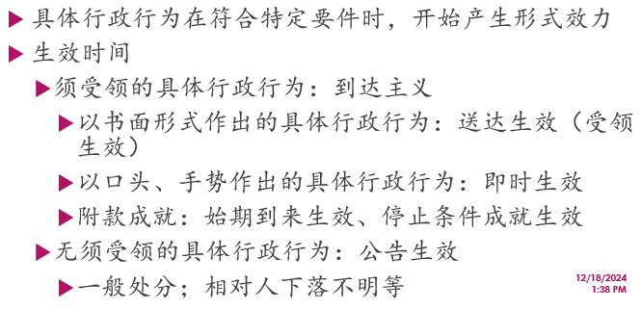

1. **停止**

复议或诉讼期间决定或裁定停止执行而按尚未生效处理

1. **消灭**
   1. 自然消灭：**内容实现、对象消灭、附款成就**
   2. 经法定程序消灭：**依法撤销、变更、废止**
2. **具体行政行为的瑕疵（广义）**
3. 明显错误——更正 eg.误写、误算
4. 不当——不构成违法，必要时可按废止处理
5. 违法，不直接对应无效

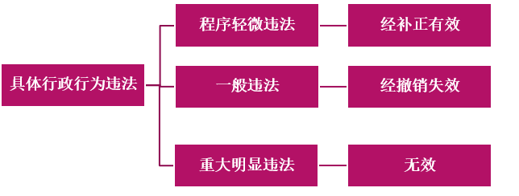

1. **针对瑕疵的处理**
2. **补正**

**程序轻微**违法，但未影响相对人权益，不影响行政事件的实体处理结果

|—**补正后继续有效**

Eg. 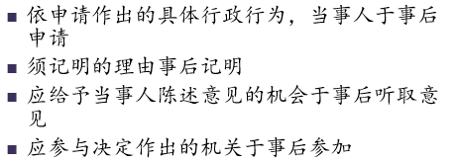

不能补正的，可确认违法但维持决定效力

1. **无效**

存在常人都可辨别的**重大明显违法**情形，**自始不产生任何效力**

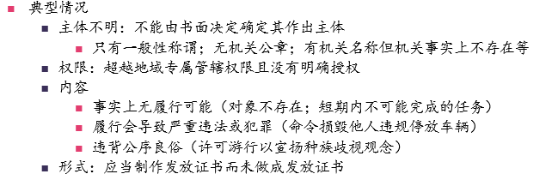

**无效的后果**：自始、当然、确定无效  
任何人均可主张无效而不执行；其他行政机关不得以其作为决定根据；提请争讼不受期限限制

**无效的确认**：

作出机关和其他行政机关可依职权确认；人民法院确认；相对人在行政机关欲执行时，可请求行政机关或法院确认无效

1. **撤销**

因违法被**有权机关经法定程序消灭其效力**

撤销机关：原机关、上级机关（含复议机关）、法院

后果：一般溯及既往（特殊情况下自撤销时失效）+信赖利益保护

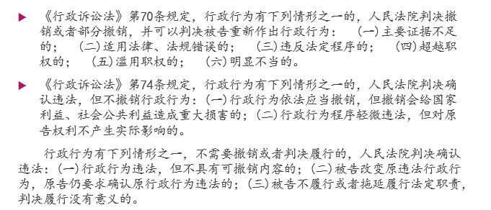

1. **废止**

具体行政行为作出后，因**法律依据变动**或**所依据的事实发生变化**，行政主体依法使其面向将来消灭效力

* 1. 授益行政行为的废止

合法的授益行政行为，基于法律安定与信赖保护的要求，**原则上不能废止**。

* 1. 负担行政行为的废止

负担行政行为的废止**原则上属于行政裁量的范围**，行政机关可以根据个案的具体情况运用自己的判断决定是否废止。

**第六讲 负担行政行为——行政处罚**

1. **行政处罚**
   * 1. **概念**

**行政处罚**是指**行政机关**依法对**违反行政管理秩序的**公民、法人或者其他组织，以**减损权益或者增加义务**的方式予以惩戒的行为。（ 《行政处罚法》第二条）

* + 1. **特征（4）**
  1. **行政主体**：具有行政处罚权的行政机关
  2. 行政处罚是**对公民、法人或者其他组织**的行政制裁（国家公职人员违反行政法规范时受行政处分而非行政处罚）
  3. **行政处罚的前提**在于相对人实施了**违反行政法规范的行为**
  4. **行政处罚的性质**是**以惩戒违法为目的**的具有制裁性的行政行为。

1. **类型**
2. **申诫罚**

指行政主体对已构成违法的相对人**提出某种告诫和谴责以示制裁**的行政处罚形式

1. **警告**：**最轻微**，书面裁决，并须向本人宣布并送交本人
2. **通报批评**：通过报刊或政府公报等途径在一定范围内公布被处罚人的违法事实,造成对被处罚人的荣誉或信誉的损害，会对违法相对人造成事实上相当严重的影响。
3. **财产罚**

指行政主体**剥夺**违反行政法律规范的相对人的**某种物质利益**的行政处罚

**主要适用于**有经济收入或有固定资产的相对人的违法行为,**以营利为目的的违法行为**或者**给公共利益造成损失**的违法行为

1. **罚款**：行政处罚中**适用最广泛**，——强制违法向对方承担金钱给付义务
2. **没收**（没收违法所得、没收非法财物）：依法将违法行为人的违法所得收归国有

违法所得：违法行为人的非法经营所获得的利益

1. **行为罚**
2. **责令停产停业、责令关闭（新增）**
3. **限制开展生产经营活动、限制从业**——“禁入”，是一种资格罚（在一定期限内直至终身不得从事特定业务或活动，或剥夺其某种任职资格）
4. **资格罚**
5. **暂扣或者吊销许可证件**

指特定行政机关或法定的其他组织依法暂时扣留或者撤销违法者从事某种活动的权利或资格的证书,限制或剥夺其从事该活动的权利或资格的处罚形式

1. **降低资质等级**

“建筑施工企业转让、出借资质证书……，降低资质等级”

1. **人身罚**

指行政主体在一定期限内**限制或剥夺违法当事人人身自由**的行政处罚

《行政处罚法》只规定了行政拘留：拘留是治安管理处罚的一种,拘留的时限是 1 日以上，15 日以下。

1. **设定行政处罚的权限**

法律>>行政法规>>地方性法规>>地方政府规章>>其他规范性文件

>>国务院部门规章

1. **法律**可以设定**各种行政处罚**——**限制人身自由的行政处罚，只能由法律设定**
2. **行政法规**可以设定**除限制人身自由以外的**行政处罚。行政法规作出的具体规定，必须在法律规定的给予行政处罚的行为、种类和辐射的范围内规定；法律没有规定的，行政法规可以补充设定，应当通过听证会、论证会……
3. **地方性法规**可以设定**除限制人身自由、吊销营业执照以外的**行政处罚（具体规定和补充设定类似上面的，在法律、行政法规范围内）
4. **国务院部门规章**可以在法律、行政法规范围内作出具体规定；法律、行政法规未制定的，国务院部门规章可以设定警告、通报批评或者一定数额罚款的行政处罚（**限额由国务院规定**）
5. **地方政府规章**可以在法律、法规规定的范围内作出具体规定；法律、法规未制定的，地方政府规章可以设定警告、通报批评或者一定数额罚款的行政处罚（**限额由省、自治区、直辖市人民代表大会常务委员会规定**）
6. 除法律、法规、规章外，**其他规范性文件不得设定行政处罚**
7. **实施机关**
8. **处罚主体及其职权法定**

行政处罚由**具有行政处罚权**的**行政机关**在**法定职权范围内**实施。

**处罚法定原则**——处罚**主体及其职权**法定、行政处罚的**依据**法定、行政处罚的**程序**法定。

1. **推行综合行政执法制度**

国家在城市管理、市场监管、生态环境、文化市场、交通运输、应急管理、农业等领域推行建立综合行政执法制度，相对集中行政处罚权。

|——由一个部门管到底，**责权**分明了，行政执法才能更加高效、规范

1. **规范行政处罚委托程序**

**限制人身自由的行政处罚权只能由公安机关和法律规定的其它机关行使（国家安全机关）**

**行政处罚应当以行政机关实施为主**，委托其他组织实施应当从严，坚持依法委托。

委托书应当载明委托的具体事项、权限、期限等内容。委托行政机关和受委托组织应当将委托书向社会公布——**受委托组织应当有取得行政执法资格的工作人员**

1. **处罚条件**
2. **违法主体**

实施违法行为的主体受行政处罚，即**公民（年满14周岁且神志正常）、法人或其他社会组织**

精神病人、智力残疾人——不能辨认/控制自己行为——不予行政处罚、责令监护人严加看管和治疗

间歇性精神病人——精神正常时违法——应当给予行政处罚

尚未完全丧失辨认或控制自己行为能力的精神病人、智力残疾人——违法——从轻或减轻行政处罚

1. **违法行为**

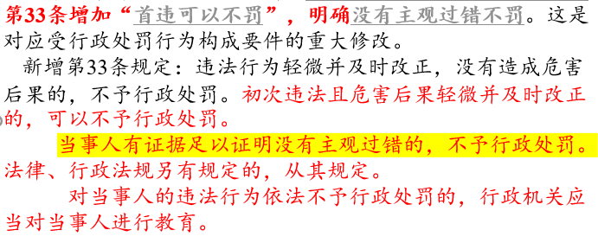

**处罚与教育相结合原则**

**首违不罚**——以人为本执政理念，以“要件——效果”关联架构成立为前提，对违法行为例外情形下“首次不罚”，并附加以提示的方法消除违法行为的危害性

**没有主观过错不罚**——主观过错是应受行政处罚行为的构成要件之一

1. **时效条件**

违法行为在**二年内**未被发现的，不再给予行政处罚；

涉及**公民生命健康安全、金融安全且有危害后果的**，上述期限延长至**五年**；

法律另有规定的除外。

1. **行政处罚决定程序**
2. **一般规定**

**三类程序：普通程序、简易程序、听证程序**

1. **三项制度**
2. **行政执法公示制度**

第39条　行政处罚的**实施机关、立案依据、实施程序和救济渠道**等信息应当公示。

**具有一定社会影响**的行政处罚决定应当依法公开

1. **执法全过程记录制度**

第47条规定，行政机关应当依法以文字、音像等形式，对行政处罚的启动、调查取证、审核、决定、送达、执行等进行全过程记录，归档保存

1. **重大执法决定法制审核制度**

涉及**重大公共利益**的、**直接关系当事人或者第三人重大权益**，经过听证程序的、案件情况**疑难复杂、涉及多个法律关系**的、法律、法规规定**应当进行法制审核**的其他情形，**在行政机关负责人作出行政处罚的决定之前**，**应当由从事行政处罚决定法制审核的人员进行法制审核**；未经法制审核或者审核未通过的，不得作出决定

1. **规范自动化行政行为、非现场执法**

**电子技术监控设备记录违法事实应当真实（不是经过技术处理的）、清晰（模糊的无法作为证据）、完整（不能有中断、是连续的）、准确（恰当反映当事人的违法事实）**，行政机关应当**审核**记录内容是否符合要求

行政机关应当**及时告知当事人违法事实**，并采取信息化手段或者其他措施，**为当事人查询、陈述和申辩提供便利**。不得限制或者变相限制当事人享有的陈述权、申辩权。

1. **行政执法工作人员的要求**

行政处罚应当由**具有行政执法资格**的执法人员实施。**执法人员不得少于两人**（简易程序不适用），法律另有规定的除外。

执法人员应当**文明执法**，尊重和保护当事人合法权益。

1. **程序正当规则**
2. **行政处罚回避制度**

**回避条件**： 执法人员**与案件有直接利害关系**或者**有其他关系可能影响公正执法**的，应当回避

**回避方式**：依职权回避、申请回避

1. **当事人的陈述、抗辩权**

新法第44条：行政机关在作出行政处罚决定之前，应当告知当事人**拟作出的行政处罚内容及事实、理由、依据**，并告知当事人**依法享有的陈述、申辩、要求听证等权利**。

1. **特殊情况下从快从重处罚制度**

发生**重大传染病疫情等突发事件**，为了控制、减轻和消除突发事件引起的社会危害，行政机关对违反突发事件应对措施的行为，**依法快速、从重处罚**

1. **行政处罚证据制度**

种类：（一）书证；（二）物证；（三）视听资料；（四）电子数据；（五）证人证言；（六）当事人的陈述；（七）鉴定意见；（八）勘验笔录、现场笔录

1. **普通程序**

普通程序是**除了当场处罚之外**都应遵守的行政程序

1. **立案**

符合立案标准的，行政机关应当及时立案

**立案条件：**

**有特定的行为人**违反行政法律规范的事实,**依法应当或者需要追究法律责任**,属于行政机关或被授权组织的**管辖范围**。同时对于两年内没有发现的行政违法行为,不予立案（特殊情形五年）

行政机关应当自行政处罚案件立案之日起**九十日内作出行政处罚决定**。法律、法规、规章另有规定的，从其规定。

1. **调查取证**

必须全面、客观、公正地调查，收集有关证据；必要时，依照法律、法规的规定，可以进行检查。

**调查程序**：**出示执法证件**，有权要求出示/不出示，当事人或有关人员有权拒绝接受调查或检查

**收集证据**：采取**抽样取证**；在证据可能灭失/以后难以取得的，经负责人批准，可以**先行登记保存**，在七日内及时作出处理决定，在此期间，当事人或者有关人员不得销毁或者转移证据

1. **告知和申辩（见一般规定）**
2. **作出行政处罚决定并制作行政处罚决定书**

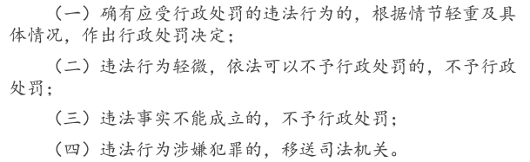

1. **行政处罚决定书的送达**

直接送达、留置送达、邮寄送达、电子送达

1. **简易程序**

适用简易程序的**罚款数额**提高至二百元以下和三千元以下。适用简易程序作出的处罚决定书，应**当场交付相对人**，当事人拒绝签收的，应当在行政处罚决定书上注明。

1. **听证程序**

听证程序是指在做出**行政处罚决定前**由行政机关组织的并在听证主持人的主持下,举行有调查取证人员、案件当事人以及其他利害关系人参加的听证会。

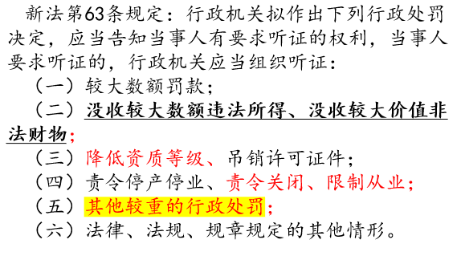听证范围更具开放性

1. **听证的申请和决定**

当事人**要求听证的**，应当在行政机关告知后**5日内提出**。

行政机关应当在**听证的七日前，通知**当事人及有关人员举行听证的时间、地点。

除涉及国家秘密、商业秘密或者个人隐私外，听证**公开举行**

1. **听证的组织**

申请回避、委托代理参与听证、申辩和质证

当事人及其代理人无正当理由拒不出席听证或者未经许可中途退出听证的，视为放弃听证权利，行政机关终止听证；

1. **听证笔录**

应当制作笔录，由当事人/其代理人签字或盖章，拒绝签字或盖章的，听证主持人注明

**行政机关应当根据听证笔录，**依照本法第五十七条的规定，作出决定——**案卷排他原则**

1. **行政处罚的执行**
2. **行政机关针对当事人逾期不履行行政处罚决定采取的措施**
3. **限制人身自由可申请暂缓执行**

当事人对限制人身自由的行政处罚决定不服，申请行政复议或者提起行政诉讼的，可以向作出决定的机关提出暂缓执行申请。符合**法律**规定情形的，应当暂缓执行。

1. **对行政处罚执行的监督**

罚款、没收的违法所得或者没收非法财物拍卖的款项，不得同作出行政处罚决定的行政机关及其工作人员的考核、考评直接或者变相挂钩

行政机关实施行政处罚应当**接受社会监督**

**第六讲 负担行政行为——行政强制《行政强制法》**

* + - 1. **概述**

1. **概念**

**行政强制**是**行政主体实施**的强制，或者是行政主体**借助司法主体实施**的强制，它**是行政强制措施和行政强制执行的总称。**

1. **特征**

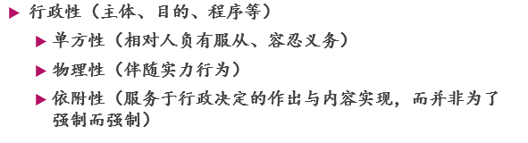

1. **《行政强制法》**

2012.1.1实施

* + - 1. **行政强制原则**

1. **平衡原则**
2. **保障和监督关系的平衡**——《行政强制法》既要保障行政机关履行职责，又要监督行政机关依法履行职责
3. **维护公共利益和社会秩序**，保护公民、法人和其他组织的合法权益（即保护社会公众利益）与保障作为被强制对象的行政相对人权益的平衡
4. **法定原则**

1）行政强制的**设定**必须法定。未经法律授权，行政主体或者其它机关不得实施行政强制。

2）行政强制**实施**时，也必须有法律、法规依据，且在法定职权范围内得依法律规定的程序实施。

1. **比例原则**

行政强制的设定和实施，**应当适当**。采用非强制手段可以达到行政管理目的的，**不得设定和实施行政强制**。

1. **教育与强制相结合的原则**

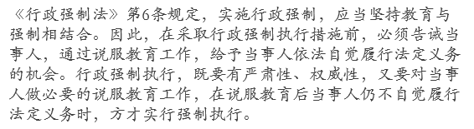

1. **不得滥用的原则**

行政机关及其工作人员不得利用行政强制权**为单位或者个人谋取利益**

行政机关作出强制执行决定**前**，应当**事先催告**当事人履行义务

**行政机关不得对居民生活采取停止供水、供电、供热、供燃气等方式迫使当事人履行相关行政决定**。

1. **权益保障原则**

公民、法人或者其他组织对行政机关实施行政强制，**享有陈述权、申辩权**；有权依法申请行政复议或者提起行政诉讼。

因行政机关违法实施行政强制受到损害的，**有权依法要求赔偿**

1. **正当法律程序原则**

没有以专门条款统一规定，而是将该原则分别规定于多个不同条款，将其精神贯穿和体现在行政强制权设定程序和行政强制实施程序的具体设计上

* + - 1. **行政强制措施**

1. **概念**

**行政强制措施**，是指行政机关在行政管理过程中，为制止违法行为、防止证据损毁、避免危害发生、控制危险扩大等情形，依法对公民的人身自由实施**暂时性限制**，或者对公民、法人或者其他组织的财物实施**暂时性控制**的行为。

Eg. 如对人身自由的限制，对财产的查封、扣押、冻结等。

1. **行政强制措施的方式**
2. **限制公民人身自由**

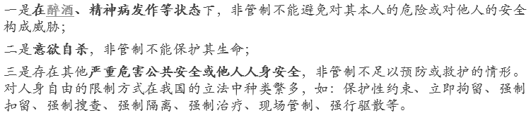

1. **对财物的强制处置**

对财物的处置表现为对所有权四项权能即占有、使用、收益、处分的各项处理。

* 1. **查封场所、设施或财物——不易移动/没有必要转移至行政主体处所**

**查封**是指行政主体对场所、设施或者财物的查实、封存，以待行政行为作出后加以处理的行政强制措施。

**查封的目的**主要是为了保障行政决定的执行和行政相对方的金钱、财产给付义务的履行，防止行政相对人在行政决定强制执行前转移、隐匿或毁坏其可供执行的财产。

* 1. **扣押财物——可以移动&有必要转移/现场查获的与实施违法行为有关的**

**扣押**是指行政主体**强制留置**相对人的财物，**限制**其继续对之进行**占有和处分**。

**物品**：证明违法/责任大小的证据；实施违法行为的工具、违禁物品、违法所得、证照

* 1. **冻结存款、汇款——非一般财产，而是在银行等金融机构的存款或汇款**

指行政主体禁止相对人动用或支付银行等金融机构存款或汇款的行政强制措施。

1. **其他行政强制措施**

先行登记保存eg

1. **排除适用行政强制行为**

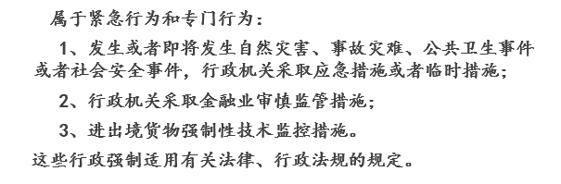

1. **设定依据**

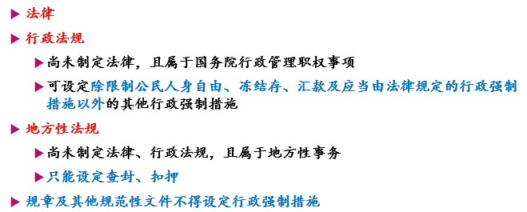

1. **行政强制措施的实施**
   * 1. **实施主体**

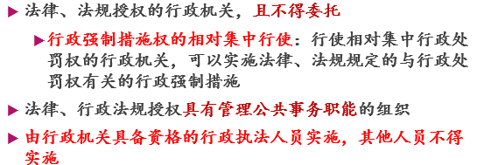

* + 1. **实施程序**

**一般程序**：报批（紧急情况当场强制措施，补批）——两名及以上行政执法人员、出示执法身份证件——当事人陈述和申辩——笔录、签名/盖章

**限制人身自由强制措施的特殊程序：**

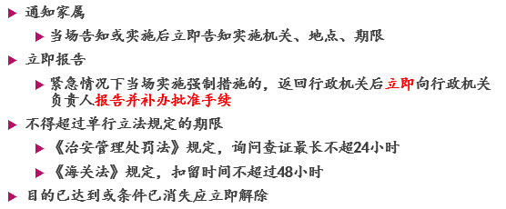

**限制财产权强制措施的特殊程序：**

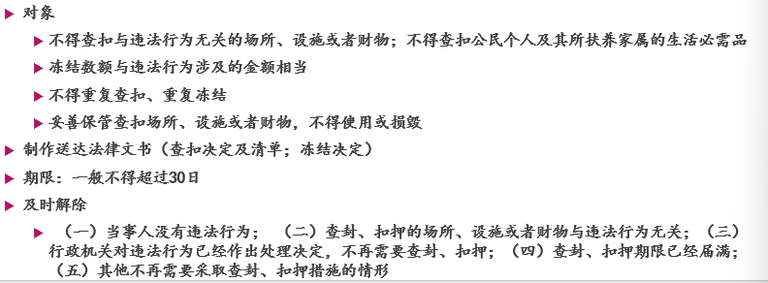

* + - 1. **行政强制执行**

1. **概念**

**行政强制执行**，是指行政机关或者行政机关申请人民法院，**对不履行行政决定的**公民、法人或者其他组织，**依法强制履行义务**的行为。

1. **类型（4）**
2. **间接强制执行**
   1. **代履行**

《行政强制法》第50条规定，行政机关依法作出要求当事人履行排除妨碍、恢复原状等义务的行政决定，当事人逾期不履行，**经催告仍不履行**，其后果已经或者将危害交通安全、造成环境污染或者破坏自然资源的，**行政机关**可以代履行，或者委托**没有利害关系的第三人代履行**。

向义务人征收必要费用

* 1. **执行罚**

行政机关对**拒不履行无法由他人代为履行**的义务的相对人，课予**金钱给付义务**，迫使其履行义务的强制执行方式。执行方式：加处罚款；加收滞纳金等

使用条件：

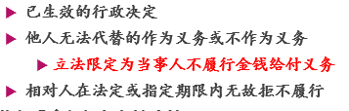

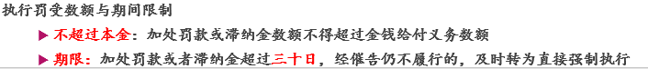

1. **直接强制执行**

**直接强制**，是指在采用代执行、执行罚等**间接手段不能达到执行目的**，或无法采用间接手段时，执行主体可依法**对义务人的人身或财产直接实施强制**，迫使其履行义务或实现与履行义务相同状态的强制执行方法。如公安机关对在限定时间内拒绝到指定拘留所接受处罚的受拘留处罚人，可以采取强制手段实现拘留。

* 1. **对人身的强制**

Eg.服兵役

* 1. **对财物的强制**

《行政处罚法》第72条：根据法律规定，将查封、扣押的财物**拍卖、依法处理**或者将冻结的存款、汇款**划拨**抵缴罚款

* 1. **对行为的强制**

排除妨碍、恢复原状等

1. **其他强制执行方式**

必须遵循法律保留的原则

1. **行政强制执行的设定**

**只有法律**

1. **行政机关强制执行程序**

**一般程序：**

**决定送达**——**法定或指定履行期限届满未履行**

——**书面催告**（履行期限；履行方式；涉及金钱给付的，明确金额及给付方式；当事人享有的陈述和申辩权）

——**听取陈述与申辩，并记录复核**

——**做出强制执行决定书**（应载明事项：（一）当事人的姓名或者名称、地址；（二）强制执行的理由和依据；（三）强制执行的方式和时间；（四）申请行政复议或者提起行政诉讼的途径和期限；（五）行政机关的名称、印章和日期）

——**送达执行**

**文明执行：**

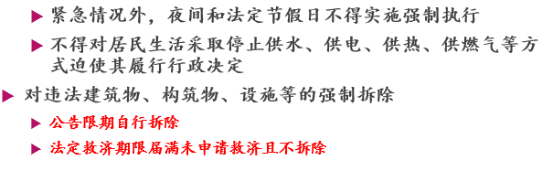

金钱给付义务的执行程序

代履行的程序

1. **申请法院强制执行程序**

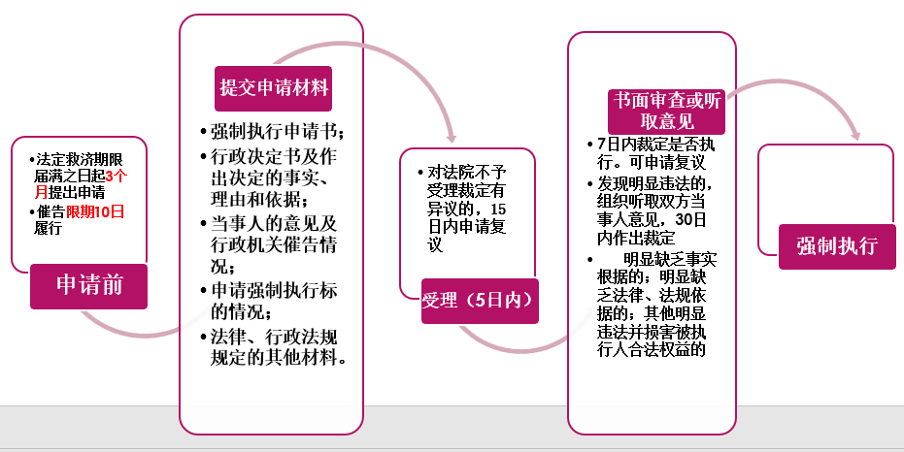

**第六讲 负担行政行为——行政征收**

1. **概念与特征**

行政主体**依法强制无偿取得**相对人**财产所有权**的行为

**特征**：强制性；无偿性；法定性

1. **类型**

税收征收

行政收费

1. **税收征收**

国家税务行政机关依照法定标准，强制无偿地**向纳税义务人收取税款**的行政行为

国家税收机关为了实现国家和社会经济目标，而凭借其行政权力，依法强制地，无偿地取得财政收入的主要手段

1. **行政收费**

行政主体为了满足特别的行政支出，向与特别支出存在特定关系的相对人收取费用的行为

行政收费是行政机关在依法行使职权或事业单位在依法**提供公共服务中**,向公民、法人和其他组织收取一定费用的行政决定

Eg.证照费、手续费、管理费

1. **行政征收与公益征收**

**公益征收**指行政主体**为实现公共利益**，在**给予补偿**的前提下，依照法定程序强制取得相对人财产权的行为，eg.征收房屋，给拆迁补偿

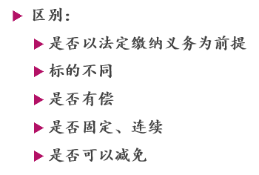

1. 国有土地上房屋征收
2. **与行政征用的区别**

**行政征用**，是指行政主体为了**实现公共利益的需要**，依法**强制**取得组织或个人的财产使用权，并依法**给予补偿**（征用原来混同于征收，两者都有强制性）

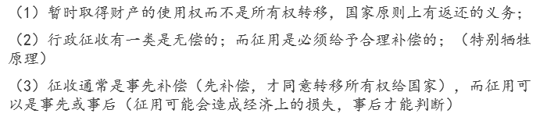

**第六讲 负担行政行为——行政命令**

* + - * 1. **概念、种类与特征**

**行政命令**是指行政主体**要求相对人为或者不为**一定行为（义务）的**意思表示**。

**种类：**

* + - 1. 作为令与禁止令（行政命令肯定是设定义务的，不管实际上对相对人是好是坏）
      2. 口头命令、书面命令与动作命令

**特征：**设定义务；非强制性；终局性

Eg.行政处罚中的责令改正

* + - * 1. **行政命令与行政处罚的区别**

行政处罚可以理解为行政命令，但是其前提是相对人行为的违法性，是狭义的行政命令

* + - * 1. 责令属性判断

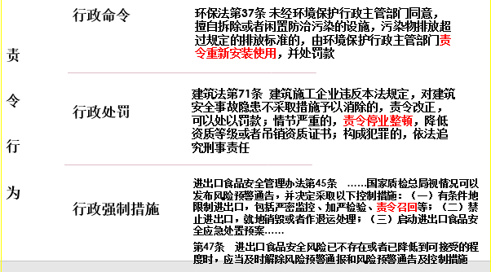

**第七讲 授益行政行为——行政许可**

1. **行政许可的概念**

**行政许可**是指在**法律一般禁止**的情况下，行政主体根据**相对人的申请**，通过颁发许可证或者执照等形式，依法赋予特定的相对人从事某种活动的资格或者权利的行政行为。

《行政许可法》第2条规定：“本法所称行政许可，是指行政机关根据公民、法人或者其他组织的申请，经依法审查，准予其从事特定活动的行为。”

1. **行政许可的特征**
2. 行政许可是行政主体**对外实施**的行政行为
3. 行政许可是**依申请**的行政行为
4. 行政许可是**以法律规范的一般禁止为前提**的，是行政机关**经审查**后确认自然人、法人或其他组织达到规定的条件，准许其从事特定活动的行为
5. 行政许可内容的**授益性**：对相对人非课以某种义务/处罚，而是赋予某种权利/资格
6. **行政许可的功能**
7. **防止危险**：行政机关对其进行审查和监督
8. **配置资源**
9. **提供公信力证明**：登记便于人们查阅
10. **行政许可的分类**
11. **学理分类**
12. **一般许可和特别许可**

**一般许可**：指**只要符合法定的条件**，就可向主管行政机关提出申请，对申请人并无特殊限制的许可。如驾驶许可、营业许可等。

**特别许可**：指除**符合一般条件**外，还对申请人**予以特别限制**的许可。如持枪许可、烟草专卖许可等。

|—①有**数量限制**

|—②通过招标、拍卖等公平竞争形式**择优决定**

|—③获特许的被许可人有**服从规制的义务**

|—④依法获取的特许**受法律保护**，行政机关不得擅自改变已经生效的特许

1. **排他性许可和非排他性许可——按照许可的享有程度划分**

**排他性许可（独占许可）**：指某个人或组织获得该项许可后，其他任何人或组织**都不能再申请**获得的许可，如专利许可、商标许可、烟草专卖许可等——有数量限制的

**非排他性许可**：指可以为**所有具备法定条件者申请**获得的许可，如营业执照等——一般的

1. **实定法分类**
2. **普通许可（准许从事特定活动）**——**一般无数量限制**

**功能**：防止危险，保障安全

Eg. 国家安全（海洋测绘许可）；经济宏观调控（投资立项、进出口许可）；生态环境保护（倾倒废物、排污许可）；公共安全、人身健康、生命财产安全（易燃易爆物品的生产、运输许可）

1. **特许（赋予特定权利）**——**有数量限制**

**功能**：分配稀缺资源

Eg. 有限自然资源的开发利用（采矿许可、土地使用）；有限公共资源的配置（公交运营线路、航线、无线电频率使用许可）；垄断企业的市场准入（邮政、电信、自来水等行业设置）

1. **认可（资格资质的授予）**

**认可**通常**为公众提供服务**，**直接关系公共利益**，要求具备特殊信誉、条件和技能的事项。

认可

|—公民的职业资格许可

|—职业资格许可

|—劳动技能资格许可

|—企业、组织的资格资质许可

|—各种资质证书、会员资格

1. **核准（对物的检验、检疫、检测**）——无数量限制

**功能**：防止危险，保障安全

分为对设备设施的设计、建造、安装和使用以及对特定产品、物品的检验、检疫

1. **行政许可的原则**
2. **许可法定原则**

《行政许可法》第4条规定，**设定和实施**行政许可，应当依照法定的**权限、范围、条件和程序**

1. **公开、公平、公正、非歧视的原则**

《行政许可法》第5条规定，**设定和实施**行政许可，应当**遵循公开、公平、公正、非歧视**的原则

有关行政许可的规定应当公布；行政许可的事实和结果应当公开；不得披露商业秘密

1. **便民、效率原则**

《行政许可法》第5条规定，实施行政许可，应当**遵循便民**的原则，提高办事效率，提供优质服务

1. **信赖保护原则**

《行政许可法》第8条规定，公民、法人或者其他组织**依法取得的行政许可受法律保护**，行政机关**不得擅自改变已经生效**的行政许可。

行政许可所依据的法律、法规、规章修改或者废止，或者准予行政许可**所依据的客观情况发生重大变化的**，为了公共利益的需要，行政机关**可以依法变更或者撤回已经生效的行政许可**。由此给公民、法人或者其他组织造成财产损失的，行政机关应当依法**给予补偿**

1. **禁止转让原则**

**不得转让的情况**：资格、资质许可；通过核准获得的许可；通过登记获得的资格；普通许可

**可转让情况**（**支付对价**后通过**公开竞争取得**的许可）（1）土地使用许可；（2）矿产资源采矿许可；（3）其他有偿获得的许可

1. **监督原则**

《行政许可法》第10条规定，县级以上**人民政府**应当建立健全对行政机关实施行政许可的监督制度，加强对行政机关实施行政许可的监督检查。**行政机关**应当对公民、法人或者其他组织从事行政许可事项的活动实施有效监督。

1. **行政许可的理念发展**
2. **行政许可性质的变化**

从赋权性（行政机关通过颁发许可赋予当事人权利）

到审验性（行政机关对相对人是否符合某种资格、条件的审验）

1. **大大削减许可数量**

基本思路是：**不要事事许可**。事实上，许可成本与经济发展程度成反比

1. **行政许可的设定**
2. **行政许可设定的合法原则**
3. **依据法定**

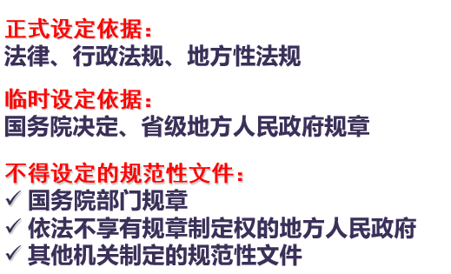

1. **事项法定**

下列事项可以设定行政许可：

（一）直接涉及**国家安全、公共安全、经济宏观调控**、生态环境保护以及直接关系人身健康、生命财产安全等特定活动，需要按照法定条件予以批准的事项；

（二）有限自然资源开发利用、公共资源配置以及直接关系公共利益的特定行业的市场准入等，需要赋予特定权利的事项；

（三）提供公众服务并且直接关系公共利益的职业、行业，需要确定具备特殊信誉、特殊条件或者特殊技能等资格、资质的事项；

（四）直接关系公共安全、人身健康、生命财产安全的重要设备、设施、产品、物品，需要按照技术标准、技术规范，通过检验、检测、检疫等方式进行审定的事项；

（五）企业或者其他组织的设立等，需要确定主体资格的事项；

（六）法律、行政法规规定可以设定行政许可的其他事项。

除非：

（一）公民、法人或者其他组织能够**自主决定**的；

（二）**市场竞争机制**能够有效调节的；

（三）行业组织或者中介机构能够**自律管理**的；

（四）行政机关采用**事后监督**等其他行政管理方式能够解决的。”

1. **行政许可设定的适度原则**

《行政许可法》第11条 设定行政许可，应当**遵循经济和社会发展规律**，有利于发挥公民、法人或者其他组织的积极性、主动性，维护公共利益和社会秩序，促进经济、社会和生态环境协调发展。

政府不“越位”、“缺位”、“扰民”

1. **对设定行政许可的程序性制约**
2. 听取意见和说明理由
3. 定期评估
4. **行政许可的实施**
5. **行政许可的实施主体**
6. **行政机关**——遵循事务管辖、地域管辖、级别管辖的规定
7. **法律、法规授权的组织**——在法定授权范围内，以自己的名义实施行政许可
8. **受委托实施行政许可的行政机关、组织**——受行政机关委托，以委托行政机关名义实施；不得再委托

相对集中许可权——统一办理、联合办理或集中办理

1. **行政许可的实施程序**
2. **申请与受理**

**申请方式**：可以通过信函、电报、电传、传真、电子数据交换和电子邮件等方式提出

行政机关的公示与诚信义务：将有关行政许可的事项、依据、条件、数量…和要提交的材料公示

行政机关对申请进行处理：

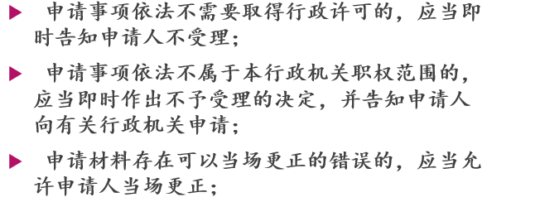

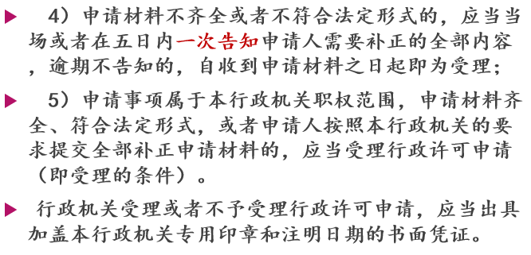

1. **审查与决定**

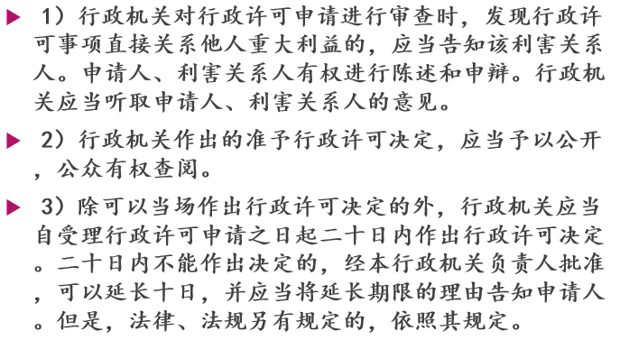

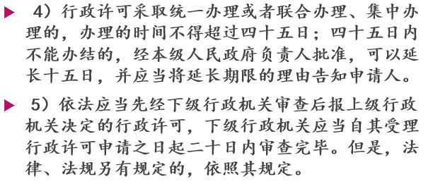

1. **听证程序**

法律、法规、规章规定实施行政许可**应当听证**的事项，或者行政机关认为需要听证的其他**涉及公共利益的重大行政许可事项**，行政机关应当向社会公告，并举行听证。

1. **变更、延展程序**

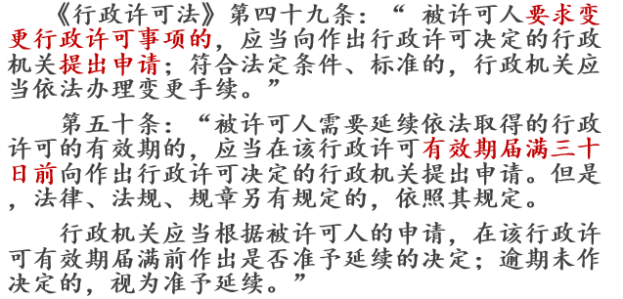

1. **特殊要求**
2. **撤销、注销行政许可**

《行政许可法》第六十九条、七十条

1. **行政许可的收费**
2. **不收费的规定**

《行政许可法》第58条

行政机关实施行政许可和对行政许可事项进行监督检查，不得收取任何费用。但是，法律、行政法规另有规定的，依照其规定。

行政机关提供行政许可申请书格式文本，不得收费。

行政机关实施行政许可所需经费应当列入本行政机关的预算，由本级财政予以保障，按照批准的预算予以核拨。

1. **收费的规定——例外规定**

行政机关实施行政许可，依照法律、行政法规收取费用的，应当按照公布的法定项目和标准收费；所收取的费用必须全部上缴国库，任何机关或者个人不得以任何形式截留、挪用、私分或者变相私分。财政部门不得以任何形式向行政机关返还或者变相返还实施行政许可所收取的费用。

1. **行政许可中的保证金**

行政许可中的保证金是指交纳保证金成为获得行政许可的条件之一，有的作为第一次申请行政许可的条件，有的作为延续行政许可的条件。

例如，我国《海关法》、《海关事务担保条例》、《海关暂时进出境货物管理办法》规定了海关对暂准进出境货物事物的担保。

**第七讲 授益行政行为——行政给付**

1. **行政给付的概念**

**狭义**：指行政机关应个人或组织的**申请**，根据赋予符合特定条件的个人或组织一定的**物质权益**（金钱和实物）或者**与物质有关的权益（待遇）**的行政行为

**广义**：也称为给付行政，**凡是政府提供给相对人权益**的，都属于给付行政范畴内，与秩序行政相对应

1. **行政给付的特征**
2. 行政给付是行政主体依法**向行政相对人给付**金钱或实物的行为
3. 行政给付行为是**依申请**的行政行为，除非是发生自然灾害等紧急情况
4. 行政给付是一种**授益行为**

并非无限的，而是仅仅提供满足最低生活需求的资金或实物

1. 行政给付是**依法**做出的行为
2. **行政给付的宪法基础**

国家在发展医疗卫生、社会保障事业，发展图书馆、博物馆、文化馆和其他文化事业，保护和改善生活环境和生态环境等领域所负有的义务

公民在特定情况下获得物质帮助的权利，主要是指老年人、患疾病的人或残疾人所享受的权利

1. **行政给付的原则**
2. **基本生活保障原则**

行政给付的目的在于保障人民的“最低生活水准”

1. **辅助性原则**

辅助原则既承认个体的自我决定与自我负责优先，同时又承认个体仅凭自己的力量是不足的，只有通过社会关系和所在的共同体才能够得到充分发展

辅助性原则在我国行政救助的立法中也有所体现，强调**个人、家庭、社会**在救助中的作用

1. **平等原则**
2. **时限原则**

《城市居民最低生活保障条例》第8条第3款 管理审批机关应当自接到申请人提出申请之日起的**３０**日内办结审批手续。

《最高人民法院关于执行〈中华人民共和国行政诉讼法〉若干问题的解释》规定，公民、法人或者其他组织申请行政机关履行给付的法定职责，行政机关接到申请**60日**内不履行的，可依法提起行政诉讼

1. **信赖保护与持续给付原则**

信赖保护的宗旨在于保障私人的既得权，并维护法律秩序的安定性。

保护私人既得权要求行政机关在行政救济中，当公共利益与私人利益**发生冲突时以保护公民基本权利为出发点和宗旨**，切实保障公民的既得利益

维护法律秩序的安定性则要求，行政机关应当对符合条件的公民**提供持续、有效、及时的行政救助**

如果主观或客观情况**发生重大改变**，以至于不能继续提供给付，或不能提供已有水平的给付时，行政机关必须提前在**合理期限内加以告知**。

1. **行政给付的方式**
2. **发放现金**——主要的

例如城市居民最低生活待遇的发放，发放社会救济金、福利金、自然灾害救济金等

1. **发放代币券**

“医疗救助券”、“健康券”、“体检券”

1. 给予**实物**

给付的范围多为公民衣食住行方面的**生活必需品**

1. **收容安置**

收容安置的对象主要是**无固定居所的公民**，因年老体弱、身体或精神上有缺陷以及患病或遭受伤害不能独立生活而需要特别救助者

1. **减免费用提供服务**

通过对公民减免特定的费用，使得其**本应缴纳该费用**才能实现的权利得以实现

1. **行政给付的程序**
2. **申请与受理**

行政给付应以申请人的**申请为前提**

申请人应向适格主体提出救助申请，**适格主体**可能包括基层人民政府、街道办事处等机构

1. **调查**

行政机关具有决定是否启动调查的**裁量权**

1. **审核审批**
2. **发放**

应**遵循便民、及时的原则**，结合不同行政给付类型，结合不同地区情况，来设定行政给付的发放形式和发放途径

1. **动态管理**

行政给付的**标准应随着时间的推移**，应与经济社会发展水平的变化及物价变动情况相适应

1. **行政给付的救济**

行政复议

行政诉讼

**第七讲 授益行政行为——行政奖励**

1. **行政奖励的内涵**

**行政奖励**是指行政主体**对符合法定条件**的相对人，**赋予一定的权利**，以资鼓励的行政行为

1. **行政奖励的种类与形式**

行政奖励的内容是指行政主体通过行政奖励行为所赋予受奖励者的权益，主要由下列三类组成：

1. 给予受奖人以**物质**方面的权益—奖金、奖品、部分优惠辅助措施（减免税优惠、财政补贴、技术开发资助）
2. 给予受奖人以**精神**方面的权益—表扬、记功、记大功、通报嘉奖、授予荣誉称号/荣誉奖章
3. 给予受奖人以**职务**方面的权益—晋升职务/晋升工资

**第七讲 授益行政行为——行政确认**

1. **行政确认的内涵和特征**

**行政确认**是行政主体依法对**相对人的法律地位、法律关系和法律事实**等进行**甄别**，给予确认、认可、证明并予以宣告的行政行为

1. **行政确认是对行政相对人法律地位、权利义务的认定**

以解决当事人之间的权属争议或在法律上尚不明朗的事实，它不能对相对人新的权利义务进行赋予、剥夺或限制

1. 行政确认是一种**要式行政行为**

行政确认行为原则上应以**书面**形式并按一定格式作出

例如医疗事故技术鉴定书、道路交通事故责任认定书等

1. 行政确认具有**效力先定性**

行政确认所获得的结果**具有法定确定力和强制力**，除非有相反的证据能够推翻，否则有关当事人**必须服从**

1. 行政确认是**羁束行政行为**

行政主体的确认行为，没有或者很少有自由裁量的余地，只能**严格依照法律规定和技术鉴定规范进行**

1. **主要形式**
2. **确定**

对相对人**法律地位、权利义务**的确定

如颁发土地使用证、宅基地使用证、房屋产权证等

1. **认定/认证**

对相对人**已有**法律地位、权利义务以及相关事项**是否符合法律要求**的承认与肯定

如交通事故责任认定、工伤认定等

1. **证明**

对**尚未肯定其真实性**的法律事实、法律地位或法律关系予以审核并宣告

如年龄、学历、婚姻状况证明等

1. **登记**

依申请在有关簿册中**记载相对人情况或事实**并**正式确认**的行为

如婚姻登记、户口登记等

1. **鉴证**

对某种法律关系的合法性进行审查后**确认或证明其效力**的行为

如经济合同、劳动合同的鉴证等

**第八讲 行政机关的其他行为**

1. **行政指导**
2. **行政指导的概念**

**行政指导**是指行政主体**在其职权范围内**，通过采用引导、劝告、警示、建议、倡导、号召等**非强制性手段**，谋求相对人**作出或不作出**一定行为以实现行政目的的行为

1. **行政指导的分类**
2. 以行政指导**功能**为标准

助成性行政指导、规制性行政指导、调整性行政指导

1. 以行政指导**所针对对象**为标准

**个别行政**指导、**一般行政**指导

1. 以行政指导**形式**为标准

口头行政指导、书面行政指导

1. **规范与救济**

**原则：**

1. **合法原则**

不得超越**职权范围**、**内容**不得违反法律

1. **自愿协助原则**

相对人有**拒绝权**

**不得变相强制**（明示或暗示事后报复；利用其他行政资源；利用亲情关系等；约谈次数；约谈时限等）

1. **公开原则**

书面明示指导的目的、内容和负责指导者

**诉讼救济问题**

1. **行政协议（行政合同）**
2. **行政协议的概念与特征**

**行政协议**（行政合同、行政契约）：行政机关为**实现公共利益或者行政管理目标**，在**法定职责范围**内，与相关组织或人员**协商订立**的具有行政法上权利义务内容的协议

1. **至少一方当事人**是行政主体

行政主体签订的合同不一定是行政协议

行政协议的当事人**至少一方**一定是行政主体（行政主体之间也可能存在行政协议关系）

1. 行政协议导致**行政法律关系的发生、变更或消灭**

行政协议以履行公务为目的—>行政主体和相对人之间在公法上形成权利义务—>行政法律关系的产生、变更与消灭

Eg. 市政公用事业特许协议的签署，即是为了让特许权人运营市政公用事业，为消费者提供公共服务，并接受行政主体的规制

1. 在法律适用上，行政主体受**不同于私法规则**的法律规范调整

合同中含有**私法不能以外的规则**

修正的契约自由原则、要式原则

新增的补偿权等

1. 在行政协议的履行、变更或解除中，**行政主体享有主导性权利**

确保行政协议所预期的特定行政目的的实现

行政协议的**缔结方式**主要包括公开招标、拍卖、邀请招标以及直接磋商**四种**

1. **行政协议的特征**
2. **行政性**
3. **主体**的行政属性
4. **目的**的公共属性

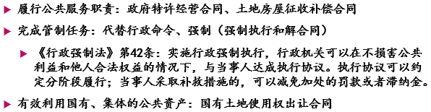

1. **内容**的公法属性（公法上的权利义务关系）
2. **契约性：**双方合意
3. **行政协议的分类**
4. **主从权合同与对等权合同**（根据合同当事人地位是否平等）

**主从权合同**（行政主体与相对人之间）：土地、房屋征收征用补偿合同、强制执行和解合同等

**对等权合同**（行政主体之间）：公务委托合同等

1. **义务合同与处置合同**

**义务合同**，又称负担合同，是指当事人一方或双方**负有特定的给付义务**，另一方享有履行相应**给付义务请求权**的合同。义务合同常以**单方措施**来实现。Eg. 当事人本来负有清除污染物的义务，行政主体与其签订合同由当事人支付一定的排污费

**处置合同**，是指用以履行合同上、法律上或以其他方式设定的义务，**直接引起**权利义务变动的合同

1. **和解合同和双务合同**

**和解合同**是为了**消除**合理判断中的事实或者法律问题的**不确定状态**，而经当事人**双方相互让步**所达成的协议。

条件：（1）事实和法律关系不确定；（2）该种不确定状态不能查明，或者查明会遇到重大困难；（3）须双方当事人相互退让，并达成一致。

Eg.行政赔偿程序中赔偿义务机关与请求人所达成的行政赔偿协议

1. **外部合同与内部合同**

**外部合同**：委托培养等教育行政合同；退耕还林合同

**内部合同**：公务委托合同

1. **行政协议的具体形式**
2. **行政诉讼法明定的行政合同**

**(1) 政府特许经营协议**

政府通过招标等**公平竞争方式**，许可特定经营者经营某项公共产品或者提供某项公共服务的协议

**(2) 土地房屋征收补偿协议**

土地征收补偿协议指政府依法征收农村集体所有土地时与相对人就补偿项目、标准等内容签订的协议

房屋征收补偿协议指行政机关征收国有或集体所有土地上的房屋时与相对人就补偿方式、金额、支付期限等事项签署的协议

1. **行政诉讼法未明定的行政合同**

国有土地使用权出让协议、农村土地承包经营协议、国有资产承包经营、出售、租赁协议（公房租赁合同）、委培等教育行政协议、政府购买公共服务协议

1. **行政主体的权利与义务**
2. **行政主体的权利**
3. **选择缔约方的权利**

**作为相对方的组织或者个人原则上不能拒绝行政机关的选择**

Eg.在我国的政府采购中，采购人按照符合采购需求、质量和服务相等且报价最低的原则确定成交供应商

1. **对合同履行的监督与指挥权**

行政机关有权监督和指挥相对人对合同义务的履行，要求相对人选择甚至直接为相对人选定符合行政目的的履行方式，制止相对人不符合公共利益的履行方式

在农村土地承包合同管理、国有土地使用权出让和转让立法、政府采购合同立法中都得到了体现

1. **单方面变更与解除合同的权利**

公共利益！

行政机关单方面变更或解除合同，需具备法定的事由：

第一，确属**公共利益需要**；第二，仅限于解除与公共利益**密切相关**的条款；第三，因变更或解除合同给当事人造成损失的，应予以**补偿**

1. **对不履行或不适当履行合同义务的相对人的制裁权**

这种责任的基础并非合同约定责任，而是从行政管理角度**为保障合同义务的履行**，而施加相对人的法定责任

1. **行政主体的义务**
2. **依法缔结合同并履行合同的义务**

行政主体缔结行政协议，**应遵守法律的规定**，**符合法律优先和法律保留的原则**，缔结的合同如与法律要求相违背则无效。

在履约过程中，行政机关**不得利用其优越地位压制**另一方当事人，更**不得不履行**其合同义务。

1. **按照合同的约定给予相对人优惠或照顾的义务**
2. **给予相对人以损失补偿的义务**

行政主体变更和解除合同时，损失补偿

1. **按照行政协议的约定支付价金的义务**
2. **行政相对人的权利与义务**
3. **行政相对人的权利**
4. 取得报酬或者获得优惠或照顾的权利
5. 损害赔偿请求权和损失补偿请求权

相对人由于**行政主体的过失**受到损害的，有权请求赔偿

行政主体根据公共利益单方面变更/解除合同造成损失，有权请求补偿

1. 因不可预见困难造成损失时的补偿请求权

当事人有权请求行政机关**共同承担损失**，或者**请求补偿**

1. **行政相对人的义务**

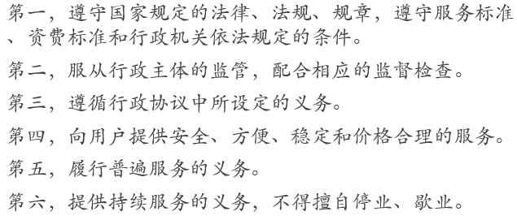

1. **行政协议的救济**
2. **替代性纠纷解决机制**
3. 协商、和解与调解
4. 申诉
5. 部分情形下存在法定仲裁或者民事诉讼
6. 行政诉讼
7. **行政诉讼**

**第九讲 行政程序**

1. **概论**
2. **行政程序的概念**

**行政程序**是行政主体进行行政活动时**所应当遵循的方式、步骤和时限**所构成的一个**连续过程**

1. **行政程序的类型**
2. **内部程序与外部程序——根据行政程序所适用的对象和范围**

**内部程序**：指适用于行政机关或行政组织**体系内部**的行政程序，eg. 行政首长对公务员的指示、上级机关对下级机关的监督、行政机关之间的会商、行政执法人员资格制度、行政执法案卷评查、行政执法责任制、行政机关负责人的集体讨论程序等

**外部程序**：是行政主体展开**针对行政相对人**的行政活动时应遵循的程序。外部程序更有可能影响行政相对人的权利与义务，是行政程序法律原则和法律规范所着力调整的**重点**

1. **行政决定程序与制定行政规范程序——根据行政活动所调整事项的性质**

**行政决定程序**要裁断个案中的事实，查明行政相对人在何时何地，何种情景，何种动机下作了什么，直接影响行政相对人的程序权利，需要更为公正

**制定行政规范的程序**包括制定行政法规、规章，颁布行政规定的程序。

制定行政规范，是制定**针对不特定人**，能**反复适用、普遍适用**的规则。制定行政规范的程序关键在于设计保障利害关系人参与规范制定的程序，保障不同利益的表达，保障规则制定的过程民主性和内容的实质合理性。

1. **羁束性程序与裁量性程序——以行政主体遵守行政程序是否具有一定的自由选择权为标准**

**羁束性程序**是行政主体在开展行政活动时**必须遵守的程序**，不得增加或减少行政活动的方式、步骤和时限

**裁量性程序**是行政主体在实施行政活动时，法律规定了可供选择的余地，由行政主体根据具体情况**裁量决定使用何种程序**

1. **行政程序法**

**行政程序法法典化**：

第一，行政程序法典化有助于将成文或不成文的程序原则和规则予以**整合和简化**，使得行政程序规范更为**清楚明了**，以利于法律的**明确性和法安定性**。从而为行政机关和行政相对人适用法律减负，使得行政机关和行政相对人更易于适用行政程序法。

第二，在法治国家已成为成文宪法要求的情况下，成文的行政程序法规范有助于**明确行政法律关系中各方当事人的权利义务**，使得所有受行政程序影响的主体都能参与到程序过程之中，有助于保障行政相对人程序性权利。

第三，在中国，分散于不同实体领域的行政程序法律规范，往往更多沦为行政机关实现实体任务的“装置”。这样的程序治理术往往更多有利于行政机关去实施法律，却每每漠视了行政相对人权利保护。因此行政程序法典化，将**有助于规范和控制行政权，保障行政相对人权利**。

第四，整合和简化的行政程序法规范，还有助于**减少繁文缛节**，有助于以**更有效率**的方式，实现现代国家下的行政任务。

1. **正当程序的基本要求**
2. **公正行事**
3. **回避**

行政机关工作人员在行使职权过程中，与所处理的事务有利害关系，终止其职务的行使、由他人代理，不得参与行政决定

1. **行政过程中的程序公正**

多机构、多阶段、多行为、多程序组成的行政过程

规范行政过程中的若干“内部程序”

1. **禁止单方接触**

行政机关公务人员在做出影响行政相对人权利义务行为的过程中，不得在其他方当事人不在场的情况下，与**某一方**当事人或其代理人进行**单独接触或讨论**，也不得考虑单方接触中获得的意见

单方接触**不利于公正决定**；使得其他当事人无法了解行政决定的过程和行政裁量时的考虑因素，**也不利于行政相对人对相应行政决定提起有效司法救济**

1. **职能分离**

指行政机关**审查案件**和**做出决定**的职能应相对分离，应分别由其不同的内设机构、不同的人员来行使，以保障行政相对人的合法权益

1. **平等对待当事人**

平等原则要求同等情况同样对待，不同情况不同对待

1. **告知**

**告知**是行政机关将行政行为的内容、行政行为的事实根据和法律依据、行政行为的理由、行政相对人的程序性权利及救济途径等告知行政相对人的行为。

告知内容应**完整、准确**且能为行政相对人所**理解**

1. **告知的类型**

根据告知在行政过程中**所位于的“时段”及功能**

1. **事先告知**

作出最终决定之前

保障行政相对人有进行陈述和申辩、申请听证等**程序性权利**

行政机关未事先告知行政相对人相应的陈述和申辩权、听证权，可构成**行政程序违法**

1. **事后告知**

作出最终决定之后

让行政相对人明了行政决定的内容，是的行政决定对相对人**发生效力**

1. **告知救济权利和救济途径**

保障行政相对人能知晓并有效主张自身的**救济权利**

1. **告知的方式**
2. **当场告知**

将行政决定文书当场告知行政相对人

1. **送达**

当事人不在行政决定现场

送达应有**送达回证**，由受送达人在送达回证上记明收到日期，签名或者盖章。受送达人在送达回证上的签收日期为送达日期

**未送达的行政决定**，未能保障行政相对人获得告知的权利，且不符合行政行为的生效要件

1. **公告送达**

受送达的行政相对人下落不明，或者以当场告知、直接送达、邮寄送达等各种其他方式都无法送达

自公告之日起，经过60日，即视为送达

1. **以电子化的方式送达**

提高行政效率、节约行政成本

1. **听取意见**

**行政程序中的听取意见**，旨在保证当事人在行政机关**做出行政决定之前**，有答辩或说明的机会，包括保障行政相对人的**陈述权、申辩权、听证权及卷宗阅览权**，这是依法行政所要求遵循的**最低限度**的要求，是正当法律程序在行政过程中的体现。

1. **陈述和申辩**

在行政机关做出对行政相对人权益有**不利影响或其他重要影响**的决定**之前**

行政机关必须充分听取当事人的陈述和申辩，对当事人提出的事实、理由和证据，应当进行**复核**；当事人提出的事实、理由或者证据成立的，行政机关应当采纳

行政相对人**可以放弃**陈述权和申辩权，但行政机关**不得限制或剥夺**其陈述权和申辩权

**不得因陈述和申辩而加重对行政相对人的处理**

1. **听证**

其实质上是募集不同利益群体的意见表达，以保障公众参与行政过程为圭臬的准立法型程序

是一种**听取利害关系人意见**的制度，是以维护利害关系人的权利和利益为目的的准司法型程序

1. **卷宗阅览**

行政程序中的当事人在行**政程序开始之后、终结之前**，可以查阅**与自己相关**的行政卷宗，在必要时可以摘抄（不得收费）、复制（收取工本费）有关卷宗

1. **说明理由**

**行政行为说明理由**是指，行政机关做出对行政相对人合法权益产生不利影响的行政行为时，除法律有特别规定外，必须说明其做出该行政行为的**事实根据、法律依据以及进行裁量时考虑的因素**。

1. **说明理由的功能**
2. 保障行政行为的**公正性**

要求行政权的自我拘束，使得行政官员在做出决定时更为谨慎、合理地进行判断，保证行政决定以客观的证据为基础

1. 增加行政行为的**可接受性**
2. 有助于保障行政相对人的**救济权利**

有助于行政相对人知悉行政行为的过程，判断行政行为中是否有可能存在事实认定、法律适用及裁量判断方面的错误，有助于受不利影响的行政相对人**依法提起行政复议、行政诉讼**

1. **说明理由的范围**

从学理角度出发，当行政机关**做出对行政相对人权益产生不利影响的行为时**，无论是拒绝行政相对人对行政许可、行政给付的申请，还是直接做出行政处罚、行政强制等侵害行政相对人权益的行为，从维护行政行为的公正性和可接受性，保障行政相对人权利的角度出发，**都应为行政行为说明理由**

1. **说明理由的内容**

在行政行为的理由说明中，应对**事实问题、法律问题和裁量问题**予以说明

1. **说明理由的程度**

戒过于专业化，方便当事人理解

展示行政机关的具体判断过程，建立与行政决定之间的逻辑关系

回应当事人主张的要点

1. **政府信息公开制度**
2. **政府信息的概念**

行政机关在**履行行政管理职能过程中**制作或者获取的，以一定形式记录、保存的信息。

1. **政府信息公开的原则**

行政机关公开政府信息，应当**坚持以公开为常态、不公开为例外**，遵循**公正、公平、合法、便民**的原则

1. 公平、公正原则
2. 及时、准确原则
3. 便民、高效原则
4. 公开为常态、不公开为例外
5. **政府信息公开的范围**

公开为常态、不公开为例外

除行政机关主动公开的政府信息外，**公民、法人或者其他组织**可以向地方各级人民政府、对外以自己名义履行行政管理职能的县级以上人民政府部门（含本条例第十条第二款规定的派出机构、内设机构）**申请获取相关政府信息**

公共企事业单位信息公开，依照相关法律、法规和国务院有关主管部门或者机构的规定执行

1. **政府信息公开的方式与程序**
2. **主动公开**

政府公报、政府网站或者其他互联网政务媒体、新闻发布会以及报刊、广播、电视等途径；

**20个工作日**的期限

1. **依申请公开**

申请（书面或口头）——如果申请内容不明确，指导和释明、一次性告知补正（7个工作日内）——如果会损害第三方合法权益，书面征求第三方意见——答复（当场或20个工作日内）——信息提供

1. **政府信息公开的监督与救济**
2. **监督**

第九条 **公民、法人和其他组织**有权对行政机关的政府信息公开工作进行监督，并提出批评和建议

第四十六条 **各级人民政府**应当建立健全政府信息公开工作考核制度、社会评议制度和责任追究制度，定期对政府信息公开工作进行考核、评议

1. **救济**

公民、法人或者其他组织认为行政机关在政府信息公开工作中**侵犯其合法权益**的，可以向上一级行政机关或者政府信息公开工作主管部门投诉、举报，也可以依法申请行政复议或者提起行政诉讼  
——适用简易程序

1. **行政责任与刑事责任**

第五十二条 行政机关违反本条例的规定，未建立健全政府信息公开有关制度、机制的，由上一级行政机关责令改正；情节严重的，对负有责任的领导人员和直接责任人员依法给予处分

第五十三条 行政机关违反本条例的规定，有下列情形之一的，由上一级行政机关责令改正；情节严重的，对负有责任的领导人员和直接责任人员依法给予处分；构成犯罪的，依法追究刑事责任：

（一）不依法履行政府信息公开职能；

（二）不及时更新公开的政府信息内容、政府信息公开指南和政府信息公开目录；

（三）违反本条例规定的其他情形

**第十讲 行政司法及行政复议**

**行政司法**

1. **什么是行政司法**

**行政机关**作为行政或者民事争议双方之外的**第三方**，按照准**司法程序**审理特定案件、裁决特定争议的活动

1. **行政仲裁**
2. **概念**

行政仲裁是行政主体以**第三人身份**对平等主体之间的民事纠纷**进行裁断**的行为或制度

根据当事人双方达成的仲裁协议，其对案件管辖权的取得完全基于当事人双方的授权

一裁终局

1. **特定争议仲裁机构**

劳动人事争议仲裁委员会：劳动、人事

1. **特定争议或纠纷**

《劳动人事争议仲裁办案规则》第2条：本规则适用下列争议的仲裁： （一）企业、个体经济组织、民办非企业单位等组织与劳动者之间，以及机关、事业单位、社会团体与其建立劳动关系的劳动者之间，因确认劳动关系，订立、履行、变更、解除和终止劳动合同，工作时间、休息休假、社会保险、福利、培训以及劳动保护，劳动报酬、工伤医疗费、经济补偿或者赔偿金等发生的争议；（二）实施公务员法的机关与聘任制公务员之间、参照公务员法管理的机关（单位）与聘任工作人员之间因履行聘任合同发生的争议；（三）事业单位……（四）社会团体……（五）军队文职人员……（六）法律、法规规定由劳动人事争议仲裁委员会（以下简称仲裁委员会）处理的其他争议

1. **“先仲裁、后诉讼”模式**
2. 劳动争议仲裁——《劳动法》
3. 人事争议仲裁——《人事争议处理规定》
4. **行政调解**
5. **什么是行政调解**

行政调解是行政主体以**第三人**的身份，对当事人之间的纠纷进行调停、斡旋，促使双方在**平等协商、互谅互让**的基础上达成协议以解决其纠纷的行为

可以提起复议或诉讼

1. 行政调解的制度例释
2. **行政调解的基本原则**

自愿原则、合法原则、公正原则、公开原则、及时原则

1. **行政裁决**
2. **什么是行政裁决**

行政主体**依法律授权**对**与行政管理活动有关**的民事纠纷依法进行审理和裁断的行政行为

1. **权属纠纷的裁决**

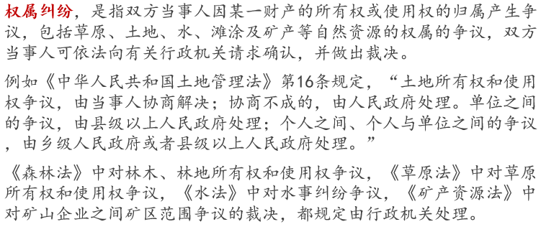

**行政复议**

1. **什么是行政复议**

个人或组织认为行政机关的**行政行为侵犯其合法权益**，向**行政复议机关**提出复查该行政行为的申请，行政复议机关对该行政行为进行合法性、适当性**审查**，并作出**行政复议决定**的行政活动

特征：

* 行政复议是行政机关的**内部审查与监督制度**
* 行政复议是一个**偏重效率**的准司法过程
* 行政复议是常规的、正式的、主要**针对特定行政行为**的监督制度
* 行政复议并**非诉讼前必经程序**，也**非终局程序**

1. **行政复议的功能**
2. **行政救济**

相对于行政诉讼而言，行政复议程序简单、过程短暂、行政成本低廉，也不得向申请人收取费用

1. 行政机关内部**自我纠错**
2. **化解争议**

行政监督权所具有的高度领导性和协调性的特点

行政复议能够有效分流行政争议，减小法院审判压力

基于**申请**人启动行政复议程序

1. **行政复议的范围**

**扩大**行政复议范围

**行政复议前置**：当场作出的行政处罚决定、侵犯依法取得的自然资源的所有权/使用权、未履行法定职责、不予公开政府信息等行为不服

1. **可申请复议的行政行为**

【行政处罚】【行政强制】【行政许可】【权属确认】【征收征用】【行政赔偿】【工伤认定】【侵犯经营权】【排除或限制竞争】【违法要求履行义务】【未履行保护职责】【行政给付】【行政协议】【信息公开】【其他】

1. **不属于行政复议范围**

国防、外交等**国家行为**；

行政法规、规章或者行政机关制定、发布的具有普遍约束力的决定、命令等**规范性文件**；

行政机关**对行政机关工作人员**的奖惩、任免等决定；

行政机关对民事纠纷作出的**调解**

1. **规范性文件的附带审查**

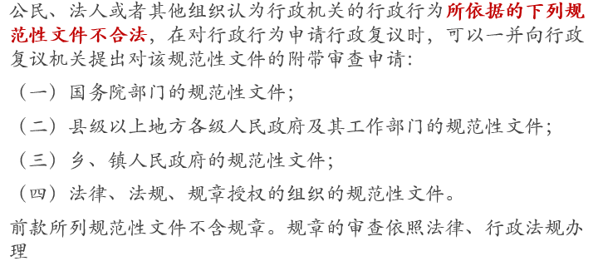

1. **复议前置的情形**
2. **行政复议组织设置**
3. **行政复议机关**

**履行行政复议职责**的行政机关是行政复议机关

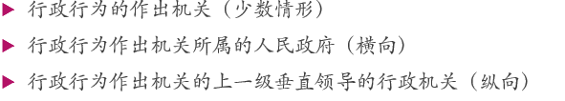

1. **行政复议机构**

行政复议机关**办理行政复议事项**的机构是行政复议机构

行政复议机关内部设立

上级行政复议机构对下级进行指导、监督

行政复议机构**以复议机关的名义**作出行政复议决定

1. **行政复议的管辖**

对地方人民政府（县级及以上）工作部门设立的派出机构作出的行政行为不服的，由本级人民政府**统一管辖**

对履行行政复议机构职责的地方人民政府**司法行政部门**的行政行为不服的，本级人民政府/上一级司法行政部门

省、自治区、直辖市人民政府同时管辖对本机关作出的行政行为不服的行政复议案件

国务院部门管辖：本部门做出的行政行为/本部门依法设立的派出机构/本部门管理的法律、行政法规、部门规章授权的组织

国务院的最终裁决权：针对省级政府及国务院部门的自我复议

对海关、金融、外汇管理等实行垂直领导的行政机关、税务和国家安全机关的行政行为不服的，由上一级主管部门管辖

1. **经复议案件的行政诉讼**

**起诉时限**：自收到行政复议决定书之日起或者行政复议期限届满之日起**十五日内**，依法向人民法院提起行政诉讼

**管辖法院**：经复议的案件,可以由作出原行政行为的行政机关所在地人民法院管辖，也可以由复议机关所在地人民法院管辖。

**原告**：申请人、第三人

**被告**：**复议维持**：原行政行为的行政机关和复议机关是**共同被告**;

**复议改变**：复议机关是被告

**第十一讲 行政诉讼导论**

1. **什么是行政诉讼**

**公民、法人或者其他组织**认为具有公共行政职权的机关和组织的**行政行为侵犯其合法权益**，**向人民法院提起诉讼**，人民法院由此依循行政诉讼程序对**行政行为合法性**进行审查并作出裁判，解决行政争议的活动

1. **行政诉讼基本原则**
2. **人民法院独立行使审判权原则**

不受行政机关、社会团体和个人的干涉

1. 审判权由法院**统一行使**
2. **依法**独立行使审判权
3. 任何行政机关、社会团体和个人**不得干涉**人民法院独立行使审判权
4. 人民法院作为一个**整体独立行使审判权**，并不是“下放”给审判员、合议庭独立行使审判权
5. 人民法院设**行政审判庭**，审理行政案件
6. **以事实为依据，以法律为准绳**

证据确凿，适用法律、法规正确

人民法院审理行政案件，以**法律和行政法规、地方性法规**为依据

1. **审查行政行为合法性原则**

人民法院**判决撤销或者部分撤销**，并可以判决被告重新作出行政行为：(一)主要证据不足的；(二)适用法律、法规错误的；(三)违反法定程序的；(四)超越职权的；(五)滥用职权的；(六)**明显不当的**

人民法院判决变更，**不得加重**原告的义务或者减损原告的权益

1. **合议、回避、公开审判和两审终审原则**

合议庭：>3人，单数

1. **当事人法律地位平等原则**
2. **使用本民族语言文字进行诉讼原则**
3. **辩论原则**
4. **检查监督原则**

人民检察院有权对行政诉讼实行法律监督

1. **行政诉讼法的基本体系**

行政诉讼概说、基本原则、受案范围、管辖、参加人、证据、程序、法律适用、判决裁定与决定、国家赔偿法

**第十二讲 行政诉讼受案范围、管辖与参加人**

**行政诉讼受案范围**

1. **行政诉讼受案范围概述**

**行政诉讼受案范围**又被称为行政诉讼范围或行政诉讼主管范围，是指**人民法院受理行政诉讼案件的范围**，主要是指人民法院对行政主体的哪些行为拥有司法审查权力

1. **行政诉讼受案范围框架**
2. **总体（概括式）规定**

所称行政行为，包括**法律、法规、规章授权的组织**作出的行政行为

人民法院审理行政案件，对**行政行为是否合法**进行审查

1. **正面（肯定）列举**

行政处罚；行政强制；行政许可；关于自然资源所有权、使用权的行政确认；征收、征用决定及其补偿决定；拒绝履行或者怠于履行法定保护职责（人身权、财产权等合法权益）；侵犯经营自主权、农村土地承包经营权、农村土地经营权；滥用权力排除或者限制竞争；违法集资、摊派费用或者违法要求履行其他义务；未依法支付抚恤金、最低生活保障待遇或社会保险待遇；不依法履行、未按照约定履行或违法变更、解除政府特许经营协议、土地房屋征收补偿协议等协议；侵犯其他人身权、财产权等合法权益的行为

1. **排除（否定）列举★**
2. **国防、外交等国家行为**

国家行为的特征：

* 1. 具有**高度政治性**
  2. 国家行为的后果由**整体意义上的国家承担**——并非由做出国家行为的权力机关承担
  3. 国家行为的实施关系到国家和全民族的**整体利益和国际声誉**——国家行为被起诉会导致因个人利益起诉国家政治行为的情况出现，无法保障国家的整体利益和国际形象

1. **行政法规、规章或者行政机关制定、发布的具有普遍约束力的决定、命令**

“具有普遍约束力的决定、命令”，是指行政机关针对**不特定对象**发布的能**反复适用**的规范性文件

1. **行政机关对行政机关工作人员的奖惩、任免等决定**

指行政机关作出的涉及行政机关工作人员**公务员权利义务的决定**（如工资升降、福利待遇、住房分配等））

1. **法律规定由行政机关最终裁决的行政行为**

“法律”指全国人民代表大会及其常务委员会制定、通过的规范性文件

* 1. **选择性的终局**

《行政复议法》第14条

对国务院部门或者省、自治区、直辖市人民政府的具体行政行为不服的，向作出该具体行政行为的国务院部门或者省、自治区、直辖市人民政府申请行政复议。对行政复议决定不服的，**可以向**人民法院提起行政诉讼；**也可以**向国务院申请裁决，国务院依照本法的规定**作出最终裁决**。

* 1. **直接规定的终局**

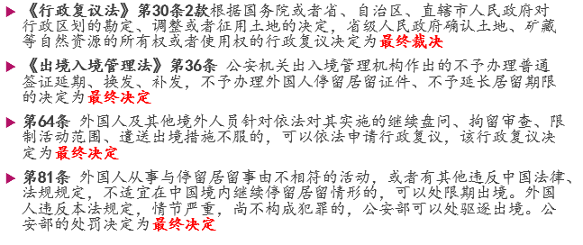

1. **公安、国家安全等机关依照刑事诉讼法的明确授权实施的行为（刑事司法行为）**

**与行政行为的区别：**

* 1. 行为主体：公安、国安、海关、军队保卫部门、监狱等特定机关
  2. 法律授权行为：刑事侦查行为（专门调查活动、刑事强制措施）+刑罚执行行为
  3. 行为的目的

1. **调解行为以及法律规定的仲裁行为**

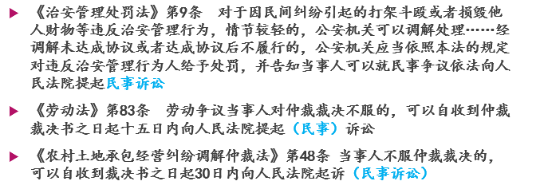

1. **行政指导行为**
2. **驳回当事人对行政行为提起申诉的重复处理行为**

**重复处理**是指行政机关作出的没有改变原有行政法律关系、没有对当事人的权利义务发生新的影响的行为

如果对这类重复处理行为可以提起诉讼，那么就是在事实上取消复议或提起诉讼的期间，因此不允许当事人通过申诉的途径来规避行政诉讼期限的要求

不利于相对人对行政行为的信任

1. **行政机关作出的不产生外部法律效力的行为**

行政机关在行政程序内部作出的行为，如内部意见沟通、会签意见、内部报批等

1. **行政机关为作出行政行为而实施的准备、论证、研究、层报、咨询等过程性行为**

防止司法过早介入行政过程

过程性行为通常为最终行政行为吸收，相对人可以通过对最终行政行为起诉获得救济

1. **行政机关根据人民法院的生效裁判、协助执行通知书作出的执行行为，但行政机关扩大执行范围或者采取违法方式实施的除外**

理由：无独立意思表示

例外：行政机关扩大执行范围或者采取违法方式实施

1. **上级行政机关基于内部层级监督关系对下级行政机关作出的听取报告、执法检查、督促履责等行为**

理由：监督行为并未直接涉及相对人权利义务

1. **行政机关针对信访事项作出的登记、受理、交办、转送、复查、复核意见等行为**

理由：非行使首次判断权

1. **对公民、法人或者其他组织权利义务不产生实际影响的行为**

主要是指观念通知行为，如公告事实真相和事件处理经过以及结果

**行政诉讼管辖**

1. **概述**

**行政诉讼管辖**，是指人民法院之间受理**第一审**行政案件的**分工和权限**

**分类：**

法定管辖与裁定管辖

级别管辖与地域管辖

共同管辖与单一管辖

《行政诉讼法》第4条第2款规定，人民法院设行政审判庭，审理行政案件——确立了由普通法院管辖、行政庭审理的行政审判体制

1. **级别管辖**

**级别管辖**是指人民法院**上下级之间**受理第一审行政案件的分工和权限——实质是依据人民法院组织系统

四级：即最高人民法院、高级人民法院、中级人民法院和基层人民法院。各级法院都有权管辖一定范围内的第一审行政案件

* + 1. **基层人民法院管辖的第一审行政案件**

《行政诉讼法》第14条规定“基层人民法院管辖第一审行政案件。”

基层人民法院管辖除行政诉讼法第15条、16条和17条所规定的行政案件**以外**的所有行政案件

* + 1. **中级人民法院管辖的第一审行政案件**

行政诉讼法第15条

1. 对国务院各部门或者县级以上地方人民政府所作的行政行为提起诉讼的案件

“行政行为”应包括：①国务院各部门或县级以上地方人民政府**自己实施的行政行为**；②国务院各部门或县级以上地方人民政府**作为复议机关作出的复议决定**

1. 海关处理的案件

指海关行政处罚的案件和其他海关处理的行政案件

1. 本辖区内重大、复杂的案件
   * + 1. 社会影响重大的共同诉讼案件；
       2. 涉外或者涉及香港特别行政区、澳门特别行政区、台湾地区的案件；
       3. 其他重大、复杂案件。
2. 其他法律规定由中院管辖的案件

知识产权法院、海事法院

* + 1. **高级人民法院管辖的第一审行政案件**

《行政诉讼法》第16条规定，高级人民法院管辖本辖区内重大、复杂的第一审行政案件

本辖区内重大、复杂的案件，是指一个**省、自治区、直辖市范围内**，案情重大，涉及面广，具有重大影响的案件

* + 1. **最高人民法院管辖的第一审行政案件**

《行政诉讼法》第17条规定，最高人民法院管辖全国范围内重大、复杂的第一审行政案件

最高人民法院主要承担着对全国各级人民法院审判活动的监督和指导，对法律适用问题作出司法解释，发布指导性案件，对下级人民法院的请示作出批示、答复

现在还没有受理过一起第一审行政案件

* + 1. **复议维持情况下的级别管辖法院**

作出原行政行为的行政机关和复议机关为共同被告的，以作出原行政行为的行政机关确定案件的级别管辖

1. **地域管辖**

**地域管辖**是指**同级人民法院**之间在**各自辖区内**受理第一审行政案件的分工和权限

两个因素：各级人民法院的辖区（与行政区划相一致）+当事人或诉讼标的和人民法院下去的关系

1. **一般地域管辖**

行政诉讼法第18条：

**最初作出行为的行政机关所在地法院**；经复议的案件，复议机关所在地法院**也可**管辖

**经最高法院批准**，高级法院可根据审判工作实际情况，确定若干人民法院跨行政区域管辖

1. **特殊地域管辖**
2. **不动产**

《行政诉讼法》第20条对**专属管辖**作了具体规定，“因不动产提起的行政诉讼，由**不动产所在地人民法院管辖**。”

**不动产**是指土地（包括滩涂、草原、山岭、荒地）及其附着物

**附着物**是指自然或者人工附在土地之上或者之中的物体，如建筑物、山林、水流等

1. **限制人身自由的行政强制措施**

对限制人身自由的行政强制措施不服提起的诉讼，由被告所在地或者原告所在地**（户籍所在地、经常居住地和被限制人身自由地）**人民法院管辖

1. **共同管辖**

指两个或两个以上人民法院对同一行政案件**都有管辖权**的情形下确定管辖人民法院的制度

原告向两个以上有管辖权的人民法院提起诉讼的，由**最先立案**的人民法院管辖

**产生共同管辖的原因**：

1）同一案件的**被告不止一个**，这些被告**不在同一人民法院的辖区**内，这些被告所在地的各人民法院**都有管辖权**；

2）同一案件涉及的**财产所在地或侵权行为发生地**不在同一个人民法院辖区，而是分散或跨连在几个人民法院辖区，这些人民法院都有管辖权

1. **裁定管辖**
2. **移送管辖**

《行政诉讼法》第22条规定，人民法院发现受理的案件不属于本院管辖的，应当移送有管辖权的人民法院，**受移送的人民法院应当受理**。受移送的人民法院认为受移送的案件按照规定不属于本院管辖的，应当报请上级人民法院**指定管辖**，**不得再自行移送**

1. **指定管辖**

**制定管辖**是指**上一级人民法院指定**某一行政案件由下一级人民法院管辖（受理了也没事）

**产生原因：**

* + - 1. 因事实原因或法律原因，致使有管辖权的法院不能行使管辖权
      2. 法院对管辖权发生争议，协商不成

《行政诉讼法》第22条 人民法院发现受理的案件不属于本院管辖的，应当移送有管辖权的人民法院，受移送的人民法院应当受理。受移送的人民法院认为受移送的案件按照规定不属于本院管辖的，应当报请上级人民法院**指定管辖**，不得再自行移送。

第23条 有管辖权的人民法院由于特殊原因不能行使管辖权的，由上级人民法院**指定管辖**。/人民法院对管辖权发生争议，由争议双方协商解决。协商不成的，报它们的共同上级人民法院**指定管辖**。

第24条 上级人民法院有权审理下级人民法院管辖的第一审行政案件。/下级人民法院对其管辖的第一审行政案件，认为需要由上级人民法院审理或者**指定管辖**的，可以报请上级人民法院决定。

第52条 人民法院既不立案，又不作出不予立案裁定的，当事人可以向上一级人民法院起诉。上一级人民法院认为符合起诉条件的，应当立案、审理，也可以**指定**其他下级人民法院立案、审理。

《解释》第六条 当事人以案件重大复杂为由，认为有管辖权的基层人民法院不宜行使管辖权或者根据行政诉讼法第五十二条的规定，向中级人民法院起诉，中级人民法院应当根据不同情况在七日内分别作出以下处理：——（二）**指定**本辖区其他基层人民法院管辖

《解释》第七条 基层人民法院对其管辖的第一审行政案件，认为需要由中级人民法院审理或者指定管辖的，可以报请中级人民法院决定。中级人民法院应当根据不同情况在七日内分别作出以下处理：——（二）**指定**本辖区其他基层人民法院管辖

1. **管辖权的转移**

**管辖恒定原则：**

立案后，受诉人民法院的管辖权**不受当事人住所地改变、追加被告等事实和法律状态变更的影响**

人民法院对管辖异议审查后确定有管辖权的，**不因当事人增加或者变更诉讼请求等改变管辖**，但违反级别管辖、专属管辖规定的除外。

1. **管辖权异议及处理**

**管辖权异议**是指行政诉讼当事人对**已经受理案件**的法院提出的管辖异议

如果是被告提出，则需要在收到起诉状副本之日起十五日内提出

人民法院**不予审查**：（一）人民法院发回重审或者按第一审程序再审的案件，当事人提出管辖异议的；（二）当事人在第一审程序中未按照法律规定的期限和形式提出管辖异议，**在第二审程序中提出**的。

**行政诉讼参加人**

1. **概述**

**行政诉讼参加人**

依法参加行政诉讼活动，享有诉讼权利、承担诉讼义务的**当事人和与当事人诉讼地位相似的诉讼代理人**

**行政诉讼参与人**是在行政诉讼中，与行政案件无实体上的利害关系，不受行政判决结果约束，只是为了帮助人民法院査明行政案件事实，正确处理行政争议，而参加行政诉讼活动，在诉讼中享有一定的诉讼权利并承担相应的诉讼义务的证人、鉴定人、翻译人员

**行政诉讼当事人**

因行政行为发生争议，以自己名义进行诉讼，并受法院裁判拘束的人

**特征：**

1. 发生争议的行政法律关系主体
2. 以自己名义从事诉讼活动
3. 受人民法院裁判拘束
4. 原、被告地位恒定

当事人的诉讼权利能力（资格问题）与诉讼行为能力

1. **行政诉讼的原告**
2. **概念**

认为行政机关及其工作人员的行政行为侵犯其合法权益，依法**以自己名义向人民法院提起诉讼**的**公民、法人或者其他组织**

**被管理者身份**：行政机关未行使公权力时，可作为原告；行政协议案件中，立法只认可**相对人一方**提起行政诉讼

**主观诉讼**：维护自身合法权益

1. **类型**

相对人+利害关系人（实质上是利害关系）

1. **法律依据**
2. **一般性规则**

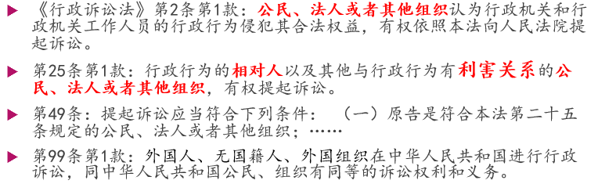

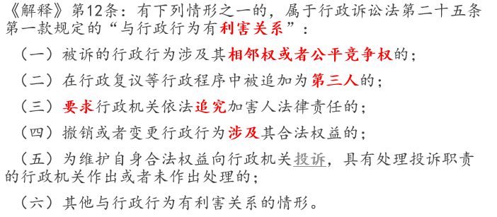

1. **特定规则**
2. **原告资格转移**

《行政诉讼法》第25条第2款、第3款：有权提起诉讼的**公民死亡**，其**近亲属**可以提起诉讼。/有权提起诉讼的**法人或者其他组织终止**，**承受其权利**的法人或者其他组织可以提起诉讼

“近亲属”，包括配偶、父母、子女、兄弟姐妹、祖父母、外祖父母、孙子女、外孙子女和其他具有扶养、赡养关系的亲属

1. **原告资格确定的特定情形**

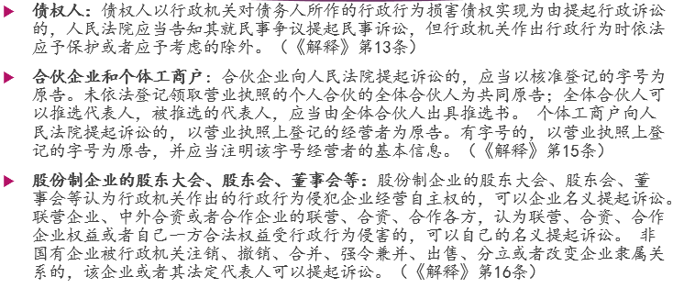

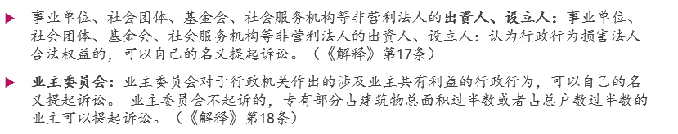

1. **相关规则**
2. **行政诉讼法中的其他规则**

**受案范围规则与原告规则的关联**：《行政诉讼法》第12条第1款第12项：人民法院受理公民、法人或者其他组织提起的下列诉讼：……（十二）认为行政机关侵犯其他**人身权、财产权等合法权益**的

第12条第2款：除前款规定外，人民法院受理**法律、法规规定**可以提起诉讼的其他行政案件

1. **其他立法明确规定的其他规则**

《行政许可法》第36条 行政机关对行政许可申请进行审查时，发现**行政许可事项直接关系他人重大利益**的，应当告知该利害关系人。申请人、利害关系人有权进行陈述和申辩。行政机关应当听取申请人、利害关系人的意见。

《房屋登记办法》第34条　抵押期间，抵押人转让抵押房屋的所有权，申请房屋所有权转移登记的，除提供本办法第三十三条规定材料外，还应当**提交抵押权人的身份证明、抵押权人同意抵押房屋转让的书面文件、他项权利证书**

1. **立法未明确规定，但通过解释可以确定有保护意图**

《治安管理处罚法》第97条　公安机关应当向被处罚人宣告治安管理处罚决定书，并当场交付被处罚人……**有被侵害人的，公安机关应当将决定书副本抄送被侵害人。**

1. **原告资格的判断**
2. **利害关系的判断标准**

起诉人的**主观公权利**受到行政行为**侵害或不利影响**

**主观公权利**：法定权利或法律上的利益

1. **原告资格分析框架**
2. **原告是自然人、法人或其他组织**

注意是**自然人**而不是公民，**外国人和无国籍人也可以**

1. **参在合法权益**

合法权益是**法律应予保护的权利和利益——没有规定的**

一方面不认为法律没有禁止或者反对的就全部是合法权利

另一方面又不限于法律文本，法律文本没有确认、规定的利益，在法律文本之外，**从法律的目的、信奉的价值观**看这个利益是否是值得保护的

1. **合法权益属于原告**

***反射利益***：法律规范基于公益的目的，要求行政机关作为或不作为时，因该作为或不作为的反射效果，个人在事实上所享受的利益。因**法律未赋予该个人可在裁判上主张自己此种利益的请求权**，所以，它只是一种事实上的期待与机会而已。例如甲因居住于小学附近而享有就近上学的便利，政府决定小学迁址使得丧失了这种“便利”，其不能据此提出诉讼，反对政府迁址计划；失业人员获得的“低保”惠及他所赡养或者抚养的人，这种“惠及利益”仅属于反射利益。

***公共利益*：**起诉人本身因为提出了维护自己某种权益的主张而具备了原告资格，但在同时也主张公共利益；或者起诉人径直提出公共利益主张。

***行政公益诉讼***：《行政诉讼法》第25条第4款：人民检察院在履行职责中发现**生态环境和资源保护、食品药品安全、国有财产保护、国有土地使用权出让**等领域负有监督管理职责的行政机关违法行使职权或者不作为，致使国家利益或者社会公共利益受到侵害的，应当向行政机关提出检察建议，督促其依法履行职责。行政机关不依法履行职责的，人民检察院依法向人民法院提起诉讼。

1. **合法权益可能受被诉行为影响——利害关系**
   1. **利害关系限于法律上**的，不包括事实上的

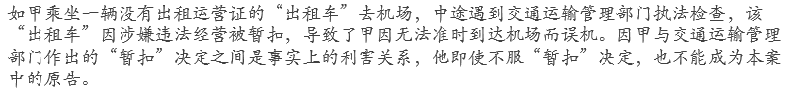

* 1. 利害关系是行政相对人在法律上的**权益**因被诉行政行为的作用而发生了变化，这种变化主要表现为**权益的减损、丧失**等

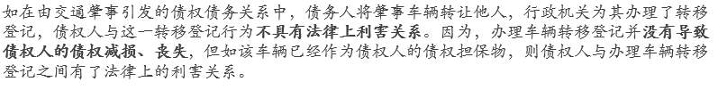

* 1. 利害关系与“实际影响”之间应当是**相互独立**的关系

二者不等价，也不是原因结果的关系

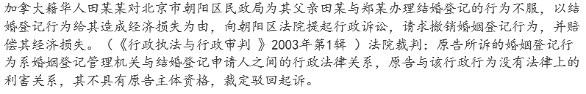

1. **行政诉讼的被告**
2. **什么是行政诉讼的被告？**

提起行政诉讼，应该“有**明确的被告**”

**行政诉讼的被告**，是指**它实施的行政行为**被作为原告的个人或者组织指控**侵犯其行政法上的合法权益**，而由人民法院通知应诉的行政主体

被告必须是**行政主体**。行政诉讼的被告必须是依法享有行政权力、代表国家和地方独立进行行政管理，并能对自己的行为独立承担责任、独立参加行政诉讼的组织。

被告须为**其行为引起行政争议**的行政主体。也就是说，被告必须是因**自己做出的具体行政行为**的合法性与行政相对人发生争议，被诉至法院并被法院通知应诉的行政主体

1. **被告确定的情形**
2. **原告直接起诉：做出具体行政行为的行政机关是被告**
   1. “作出”=作为+不作为行为
   2. 行政机关=原行政机关+行政复议机关
   3. 确定被告标准之一是行政行为的真正行为者是被告
   4. 行政机关之所以可以做被告，是因为行政机关具有法律上的诉讼行为能力，它属于权利义务的主体，属于适格的当事人
3. **被法律、法规、规章授权的组织为被告**

行政行为，包括法律、法规、规章授权的组织作出的行政行为

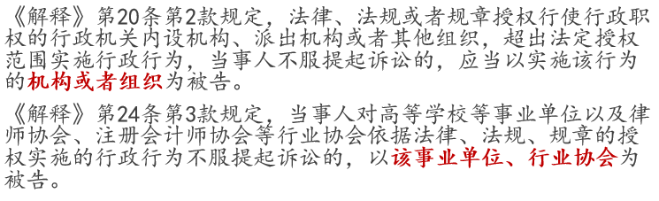

1. **委托关系中的被告**

《行政诉讼法》第26条第5款规定，由行政机关委托的组织作出的行政行为，委托的**行政机关是被告**

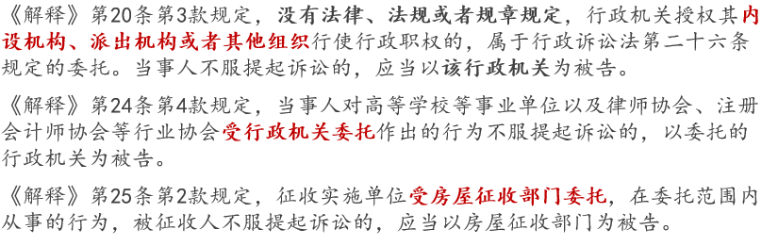

1. **经复议案件中的被告**

《行政诉讼法》第二十六条 二款规定，经复议的案件，复议机关决定维持原行政行为的，作出原行政行为的行政机关和复议机关是**共同被告**；复议机关改变原行政行为的，**复议机关是被告**。

第三款规定，复议机关在法定期限内未作出复议决定，公民、法人或者其他组织起诉原行政行为的，作出原行政行为的行政机关是被告；起诉复议机关不作为的，复议机关是被告。

**“改变”**：指复议机关改变原行政行为的**处理结果**。复议机关改变原行政行为所认定的主要事实和证据、改变原行政行为所适用的规范依据，但未改变原行政行为处理结果的，视为复议机关维持原行政行为。/复议机关确认原行政行为无效，属于改变原行政行为。/复议机关确认原行政行为违法，属于改变原行政行为，但复议机关以违反法定程序为由确认原行政行为违法的除外

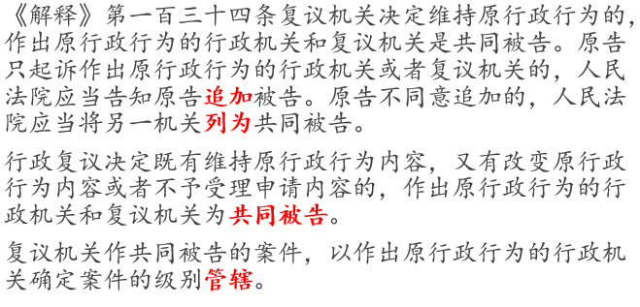

1. **共同被告**

《行政诉讼法》第26条第4款规定，**两个以上行政机关**作出**同一具体行政行为**的，共同作出具体行政行为的行政机关是**共同被告**。

1. **行政诉讼被告的继承**

《行政诉讼法》第26条第6款规定，行政机关被撤销或者职权变更的，继续行使其职权的行政机关是被告。

1）行政机关合并的；2）行政机关分立的；3）没有继续行使职权的行政机关的（以其所属的人民政府为被告；实行垂直领导的，以垂直领导的上一级行政机关为被告）

1. **行政诉讼被告的变更和追加**
   1. 变更——被告不适格

《解释》第26条第1款规定，原告所起诉的被告不适格，人民法院应当告知原告变更被告；原告不同意变更的，裁定**驳回起诉**

* 1. 追加

《解释》第26条第2款规定，应当追加被告而原告不同意追加的，人民法院应当通知其以**第三人的身份**参加诉讼，但行政复议机关作共同被告的除外

1. **由行政机关组建的不具有行政主体资格的组织做出行为**

《解释》第二十条第一款规定，行政机关组建并赋予行政管理职能但**不具有独立承担法律责任能力的机构**，以自己的名义作出行政行为，当事人不服提起诉讼的，应当以**组建该机构的行政机关为被告**

1. **开发区管理机构**

（批准的）开发区管理机构作出的行政行为不服——该开发区管理机构为被告

（批准的）开发区管理机构所属职能部门作出的行政行为不服——以其职能部门为被告

其他开发区管理机构所属职能部门作出的行政行为不服——以开发区管理机构为被告

开发区管理机构没有行政主体资格的——以设立该机构的地方人民政府为被告

1. **村委会、居委会**

《解释》第二十四条第一款规定，当事人对村民委员会或者居民委员会依据法律、法规、规章的授权履行行政管理职责的行为不服提起诉讼的，**以村民委员会或者居民委员会为被告**。第二款规定，当事人对村民委员会、居民委员会**受行政机关委托作出**的行为不服提起诉讼的，以**委托的行政机关为被告**

1. **共同诉讼人**
2. **共同诉讼**

当事人一方或者双方为**二人以上**，因**同一行政行为**发生的行政案件，或者因*同类行政行为*发生的行政案件、人民法院认为**可以合并审理并经当事人同意**的，为**共同诉讼**

1. **共同诉讼人**

共同原告或共同被告的统称

1. **共同诉讼的构成要件**

（1）当事人的数量

（2）诉讼标的同一或者同类

（3）属于同一法院辖区

（4）具备合并审理条件

1. **必要的共同诉讼人**

**含义**：原告或被告为两个以上，诉讼标的是**同一个行政行为**的诉讼，该诉讼的当事人称为必要共同诉讼人

**共同被告**：共同作出行政行为的行政机关（作出共同决定或共同实施行为）

**共同原告**：

* 1. 多个当事人因共同违法被在一个处罚决定中分别处罚
  2. 法人或者组织连同其负责人或直接责任人同时被一个处罚决定处罚
  3. 两个以上共同受害人对同一行政行为均不服而提起诉讼
  4. 财产共有人因行政行为处置该财产而引起诉讼

**《解释》**第二十七条规定，必须共同进行诉讼的当事人没有参加诉讼的，人民法院应当**依法通知其参加**；当事人也可以向人民法院**申请参加**。/人民法院应当对当事人提出的申请进行审查，申请理由不成立的，裁定驳回；申请理由成立的，书面通知其参加诉讼。/前款所称的必须共同进行诉讼，是指按照行政诉讼法第二十七条的规定，当事人一方或者双方为两人以上，因同一行政行为发生行政争议，人民法院必须合并审理的诉讼

1. **普通的共同诉讼人**
2. **含义**

原告或被告为两个以上，因**同类行政行为**引发诉讼，法院认为可以合并审理并经当事人同意的诉讼。该诉讼的当事人称为普通共同诉讼人

1. **条件**
   1. 被诉行政行为同类（处罚、许可等）
   2. 同一法院管辖
   3. 同一诉讼程序（普通程序与简易程序分开）
   4. 法院认为可以合并审理
   5. 当事人同意

《解释》第二十八条规定，人民法院**追加共同诉讼的当事人**时，应当**通知其他当事人**。应当追加的原告，已明确表示放弃实体权利的，可不予追加；既不愿意参加诉讼，又不放弃实体权利的，应追加为第三人，其不参加诉讼，不能阻碍人民法院对案件的审理和裁判。

1. **代表人诉讼**
2. **定义**

共同诉讼的当事人**一方人数众多**，需要推选诉讼代表人进行诉讼，而人民法院的裁判及于全体当事人的诉讼。代表全体当事人进行诉讼活动的人，是诉讼代表人

1. **特点**
   1. 当事人一方（主要是原告）人数众多（一般指10人以上）
   2. 实行诉讼代表制（2到5人）

由当事人**推选**或由人民法院**指定**

代表人的诉讼行为**对其所代表的当事人发生效力**

涉及实体权利处分的诉讼行为**需要被代表的当事人同意**：变更、放弃诉讼请求或者承认对方当事人的诉讼请求

* 1. 法院裁判的**效力及于全体**

1. **行政诉讼第三人**
   * 1. **定义**

《行政诉讼法》第29条：“公民、法人或者其他组织**同被诉行政行为有利害关系**但没有提起诉讼，或者**同案件处理结果有利害关系**的，可以作为第三人申请参加诉讼，或者由人民法院通知参加诉讼。/人民法院判决承担义务的第三人，**有权依法提起上诉**。”

* + 1. **特点**

1. 与被诉行政行为与案件审理结果具有**利害关系**
2. 参加到**已经开始的诉讼程序**
3. **独立的诉讼地位**（参与诉讼；判决承担义务或减损权益的，有权上诉；申请再审等）
   * 1. **制度功能**

有利于保护第三人合法权益

有利于人民法院查明事实，保证案件的审判质量

有利于简化诉讼程序，节约司法资源、提高司法效率

* + 1. **分类**

1. **实质的行政诉讼第三人和形式的行政诉讼第三人**
   1. 实质的：指其在诉讼关系中的地位**不能**成为本诉的原告或者被告的第三人

受害人对行政机关作出的对加害人的行政处罚不服而依法提起行政诉讼时，该**加害人**（被诉行政处罚行为中的当事人，行政处罚法律关系中的行政相对人）可以以第三人的身份参加该行政诉讼

涉及民事法律关系的具体行政行为被提起行政诉讼时，该**民事法律关系的相对方当事人**可以以第三人的身份参加该行政诉讼

被起诉的行政行为涉及到其他行政行为时，**作出该其他行政行为的行政机关**可以以第三人的身份参加该行政诉讼

Eg. 如因从事经某行政机关许可的行为而受到其他行政机关行政处罚的当事人对该行政处罚提起行政诉讼时，该作出许可的行政机关可以以第三人的身份参加该行政诉讼

* 1. 形式的：第三人在已经形成的诉讼关系中的地位**实质上属于原告或者被告**，与其他原告或被告形成共同诉讼中共同原告或者共同被告关系，但因法定原因从诉讼当事人的一方或者双方中分离出来而不能成为原告或者被告的第三人

**法定原因：**

* + 1. **应当追加被告而原告不同意的**，人民法院应当通知其以第三人的身份参加诉讼
    2. 应当追加原告但既不愿意参加诉讼，又不放弃实体权利的

1. **同被诉行政行为有利害关系的 vs. 同案件审理结果有利害关系的行政诉讼相对人**
   1. 同**被诉行政行为**有利害关系但未提起诉讼的个人或组织（具有原告地位）：行政行为造成了其权利丧失或减损，或者义务的增加
   2. 同案件审理结果有利害关系的个人或组织
      * 1. 作出相互矛盾行为的行政机关
        2. 因人民法院认定的事实而将遭受不利处分的个人或组织
        3. 应当追加被告而原告不同意追加的，人民法院应当通知其以第三人的身份参加诉讼，但行政复议机关作共同被告的除外
      1. **第三人的法律地位**
2. 有权提出与本案有关的诉讼主张
3. 对人民法院的判决不服，有权提起上诉或再审
4. 经合法传唤无正当理由拒不到庭，或者未经法庭许可中途退庭的，不影响案件的审理
5. **行政诉讼代理人**
   * + - 1. **定义**

**行政诉讼代理人**是指依照代理权，**以当事人名义**代为实施或接受行政诉讼行为，从而维护该当事人利益的行政诉讼参加人。行政诉讼代理人代理当事人进行行政诉讼活动的权限，称为诉讼代理权

当事人——无诉讼行为能力/不具有法律专业知识或其他各种原因不能或不愿亲自参加诉讼

特征：

1. 行政诉讼代理人应具有诉讼行为能力
2. 行政诉讼代理人应在代理权限范围之内进行行政诉讼活动。
3. 行政诉讼代理人必须以被代理人名义进行活动。（诉讼代理人不是当事人，与案件无直接的利害关系、行政诉讼代理的法律后果归属于被代理人）

* + - * 1. **种类**

**法定诉讼代理人**

**行政诉讼中的法定诉讼代理人**是指根据法律规定代理**无诉讼行为能力的当事人**进行行政诉讼活动的人。

法律赋予法定诉讼代理人的相应代理权，称为法定诉讼代理权。

特征：

①行政诉讼中，法定诉讼代理人的**代理权来自法律的直接规定**。法定诉讼代表人产生于法律的直接规定，其**无须**诉讼当事人就委托**作出意思表示**，其**行为也不受诉讼当事人的意志约束**。

②行政诉讼中的法定诉讼代理人能够代理的诉讼当事人仅为**没有诉讼能力的自然人**

* 1. 行政诉讼中的法定诉讼代理人**仅限于**该无行为能力自然人的**法定代理人的范围之中**。
  2. 行政诉讼中法定诉讼代理人的诉讼代理权限属于全权代理，不得损害被代理人的合法权益

**（2）指定代理人**

没有诉讼行为能力的自然人由其法定代理人代为诉讼，法定代理人**互相推诿代理责任**的，由人民法院指定其中一人代为诉讼

**（3）委托诉讼代理人**

**行政诉讼中的委托诉讼代理人**是指接受诉讼当事人、法定代理人的**授权委托**，代为进行诉讼活动的人

**特征：**

* 1. 行政诉讼中委托诉讼代理人的产生是**基于委托人的意思表示**。委托诉讼代理人的产生即**不是源于法律**的直接规定或者源于法院的职权指定
  2. 行政诉讼中委托诉讼代理人是在诉讼代理权限**范围之内活动**，诉讼活动中的代理事项和代理权限范围受委托人意志的制约
  3. 行政是诉讼中的委托诉讼代理人**必须具有诉讼行为能力**

**范围：**

《行政诉讼法》第31条第2款规定，下列人员可以被委托为诉讼代理人：

（一）律师、基层法律服务工作者；

（二）当事人的近亲属或者工作人员；

（三）当事人所在社区、单位以及有关社会团体推荐的公民

1. **检察院**
   * 1. **检察监督权**

基于法律监督的必要性，国家设立独立于其他国家机关的检察院，依法行使检察监督权（不是司法机关）

* + 1. **检查监督方式**

1. 监督法院行政审判活动是否合法
2. 对法院行政裁判提起抗诉

检察院发现已经发生法律效力的判决、裁定违反法律、法规规定，通过检察建议无法达到监督目的，可以依法行使行政抗诉权

1. 代表国家向法院提起行政诉讼

行政公益诉讼

**第十三讲 行政诉讼的起诉与受理**

* + - 1. **行政诉讼的类型**
    1. **概念**

国家针对**不同行政争议**设置的诉讼程序规则所形成的**不同诉讼救济形态**

* + 1. **功能**

1. 实现行政诉讼制度的双重目的

**主观权利保护**：单一的撤销诉讼向多元诉讼的发展

**客观秩序维护**：行政公益诉讼的设置

1. 科学设计诉讼程序

**不同行政诉讼案件**在申请救济期限、举证责任分配上的相对区别

1. 迅速有效救济权益

撤销诉讼与确认违法诉讼、不作为违法确认诉讼与课予义务诉讼

* + 1. **行政诉讼类型的划分**

1. 主观诉讼与客观诉讼

**主观诉讼**是以**保护相对人主观权利**为目的的诉讼（对起诉资格有严格限制）——撤销、课予义务、确认违法、确认无效、行政赔偿等诉讼

**客观诉讼**是以**纠正行政违法**、**维护客观公法秩序**为目的的诉讼（对起诉资格要求不严）

1. 形成诉讼、给付诉讼与确认诉讼

**形成诉讼**：请求法院判决**改变既有行政法律关系**内容——撤销、变更诉讼

**给付诉讼**：请求法院判决**被告为一定给付**（行政决定或事实行为、给付金钱等）——课予义务诉讼、一般给付诉讼（含赔偿）

**确认诉讼**：请求法院判决**确认**行政行为合法有效性或者**确认**行政法律关系是否成立——确认违法、确认无效诉讼

1. 行为之诉与关系之诉

**行为之诉**：涉及行政法律行为**合法性、有效性**判断的诉讼

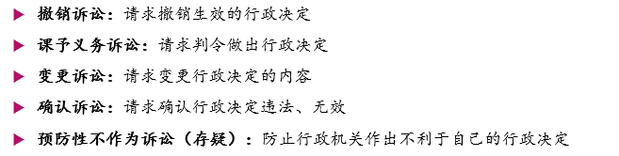

**关系之诉**：涉及公法权利主张能否得到支持

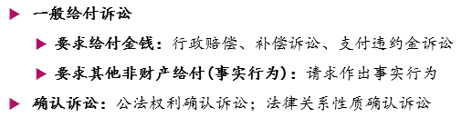

* + 1. **行政诉讼类型的划定方式**

我国：未明定，须借助对起诉对象、诉讼请求、诉讼程序规则尤其是裁判方式区分

**理论概括**：撤销诉讼、变更诉讼、课予义务诉讼、确认行政行为违法诉讼、确认行政行为无效诉讼、一般给付诉讼、预防性不作为诉讼

* + 1. **行政诉讼类型的关系**

客观诉讼为法律明定

主观诉讼涉及相对人权益救济，需要明确诉讼类型关系

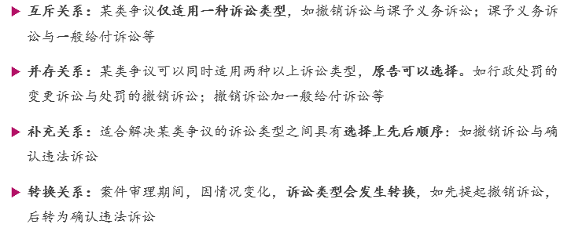

* + - 1. **行政诉讼中的起诉**

1. **起诉的概念**

公民、法人或其他组织认为行政主体的具体行政行为侵犯其合法权益，依法请求人民法院行使行政审判权，审查具体行政行为的合法性并予以救济的诉讼行为

（1）起诉是**相对人行使行政诉权**的行为。行政诉权是现代社会公民最基本的权利之一，凡法律规定可以提起诉讼的行为，符合条件者，相对人都可以起诉。

（2）起诉是相对人请求人民法院审查具体行政行为，**解决行政争议**的行为。这是起诉的根本目的所在。

（3）起诉是相对人做出的**具有法律意义**的诉讼行为。相对人一旦起诉，法院必须作出回应。

1. **起诉的一般条件**

《行政诉讼法》第49条提起诉讼**应当符合下列条件：**

（一）原告是符合本法第二十五条规定的公民、法人或者其他组织；——**原告适格**

（二）有明确的被告；——**明确**（清楚、具体被告名称、法定代表人）≠正确（法院有义务帮助找到正确的）

（三）有具体的诉讼请求和事实根据；——原告要求法院保护的**实体权利**的请求必须明确、具体

（四）属于人民法院受案范围和受诉人民法院管辖。

1. **其他需要具备的条件**

**复议前置**：以相对人选择为原则，以复议前置为例外

相对人可先向行政机关申请复议，对复议决定不服的，再提起行政诉讼；也可直接提起行政诉讼

法律、法规规定复议前置的，依照法律、法规的规定

1. **起诉的方式和形式**

《行政诉讼法》第50条 起诉应当向人民法院**递交起诉状**，并按照被告人数提出**副本**。书写起诉状确有困难的，可以**口头起诉**，由人民法院记入笔录，出具注明日期的书面凭证，并告知对方当事人。

1. **起诉期限**

起诉期限又可被理解为诉讼时效，是指相对人起诉的有效时间。超过法定期限，相对人就丧失了胜诉权

**作为行为**：应当在[知道或者应当知道](知道案例.doc)作出行政行为之日起**六个月**内提出

**不作为行为**：，对行政机关不履行法定职责提起诉讼的，应当在行政机关履行法定职责期限届满之日起**六个月**内提出

**最长起诉期限：**《行政诉讼法》第46条第2款规定，因[不动产](征收补偿协议是不是不动产.doc)提起诉讼的案件从行政行为作出之日起超过**二十年**，其他案件从行政行为作出之日起超过**五年**提起诉讼的，人民法院不予受理

**经复议案件：**《行政诉讼法》第45条规定，公民、法人或者其他组织不服复议决定的，可以在**收到复议决定书之日起十五日**内向人民法院提起诉讼。复议机关逾期不作决定的，申请人可以在复议期满之日起**十五日内**向人民法院提起诉讼。法律另有规定的除外。

**起诉期限的延误与延长**：公民、法人或者其他组织因**不可抗力**或者其他不属于自身的原因耽误起诉期限的，**被耽误的时间不计算在起诉期限内**。/公民、法人或者其他组织因前款规定以外的其他特殊情况耽误起诉期限的，在障碍消除后**十**日内，可以申请**延长**期限，是否准许由人民法院决定

涉及行政法上权利义务纠纷的案件：行政赔偿案件（3个月）

* + - 1. **行政诉讼中的受理**

1. **受理的概念**

指**人民法院**根据相对人的起诉，经审查认为**符合法定起诉条件**，决定**立案予以审理**的行为

1. **对起诉的处理**  
   《行政诉讼法》第51条第1款规定，人民法院在接到起诉状时对符合本法规定的起诉条件的，应当**登记立案**
2. **立案登记**

对符合起诉条件的，决定受理。人民法院应当在接到起诉状之日起七日内立案，并及时通知当事人

当场不能判断是否符合起诉条件的，应当在接收起诉状后七日内决定是否立案；七日内仍不能作出判断的，应当**先予立案**

1. **限期补正**

起诉状内容欠缺或者有其他错误的，应当**给予指导和释明**，并**一次性告知**当事人需要补正的内容。不得未经指导和释明即以起诉不符合条件为由不接收起诉状

立案期限因起诉状内容欠缺或者有其他错误通知原告限期补正的，**从补正后递交人民法院的次日起算**。

1. **裁定不予立案**
   1. 当事人**拒绝补正**或者经补正仍不符合起诉条件的，退回诉状并记录在册；坚持起诉的，**裁定不予立案**，并载明不予立案的理由
   2. 公民、法人或者其他组织**已经申请行政复议**，在法定复议期间内又向人民法院提起诉讼的，人民法院**裁定不予立案**
   3. 人民法院裁定准许原告**撤诉后**，原告**以同一事实和理由重新起诉**的，人民法院不予立案。
   4. 起诉状列写被告信息**不足以认定明确的被告的**，人民法院可以告知原告补正；原告补正后仍不能确定明确的被告的，人民法院裁定**不予立案**
   5. 人民法院**准许撤回再审申请**或者按撤回再审申请处理后，**再审申请人再次申请再审**的，不予立案。
   6. 人民法院基于**抗诉**或者**检察建议**作出再审判决、裁定后，当事人申请再审的，人民法院**不予立案**。
   7. 公民、法人或者其他组织对2015年5月1日之前作出的行政行为提起诉讼，**请求确认行政行为无效**的，人民法院不予立案。
2. **立案后可再裁定驳回起诉**

人民法院经过阅卷、调查或者询问当事人，认为不需要开庭审理的，可以迳行裁定驳回起诉

1. **救济措施**
2. **受理的法律后果**

受理后，具体行政行为原则上不停止执行

**第十四讲 行政案件的审理程序**

1. **行政诉讼第一审普通程序**
2. **审理前的准备**
3. 组成合议庭

合议庭的成员，应当是**三人**以上的单数

行政审判合议庭的组成有二种: 一是由审判员与陪审员共同组成的混合合议庭, 二是全部由职业法官组成的合议庭。合议庭的人数为3 人、5 人、7人三种。其中, 基层人民法院一审合议庭只能是3 人

1. 送达诉讼文书

人民法院应当在立案之日起**五日内**，将起诉状副本发送被告。被告应当在收到起诉状副本之日起**十五日内**向人民法院提交作出具体行政行为的有关材料，并提出答辩状。人民法院应当在收到答辩状之日起**五日内**，将答辩状副本发送原告。

被告不提交答辩状的，不影响人民法院审理

1. 审查诉讼材料
2. 调查收集证据
3. 确认、更换和追加当事人
4. 确定开庭的地点、时间并通知当事人和其他诉讼参与人，发布开庭公告

《解释》第71条：人民法院适用普通程序审理案件，应当在开庭**三日前**用传票传唤当事人。

1. **开庭审理**
2. **审理方式**

人民法院**公开审理**行政案件，但涉及国家秘密、个人**隐私和法律另有规定的除外**

1. **审理流程**
   1. 开庭审理

审判长要宣布审判人员、书记员名单，宣布案由——核对当事人（原告、被告、第三人）——告知诉讼当事人诉讼权利和诉讼义务，是否申请回避——审查诉讼代理人的资格和代理权限

被诉**行政机关负责人**应当出庭应诉，不能出庭的，应当委托行政机关相应的工作人员出庭

* 1. 法庭调查

介绍案由——询问当事人陈述——证人作证和宣读证言——宣读鉴定结论和勘验笔录、现场笔录

* 1. 法庭辩论

法庭辩论是指在审判人员主持下，诉讼当事人及诉讼代理人就案件的**事实问题和法律适用问题**相互进行**辩驳质证、申明理由**的活动

原告及其诉讼代理人发言——被告及其诉讼代理人发言——第三人及其诉讼代理人发言——相互辩论

* 1. 合议庭评论

合议庭评议案件秘密进行，并采用少数服从多数的原则

评议既涉及对事实的认定，也涉及法律适用，并要形成判决。

评议应制作笔录，评议中的不同意见应如实记录于笔录之中

* 1. 宣告裁判

人民法院对公开审理和不公开审理的案件，**一律公开宣告判决**（当庭宣告裁判+定期公开裁判）

当庭宣判的，应当在十日内发送判决书；定期宣判的，宣判后立即发给判决书。 宣告判决时，必须告知当事人上诉权利、上诉期限和上诉的人民法院。

1. 审理期限

人民法院应当在立案之日起**六个月**内作出第一审判决。

1. **行政诉讼第一审简易程序**
2. **简易程序的适用范围**
3. **法定情形**

《行政诉讼法》第82条第1款：人民法院审理下列**第一审**行政案件，认为**事实清楚、权利义务关系明确、争议不大**的，可以适用简易程序：（一）被诉行政行为是**依法当场**作出的；（二）案件涉及**款额二千元以下**的；（三）属于**政府信息公开案件**的。

**“事实清楚”**，是指当事人对争议的**事实陈述基本一致**，并能提供相应的证据，无须人民法院调查收集证据即可查明事实

“**权利义务关系明确**”，是指行政法律关系中权利和义务能够明确区分

**“争议不大”**，是指当事人对行政行为的合法性、责任承担等没有**实质分歧**

1. **意定情形**

《行政诉讼法》第82条第2款：除前款规定以外的第一审行政案件，当事人**各方同意**适用简易程序的，可以适用简易程序。

1. **不适用情形**

发回**重审**、按照**审判监督程序再审**的案件**不适用**简易程序。

1. **简易程序审理程序**
2. 由审判员一人**独任审理**

《行政诉讼法》第83条：适用简易程序审理的行政案件，由审判员**一人独任**审理，并应当在立案之日起四十五日内审结

1. 以**简便方式通知**当事人、传唤证人、送达裁判文书以外的诉讼文书

口头通知、电话、短信、传真、电子邮件等简便方式传唤当事人、通知证人、送达裁判文书以外的诉讼文书

1. **举证期限**由法院确定或者由当事人协商确定后经法院准许（不超过15日）
2. 应在立案之日起四十五日内**审结**
3. 在审理过程中发现案件不宜适用简易程序的，在审理期限届满前**裁定转为普通程序**
4. **行政诉讼第二审程序**
5. **二审形式**

《行政诉讼法》第86条规定，人民法院对上诉案件，应当组成合议庭，**开庭**审理。经过阅卷、调查和询问当事人，对没有提出新的事实、证据或者理由，合议庭认为不需要开庭审理的，**也可以**不开庭审理

**开庭审理为原则，书面审理为例外**：行政诉讼**一审必须开庭审理**，行政诉讼二审原则上开庭审理，例外时不开庭审理，使用例外的条件，第一，当事人没有提出新的事实、证据或者理由；第二，合议庭认为不需要开庭审理

1. **二审步骤**
2. 第二审程序的**提起**

当事人不服人民法院第一审**判决**的，有权在判决书送达之日起**十五日**内向上一级人民法院提起上诉

当事人不服人民法院第一审**裁定**的，有权在裁定书送达之日起**十日内**向上一级人民法院提起上诉

1. 第二审中**当事人的身份**

当事人均提起上诉的，上诉各方均为上诉人

诉讼当事人中的一部分人提出上诉，没有提出上诉的对方当事人为被上诉人，其他当事人依原审诉讼地位列明

1. 提交合格的**上诉状**

上诉状采用书面形式

针对一审判决或裁定，及被诉的具体行政行为阐述上诉理由及主张，明确上诉的请求

1. 在法定期限内按规定缴纳**上诉费**

上诉人应当在收到人民法院预交诉讼费的通知后7日内预交

1. 上诉的受理**全面审查**

当事人提出上诉，应当按照其他当事人或者诉讼代表人的人数提出上诉状副本。 原审人民法院收到上诉状，应当在五日内将上诉状副本发送其他当事人，对方当事人应当在收到上诉状副本之日起十五日内提出答辩状。 原审人民法院应当在收到答辩状之日起五日内将副本发送上诉人。对方当事人不提出答辩状的，不影响人民法院审理。 原审人民法院收到上诉状、答辩状，应当在五日内连同全部案卷和证据，报送第二审人民法院；已经预收的诉讼费用，一并报送

1. **全面审查**

人民法院审理上诉案件，应当对原审人民法院的**判决、裁定和被诉行政行为**进行全面审查

1. 作出**终审判决**

**三个月**内作出终审判决

1. **行政诉讼再审程序**
2. **启动再审**
3. **当事人提起**再审，人民法院认为应当再审的

**当事人**对已经发生法律效力的判决、裁定，认为确有错误的，可以向**上一级**人民法院申请再审，但**判决、裁定不停止执行**。

在判决、裁定或者调解书发生法律效力后**六个月内**提出

《解释》第110条：（一）有新的**证据**，足以推翻原判决、裁定的； （二）原判决、裁定认定事实的**主要证据是伪造的**； （三）据以作出原判决、裁定的**法律文书被撤销或者变更**的； （四）审判人员审理该案件时有**贪污受贿、徇私舞弊、枉法裁判**行为的。

《行政诉讼法》第91条：当事人的申请符合下列情形之一的，人民法院应当再审： （一）不予立案或者驳回起诉确有错误的； （二）有新的证据，足以推翻原判决、裁定的； （三）原判决、裁定认定事实的主要证据不足、未经质证或者系伪造的； （四）原判决、裁定适用法律、法规确有错误的； （五）违反法律规定的诉讼程序，可能影响公正审判的； （六）原判决、裁定遗漏诉讼请求的； （七）据以作出原判决、裁定的法律文书被撤销或者变更的； （八）审判人员在审理该案件时有贪污受贿、徇私舞弊、枉法裁判行为的。

1. **法院主动启动**再审程序

**各级人民法院院长**对本院已经发生法律效力的判决、裁定，发现有本法第九十一条规定情形之一

**最高人民法院**对地方各级人民法院已经发生法律效力的判决、裁定

**上级人民法院**对下级人民法院已经发生法律效力的判决、裁定，发现

或者发现**调解违反自愿原则或者调解书内容违法**的

1. **检察院启动**再审程序

**最高人民检察院**对各级人民法院已经发生法律效力的判决、裁定

**上级人民检察院**对下级人民法院已经发生法律效力的判决、裁定，发现有本法第九十一条规定情形之一

**地方各级人民检察院**对同级人民法院已经发生法律效力的判决、裁定，发现

或者发现**调解书损害国家利益、社会公共利益**的

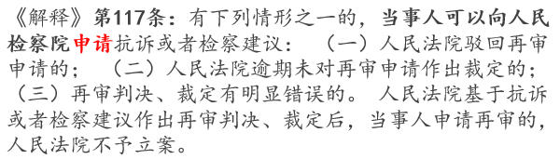

1. **再审程序**

《解释》第119条：人民法院按照审判监督程序再审的案件，发生法律效力的判决、裁定是由第一审法院作出的，**按照第一审程序**审理，所作的判决、裁定，当事人可以上诉；发生法律效力的判决、裁定是由第二审法院作出的，**按照第二审程序**审理，所作的判决、裁定，是发生法律效力的判决、裁定；上级人民法院按照审判监督程序**提审的，按照第二审程序审理**，所作的判决、裁定是发生法律效力的判决、裁定。 人民法院审理再审案件，应当**另行**组成合议庭。

《解释》第120条：人民法院审理再审案件应当围绕**再审请求和被诉行政行为合法性进行**。

1. **针对抗诉案件和收到再审检查建议案件的特殊规定**

**《解释》第124条：**人民检察院提出**抗诉**的案件，接受抗诉的人民法院**应当自收到抗诉书之日起三十日内作出再审的裁定。**

**第125条：**人民检察院提出抗诉的案件，人民法院再审开庭时，应当在开庭三日前通知人民检察院**派员出庭**。

**第126条：**人民法院收到**再审检察建议**后，应当组成合议庭，在三个月内进行审查，发现原判决、裁定、调解书确有错误，需要再审的，依照行政诉讼法第九十二条规定裁定再审，并通知当事人；经审查，决定不予再审的，应当书面回复人民检察院

**☆第127条：**人民法院审理因人民检察院抗诉或者检察建议裁定再审的案件，**不受**此前已经作出的驳回当事人再审申请裁定的限制

**第十五讲 行政案件的审理制度**

1. 起诉不停止执行

《行政诉讼法》第56条：诉讼期间，不停止行政行为的执行。但有下列情形之一的，裁定停止执行：

(一)被告认为需要停止执行的;

(二)原告或者利害关系人申请停止执行，人民法院认为该行政行为的执行会造成难以弥补的损失，并且停止执行不损害国家利益、社会公共利益的;

(三)人民法院认为该行政行为的执行会给国家利益、社会公共利益造成重大损害的;

(四)法律、法规规定停止执行的。

当事人对停止执行或者不停止执行的裁定不服的，可以申请复议一次。

1. 保全
2. 诉前保全

诉前保全是指在起诉前对于因情况紧急不立即申请保全，将会使利害关系人的合法权益受到难以弥补的损害，根据利害关系人的申请而采取的保全措施。

1. 诉讼中保全

财产保全与行为保全

依申请与依职权

提供担保

作出裁定的时间

不服裁定可以复议

1. 先予执行

《行政诉讼法》第57条：人民法院对起诉行政机关没有依法支付抚恤金、最低生活保障金和工伤、医疗社会保险金的案件，权利义务关系明确、不先予执行将严重影响原告生活的，可以根据原告的申请，裁定先予执行。

当事人对先予执行裁定不服的，可以申请复议一次。复议期间不停止裁定的执行。

1. 撤诉
   * + - 1. 申请撤诉

《行政诉讼法》第62条：人民法院对行政案件宣告判决或者裁定前，原告**申请撤诉**的，**或**者被告**改变**其所作的行政行为，**原告同意并申请撤诉**的，是否准许，由人民**法院**裁定。

* + - * 1. 按撤诉处理（视为撤诉）

《行政诉讼法》第58条规定，经人民法院**传票传唤**，原告无正当理由拒不到庭，或者未经法庭许可中途退庭的，可以**按照撤诉处理**。

* + - * 1. 撤诉的法律后果

《解释》第60条：人民法院裁定准许原告撤诉后，原告以同一事实和理由重新起诉的，人民法院**不予立案**。

1. 缺席判决
2. 行政诉讼中的调解
3. 行政诉讼一并审理民事争议（行政附带民事诉讼）★

行政诉讼一并审理民事争议是指法院在对涉及**行政、民事交叉**的案件经一并审理后作出的判决。

目的：节约司法资源；避免循环诉讼

《行政诉讼法》第61条：在涉及**行政许可、登记、征收、征用**和行政机关对民事争议所作的裁决的行政诉讼中，当事人申请一并解决相关民事争议的，人民法院可以一并审理。

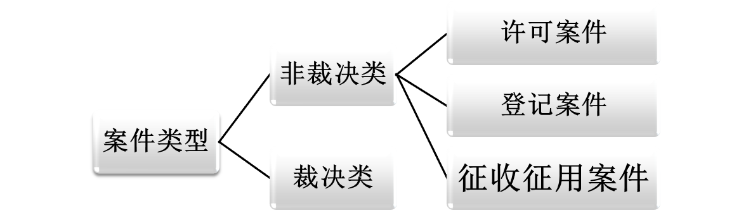

* + - * 1. 起诉和受理

《解释》第137条：公民、法人或者其他组织请求一并审理行政诉讼法第六十一条规定的相关民事争议，应**当在第一审开庭审理前提**出；有正当理由的，也可以**在法庭调查**中提出。

第138条第3款：人民法院在审理行政案件中发现民事争议为解决行政争议的基础，当事人没有请求人民法院一并审理相关民事争议的，人民法院应当告知当事人依法申请一并解决民事争议。当事人就民事争议另行提起民事诉讼并已立案的，人民法院应当中止行政诉讼的审理。**民事争议处理期间不计算在行政诉讼审理期限内**。

**管辖法院：**

《解释》第138条：人民法院决定在行政诉讼中一并审理相关民事争议，或者案件当事人一致同意相关民事争议在行政诉讼中一并解决，人民法院准许的，**由受理行政案件的人民法院管辖**。

**不予一并审理：**

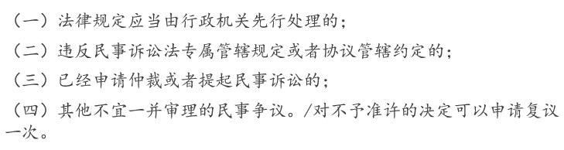

* + - * 1. 审理

审判组织：

《解释》第140条：人民法院在行政诉讼中**一并审理**相关民事争议的，**民事争议应当单独立案，由同一审判组织审理**。审理行政机关对民事争议所作**裁决**的案件，一并审理民事争议的，**不另行立**案。

* + - * 1. 中止诉讼

如果当事人已经提起民事诉讼，受理行政争议案件的人民法院已经丧失一并审理民行争议案件的法定条件，只能依法中止行政案件审理，等待民事争议案件的判决结果。

* + - * 1. 裁判

《解释》第142条：对行政争议和民事争议应当**分别裁判**。

* + - * 1. 诉讼费用

按行政案件、民事案件的标准分别收取诉讼费用

1. 被告在诉讼中改变被诉行政行为的处理
2. 规范性文件的一并审查★（和规范性文件监督一并）

《行政诉讼法》第53条： 公民、法人或者其他组织认为行政行为所依据的国务院部门和地方人民政府及其部门制定的规范性文件不合法，在对行政行为提起诉讼时，可以一并请求对该规范性文件进行审查。/前款规定的规范性文件不含规章。

**管辖法院**：由行政行为案件管辖法院一并审查

**申请审查时间**：第一审开庭审理前提出；有正当理由的，也可在法庭调查中提出。

**应当听取意见**:

《解释》第147条：人民法院在对规范性文件审查过程中，发现规范性文件可能不合法的，应当听取规范性文件制定机关的意见。/制定机关申请出庭陈述意见的，人民法院应当准许。/行政机关未陈述意见或者未提供相关证明材料的，不能阻止人民法院对规范性文件进行审查。

**审查标准**：《解释》第148条第1款：人民法院对规范性文件进行一并审查时，可以从规范性文件制定机关是否超越权限或者违反法定程序、作出行政行为所依据的条款以及相关条款等方面进行。

**处理方式:**

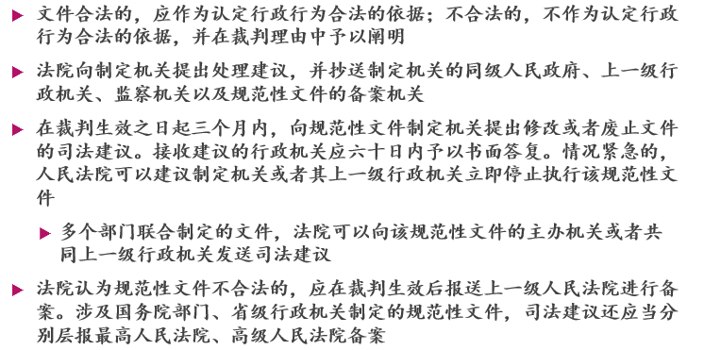

1. 延期审理
2. 诉讼终止
3. 诉讼终结

**第十六讲 行政诉讼证据**

1. 证据的一般理论
2. 证据的概念

证据是能够用来**证明行政案件事实**情况的一切材料。

《行政诉讼法》第33条第2款规定：“以上证据经法庭**审查属实**，才能作为定案的根据。”

由此可见证据可以分为作为“定案的根据”的证据和“非定案的根据”的证据。

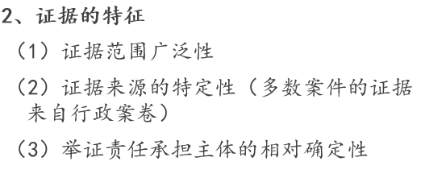

行政诉讼证据的种类

1. 书证
2. 物证：其特征是以物品的自然状态来证明案件事实，不带有任何主观内容

A.尽量提供**原物**，如提供原物确实有困难的，可以提供与原物核对无误的复印件或注明该物证的照片、录像等其他证据。

B.原物为数量较多的种类物的，提供其中的一部分。 在个案中，当事人提供“一部分”物证时，必须证明它与“种类物”之间有不可分割的内在联系，否则，这“一部分”物证不具有证据能力。

1. 视听资料
2. 电子数据
3. 证人证言

并**无法律规定法院有权强制证人出庭作证**

1. 当事人陈述
2. 鉴定意见
3. 勘验笔录、现场笔录
4. 特别证据

域外证据

外文书证

保密证据

保密证据仅仅是要求当事人不得在庭审时公开出示，法院是有权审查的。

1. 举证责任及其分配
2. 举证责任原理
3. 举证责任概念

举证责任是指由法律预先规定，在行政案件的**真实情况难以确定**的情况下，由一方当事人提供证据予以证明，如**其提供不出证明相应事实情况的证据，则承担败诉风险和不利后果的制度**。

1. 行政诉讼中的举证责任

《行政诉讼法》第三十四条第一款　**被告对作出的行政行为负有举证责任**，应当提供作出该行政行为的证据和所依据的规范性文件。

1. 被告举证责任
2. 举证对象

《行政诉讼法》第34条第1款规定：“**被告对作出的行政行为负有举证责任**，应当提供作出该行政行为的证据和所依据的规范性文件。”

1. 举证期限——不需要记，但是有期限
2. 举证内容

关于被告举证的内容，《行政诉讼法》规定为“证据和所依据的规范性文件”，《最高人民法院关于行政诉讼证据若干问题的规定》规定为“全部证据和所依据的规范性文件”。

**“案卷排他”原则**

《行政诉讼法》第三十五条规定，在诉讼过程中，被告及其诉讼代理人**不得自行**向原告、第三人和证人收集证据。

《解释》第四十五条规定，被告有证据证明其在行政程序中依照法定程序要求原告或者第三人提供证据，**原告或者第三人依法应当提供而没有提供**，在诉讼程序中提供的证据，人民法院一般不予采纳

1. 未在法定期限内举证的后果

被告不提供或者无正当理由逾期提供证据，视为**没有相应证据**

1. 正当理由

被告在作出行政行为时**已经收集**了证据，但因**不可抗力等**正当事由不能提供的，经人民法院准许，可以延期提供。/原告或者第三人提出了其在行政处理程序中**没有**提出的理由或者证据的，经人民法院准许，被告可以**补充**证据。

1. 起诉期限的争议
2. 第三人提供证据

原则上，第三人提供的证据不能成为证明被告作出被诉行政行为合法性的证据。

例外为（五）

1. 原告举证责任
2. 原告举证情形
3. 在起诉被告不作为的案件中，证明其提出申请的事实

例外：（一）被告应当依职权主动履行法定职责的；（二）原告因正当理由不能提供证据的

1. 在行政赔偿、补偿的案件中，对行政行为造成的损害提供证据

**因被告的原因**导致原告无法就损害情况举证的，应当**由被告**就该损害情况承担举证责任

1. 原告可以提供证据：

原告**可以提供**证明行政行为违法的证据。原告提供的证据**不成立的，不免除被告的举证责任。**

1. 原告举证期限（第三人类似）

**原告或者第三人**应当在**开庭审理前或者人民法院指定的交换证据清单之日**提供证据。因正当事由申请延期提供证据的，经人民法院准许，可以在**法庭调查中**提供。逾期提供证据的，人民法院应当责令其说明理由；拒不说明理由或者理由不成立的，**视为放弃**举证权利。/原告或者第三人在第一审程序中无正当事由未提供而在第二审程序中提供的证据，人民法院**不予接纳**。

1. 证据提供与补充

人民法院有权要求当事人**提供或者补充**证据。

对当事人无争议，但**涉及国家利益、公共利益或者他人合法权益的事实**，人民法院可以责令当事人**提供或者补充**有关证据。

1. 认证的规则
2. 非法证据排除

《行政诉讼法》第四十三条规定，以非法手段取得的证据，不得作为认定案件事实的根据。

**“以非法手段取得的证据”**：（一）严重违反法定程序收集的证据材料；（二）以违反法律强制性规定的手段获取且侵害他人合法权益的证据材料；（三）以利诱、欺诈、胁迫、暴力等手段获取的证据材料。

下列证据材料不能作为定案依据……（四）当事人无正当事由超出举证期限提供的证据材料；（五）在中华人民共和国领域以外或者在中华人民共和国香港、澳门特别行政区和台湾地区形成的未办理法定证明手续的证据材料

1. 案卷外证据排除规则
2. 违反“先取证、后裁决”原则的证据排除

被告及其诉讼代理人在作出行政行为后或在诉讼程序中自行收集的证据

被告在行政程序中非法剥夺相对人依法享有的陈述、申辩或听证权利所采用的证据

原告或第三人在诉讼程序中提供的、被告在行政程序中未作为行政行为依据的证据

1. 漠视行政程序的证据排除

被告有证据证明其在行政程序中依照法定程序要求原告或者第三人提供证据，原告或者第三人依法应当提供而没有提供，在诉讼程序中提供的证据，人民法院一般不予采纳

1. 补强证据

补强证据是指虽有一定证明力但尚不足以达到单独作为定案根据的程度，需由其他证据补充其证明力的证据  
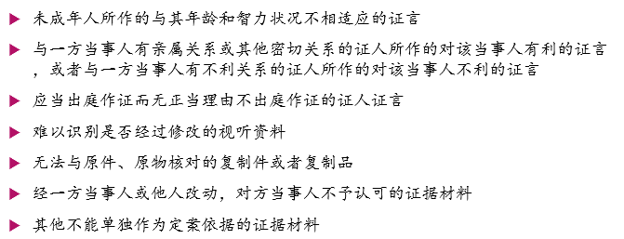

1. 优势证据规则

在证明同一事实的多个证据相互矛盾的情况下，法庭按照最可信的证据认定事实的规则

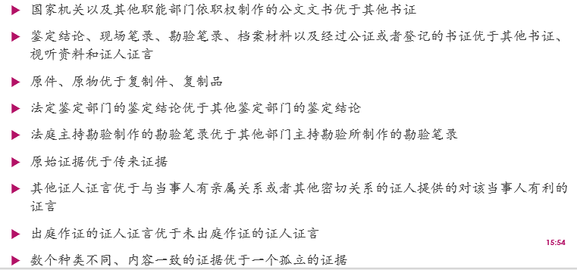

**第十七讲 行政诉讼的法律适用**

1. 概述
2. 含义

行政诉讼的法律适用包括解决行政诉讼活动**程序问题**的法律适用和通过行政诉讼程序解决行政争议**实体问题**的法律适用。

1. 理由依据

理由依据是用于支持裁判理由的论据，它的功能在于论证被诉**行政行为**是否具有**合法性**。

1. 主文依据

《行政诉讼法》/其司法解释为主文依据，即明示法院作出裁判的依据

1. 相关依据

行政诉讼法

《解释》

最高人民法院《关于审理行政案件适用法律规范问题的座谈会纪要》（法[2004]96号）

最高人民法院《关于裁判文书引用法律、法规等规范性法律文件的规定》（法释〔2009〕14号）

最高人民法院《关于建立法律适用分歧解决机制的实施办法》（法发〔2019〕23号）

行政诉讼法可适用民事诉讼法规范和其他特别法规范

1. 审判依据

《行政诉讼法》第六十三条

人民法院审理行政案件，以**法律和行政法规、地方性法规**为依据。地方性法规适用于本行政区域内发生的行政案件。

人民法院审理民族自治地方的行政案件，并以该民族自治地方的**自治条例和单行条例**为依据。

人民法院审理行政案件，**参照规章**。

1. 适用法律

1.在我国的法律规范层级中，法律的地位仅次于具有最高法律效力的宪法。

2.人民法院对于法律是否合宪没有审查权，对法律的适用没有选择权，对法律之间的冲突没有选择权。

3.在行政审判依据的规范体系，法律的效力等级为最高。

1. 适用法规
2. 适用行政法规——国务院颁布的
3. 适用地方性法规
4. 适用自治条例和单行条例
5. 法律解释
6. 国际条约
7. 参照行政规章
8. 其他规范性文件
9. 法律规范适用冲突
   * + - 1. 含义

对**同一法律事实或法律关系**，有**两个以上的法律规范分别作出了不同规定**，法院适用不同的法律规范会产生**不同的裁判结果**

* + - * 1. 主要表现形式

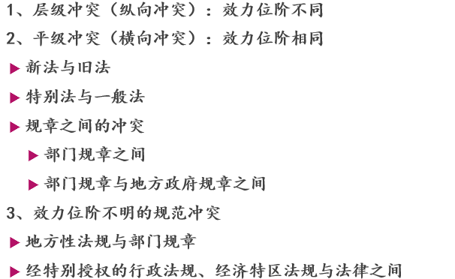

1. 层级冲突的选择适用规则

**上位法优于下位法原则**

（1）宪法—法律—行政法规—地方性法规—地方政府规章

（2）下位法不符合上位法的常见情形

（3）法律、行政法规或者地方性法规修改后，其实施性规定未被明文废止的

1. 平级冲突的选择适用规则
2. 新法优于旧法原则

**相对人行为在新法施行前，行政决定作出在新法施行后**

处理原则：“实体从旧，程序从新”

实体从旧的例外：法律、法规或规章另有规定；适用新法对保护相对人的合法权益更为有利（如处罚从轻、授益从新）；按照行政行为性质应适用新法 （如新法对许可设定了更为严格的条件）

1. 特别法优于一般法原则
2. 规章冲突

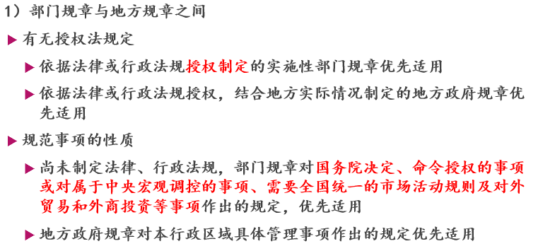

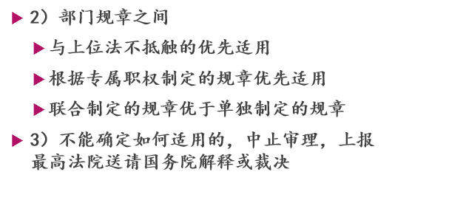

1. 效力位阶不明的规范冲突选择适用
2. 地方性法规与部门规章
   1. 有无授权法规定

依据法律或行政法规授权制定的实施性部门规章优先适用

依据法律或行政法规授权，结合地方实际情况制定的地方性法规优先适用

* 1. 规范事项的性质

尚未制定法律、行政法规的，部门规章对于国务院决定、命令授权的事项，或者对于中央宏观调控的事项、需要全国统一的市场活动规则及对外贸易和外商投资等需要全国统一规定的事项作出的规定，应当优先适用

地方性法规对地方性事务作出的规定优先适用

不能确定如何适用时，中止审理，上报最高法院送请国务院做出决定或提请全国人大常委会裁决

1. 根据授权制定的行政法规和经济特区法规与法律规定不一致的，送请全国人大常委会决定如何适用

**第十七讲 行政诉讼的判决、裁定与决定**

行政判决的概念与种类

行政诉讼裁判概述

行政判决的概念

行政诉讼判决，简称行政判决，是指人民法院对行政案件审理终结后，根据庭审认定的事实和相应法律规范，以国家审判机关的名义，对行政争议作出的实质性的处理决定。

* + - 1. 行政判决的**主体是人民法院**
      2. 行政判决裁决的**争议是行政争议**

“行政争议”是指因具体行政行为引起的争议，是案件的实质问题，而不是行政诉讼过程中因受理、审理、裁判“行政争议”案件而产生的各种诉讼程序问题的争议

诉讼程序问题的争议不采用“判决”形式解决，而采用“裁定”或“决定”的形式解决。

* + - 1. 行政判决的根据是**经庭审认定的事实和相应法律规范**
      2. 行政判决是对案件实质性问题作出**实质性处理**的决定

行政判决的种类

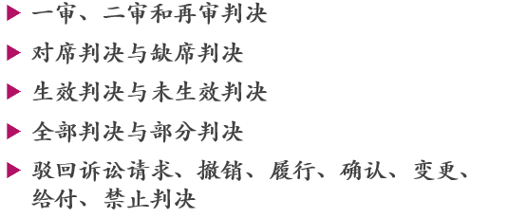

行政诉讼的一审判决★

* + - * 1. 驳回诉讼请求判决

“驳回诉讼请求判决”是指人民法院在经审查认为原告诉讼请求不能成立，依法予以驳回的判决方式

“**行政行为证据确凿，适用法律、法规正确，符合法定程序的，或者原告要求被告履行职责或者给付义务理由不成立的，人民法院判决驳回原告的诉讼请求。**”

驳回诉讼请求判决正面肯定了被诉行政行为的合法性。行政管理相对人应履行、行政机关应执行人民法院的生效判决，且均成为**履行义务**，否则，就是拒不履行人民法院的生效裁判。

* + - * 1. 撤销判决（撤销；部分撤销；撤销并判令重作）

含义：人民法院经审查认定被诉行政行为违法而否定其效力的判决

对象：1、判决时依然有效的行政决定；2、虽实施完毕但仍有恢复可能的行政决定

《行政诉讼法》第70条：行政行为有下列情形之一的，人民法院判决撤销或者部分撤销，并可以判决被告重新作出行政行为：（一）主要证据不足的；（二）适用法律、法规错误的；（三）违反法定程序的；（四）超越职权的；（五）滥用职权的；（六）明显不当的。

1. 撤销判决的形式
2. 判决全部撤销

[整个](撤销案例.docx)行政行为均有违法的情形；

整个行政行为既有违法的因素，也有合法的因素，但相应行政行为是**不可分**的，且行为的基本内容是违法的情形

1. 判决部分撤销

适用于行政行为部分合法，部分违法，且相应行为是[可分](部分撤销案例.docx)的情形

1. 判决撤销并责成被告重新作出具体行政行为

适用于行政行为违法，但被相应具体行政行为违法的行为**需要重新得到处理**的情形

《行政诉讼法》第71条：人民法院判决被告重新作出行政行为的，被告不得以同一的事实和理由作出与原行政行为基本相同的行政行为。

**《解释》第89条：**复议决定改变原行政行为错误，人民法院**判决撤销复议决定**时，可以一并责令复议机关**重新作出**复议决定或者判决**恢复**原行政行为的法律效力。

1. 撤销判决的功能

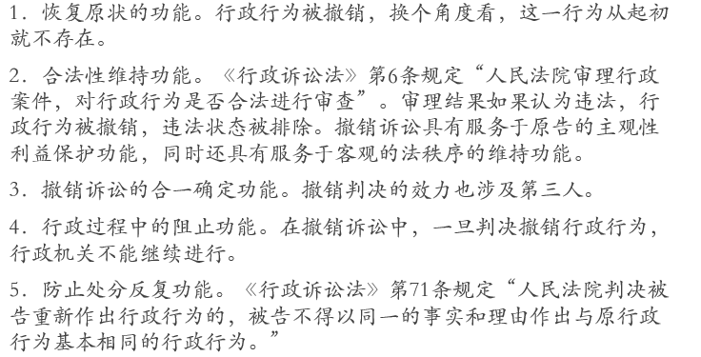

1. 撤销判决的适用情形

《行政诉讼法》第70条规定，行政行为***主要证据不足、适用法律法规错误、违反法定程序、超越职权、滥用职权、明显不当***的，判决撤销或者部分撤销。（具备其一即可）

1. 主要证据不足

指被告向人民法院提供的证据不能**证实**被诉具体行政行为所认定的事实。

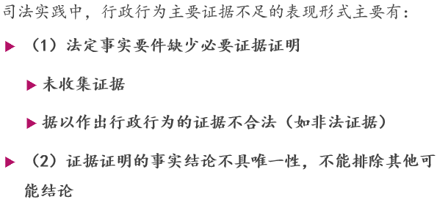

1. 适用法律法规错误

（1）适用了尚未生效或已失效的法律、法规或规章及条款

（2）违反法律规范冲突的选择适用规则

（3）错误解释和适用相关法律、法规、规章的规定

1. 违反法定程序

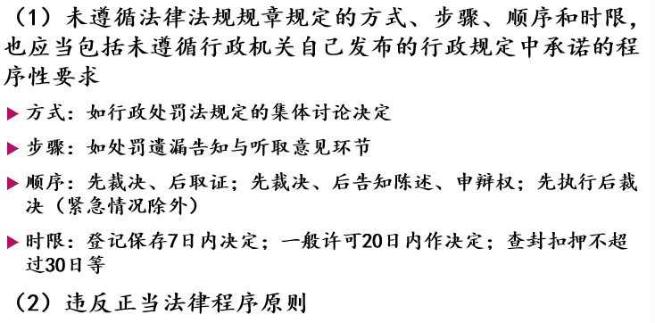

1. 超越职权

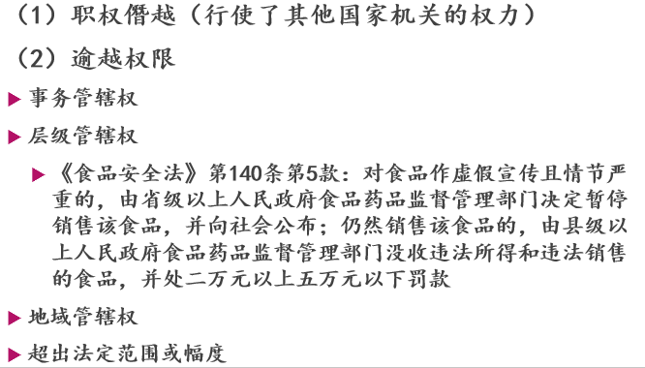

1. 滥用职权

指行政机关行使职权虽然在法定权限内，却不正当地行使了职权。

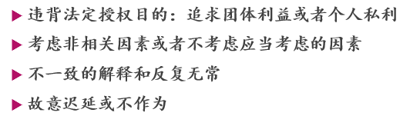

1. 明显不当

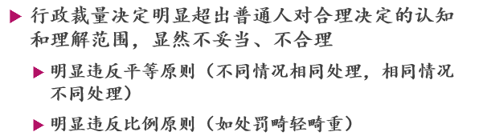

* + - * 1. 履行判决

《行政诉讼法》第72条规定，“人民法院经过审理，查明被告**不履行法定职责**的，判决**被告**在一定期限内**履行**。”

**履行判决指**人民法院对行政案件经过审理，认定被告具有不履行或者拖延履行法定职责的情形，作出责成被告在一定期限内履行法定职责的判决形式。

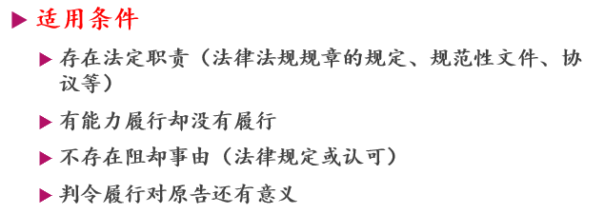

**履行判决 vs 确认违法判决**

行政诉讼法》第74条第2款第3项规定，被告不履行或者拖延履行法定职责，判决履行没有意义的，人民法院判决确认违法。

判决履行没有意义，是指因客观情况发生变化，继续履行没有必要，继续履行将会损害国家利益、 公共利益或他人合法权益，或者没有继续履行的可能的情形。

* + - * 1. 给付判决

给付判决是指人民法院根据相对人申请，依法判令行政机关履行相关给付义务的判决。

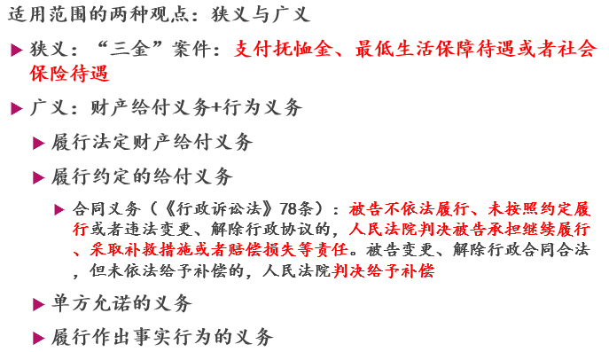

**注意事项**：一般应附加履行期限

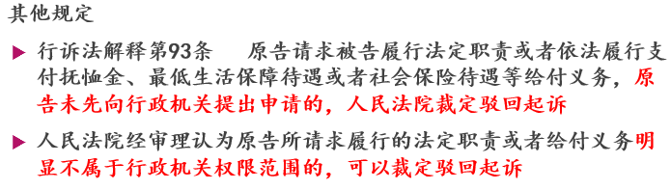

* + - * 1. 确认违法判决

**确认违法判决**是指人民法院经审查认为被诉行政行为违法但不适合作出撤销或者履行判决，从而确认被诉行政行为违法的判决。相对于撤销判决的补充性地位；适用对象可以是事实行为

**适用情形：**

1. 经利益衡量而不宜适用撤销判决，以确认违法代替

行政行为依法应当撤销，但撤销会给国家利益、社会公共利益造成重大损害的

行政行为**程序轻微违法**，但对原告权利不产生实际影响的

1. 客观上不能适用撤销判决或履行判决

行政行为违法，但不具有可撤销内容

事实行为；法律行为效力消灭（扣押解除、违建拆除等）

被告改变原违法行政行为，原告仍要求确认原行政行为违法

被告不履行或者拖延履行法定职责，判决履行没有意义

《行政诉讼法》第76条：人民法院判决确认违法或者无效的，可以同时判决责令被告**采取补救措施**；给原告造成损失的，依法判决被告承担**赔偿**责任。

* + - * 1. 确认无效判决

《行政诉讼法》第75条规定，行政行为有实施主体不具有行政主体资格或者没有依据等**重大且明显违法**情形，原告申请确认行政行为无效的，人民法院判决确认无效。

《解释》第99条规定，有下列情形之一的，属于行政诉讼法第七十五条规定的“重大且明显违法”：

（一）行政行为实施主体**不具有行政主体资格**；

（二）减损权利或者增加义务的行政行为**没有法律规范依据**；

（三）行政行为的**内容客观上不可能实施**；

（四）其他重大且明显违法的情形。

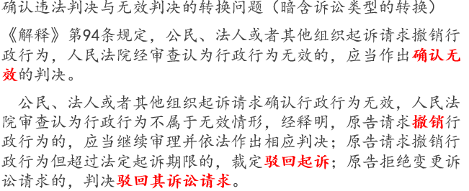

* + - * 1. 变更判决

**变更判决**是指人民法院对被诉行政行为的内容直接改变的判决

《行政诉讼法》第77条：**行政处罚明显不当**，或者**其他行政行为涉及对款额的确定、认定确有错误的**，人民法院可**以判决变更**。 人民法院判决变更，**不得加重原告的义务或者减损原告的权益。但利害关系人同为原告，且诉讼请求相反**的除外

* + - * 1. 禁止判决

人民法院依照相对人申请，依法**禁止行政机关作出相应行为**的判决

* + - * 1. 其他判决形式

1. 赔偿判决

赔偿判决的适用条件是“**判决确认违法或无效，给原告造成损失的**”

《解释》第95条规定，人民法院经审理认为被诉行政行为违法或者无效，可能给原告造成损失，经释明，原告请求**一并解决行政赔偿争议**的，人民法院可以就赔偿事项进行调解；调解不成的，应当**一并判决**。人民法院也可以告知其就赔偿事项**另行提起诉讼**。

**混合过错的赔偿责任：**

《解释》第97条规定，原告或者第三人的损失系由其自身过错和行政机关的违法行政行为**共同**造成的，人民法院应当依据各方行为与损害结果之间有无因果关系以及在损害发生和结果中作用力的大小，确定行政机关相应的**赔偿**责任。

**不履行、拖延履行的赔偿责任：**

《解释》第98条规定，因行政机关不履行、拖延履行法定职责，致使公民、法人或者其他组织的合法权益遭受损害的，人民法院应当判决行政机关承担行政**赔偿**责任。在确定赔偿数额时，应当考虑该不履行、拖延履行法定职责的行为在损害发生过程和结果中所起的作用等因素。

存在**第三人民事侵权**与行政机关不履行、拖延履行法定职责行为共同造成当事人损失的情况下，第三人民事侵权责任应当是第一位的责任，行政机关不履行职责是第二位的责任。

1. 采取补救措施判决

适用条件是“被告不依法履行、未按照约定履行或者违法变更、解除政府特许经营协议或土地房屋征收补偿协议等协议的”。

1. 补偿判决

适用条件是“被告变更、解除政府特许经营协议或土地房屋征收补偿协议等协议，但未依法给予补偿的”，人民法院判决给予补偿。

行政诉讼的二审判决

1. 概述

二审判决即终审判决

1. 维持

《行政诉讼法》第八十九条第一款第一项之规定，原判决、裁定认定事实清楚，适用法律、法规正确的，**判决或者裁定驳回上诉，维持原判决、裁定**。

1. 改判、撤销或者变更

《行政诉讼法》第八十九条第一款第二项：原判决、裁定**认定事实错误或者适用法律、法规错误**的，依法**改判、撤销或者变更**。第三款规定，人民法院审理上诉案件，需要改变原审判决的，应当同时对被诉行政行为作出判决。

1. 裁定撤销原判、发回重审

《行政诉讼法》第八十九条第一款第三、四项：(三)原判决认定基本事实不清、证据不足的，**发回原审人民法院重审，或者查清事实后改判**。(四)原判决遗漏当事人或者违法缺席判决等严重违反法定程序的，裁定**撤销原判决，发回原审人民法院重审**。

第二款：原审人民法院对发回重审的案件作出判决后，当事人提起上诉的，第二审人民法院不得再次发回重审。

行政诉讼过程中的裁定与决定

1. 裁定和决定概述

除了运用“判决”概念解决案件的实质问题，对具体行政行为的合法性作出判定和据此作出相应裁决意外，

还要运用“裁定”解决**诉讼程序**上有关事项，

运用“决定”解决诉讼过程中涉及法院**内部工作关系**的有关事项

1. 裁定

《解释》第101条：裁定适用于下列范围：

（一）不予立案；（二）驳回起诉；（三）管辖异议；（四）终结诉讼；（五）中止诉讼；（六）移送或者指定管辖；（七）诉讼期间停止行政行为的执行或者驳回停止执行的申请；（八）财产保全；（九）先予执行；（十）准许或者不准许撤诉；（十一）补正裁判文书中的笔误；（十二）中止或者终结执行；（十三）提审、指令再审或者发回重审；（十四）准许或者不准许执行行政机关的行政行为；（十五）其他需要裁定的事项。

对第一、二、三项裁定，当事人可以上诉

1. 裁定不予立案

当事人拒绝补正或者经补正仍不符合起诉条件的，退回诉状并记录在册；坚持起诉的，裁定不予立案，并载明不予立案的理由。

人民法院裁定准许原告撤诉后，原告以同一事实和理由重新起诉的，人民法院**不予立案**。

1. 裁定驳回起诉
2. 案件受理后，人民法院在审理过程中发现相应案件不属人民法院受案范围或原告的起诉不符合法定起诉条件，裁定驳回原告起诉
3. 人民法院在第一审程序中依职权追加或变更被告，如原告不同意，人民法院裁定驳回原告起诉。
4. 当事人恶意串通、申请行政给付未先向行政机关提出、请求撤销行政行为但超过法定期限等其他情形
5. 裁定管辖权异议

人民法院对管辖权发生争议，由争议双方协商解决。协商不成的，报它们的共同上级人民法院指定管辖。

1. 裁定终结诉讼

《解释》第88条：在诉讼过程中，有下列情形之一的，终结诉讼：

（一）原告死亡，没有近亲属或者近亲属放弃诉讼权利的；

（二）作为原告的法人或者其他组织终止后，其权利义务的承受人放弃诉讼权利的。

因本解释第八十七条第一款第一、二、三项原因中止诉讼满九十日仍无人继续诉讼的，裁定终结诉讼，但有特殊情况的除外。

1. 裁定中止诉讼

在行政诉讼中，人民法院认为行政案件的审理需以民事诉讼的裁判为依据的，可以裁定中止行政诉讼

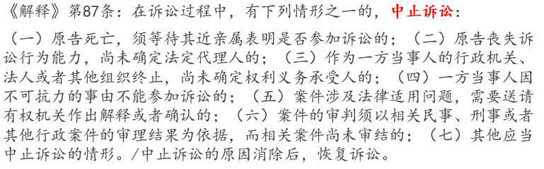

1. 裁定移送或者指定管辖
2. 裁定停止执行或驳回停止执行的申请

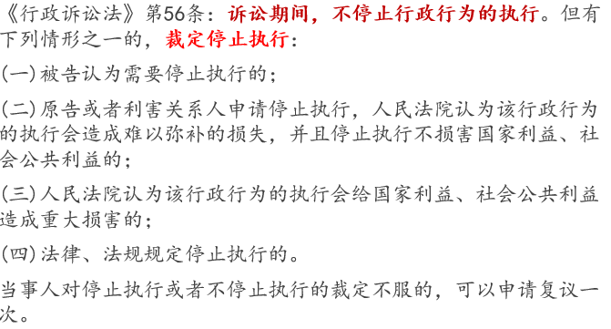

1. 裁定准予财产保全

财产保全：行政诉讼中可能因一方当事人的行为或者其他原因，使具体行政行为或者人民法院生效判决不能执行或难以执行，人民法院根据对方当事人申请或依法作出财产保全的裁定。

1. 裁定先予执行

《行政诉讼法》第57条第1款：人民法院对起诉行政机关没有依法支付抚恤金、最低生活保障金和工伤、医疗社会保险金的案件，权利义务关系明确、不先予执行将严重影响原告生活的，可以根据原告的申请，**裁定先予执行**。

1. 裁定允许或不允许撤诉

原告在人民法院对案件宣告判决或裁定前，主动申请撤诉；

被告在人民法院对案件宣告判决或裁定前改变其作出的具体行政行为，原告同意此种改变并申请撤诉；

经人民法院两次合法传唤，原告无正当理由拒不到庭，视为申请撤诉。

对这三种场合的申请撤诉，人民法院无论是予以准许还是不予准许，均使用裁定予以答复。

1. 裁定补正裁判文书的笔误

在行政诉讼中，人民法院如发现（因当事人或其他诉讼参加人提出）裁判文书有错写、误算、用词不当、遗漏判决原意、文字表达超出裁判原意的范围、裁判文书正本与原本个别地方不符等情形，应裁定补正。

1. 裁定中止或终结执行

民事诉讼中适用中止执行和终结执行的各种情形，这些情形在行政诉讼中同样可能出现。当行政诉讼中出现这些情形时，人民法院即应裁定中止或终结执行

1. 裁定提审、指令再审或者发回重审

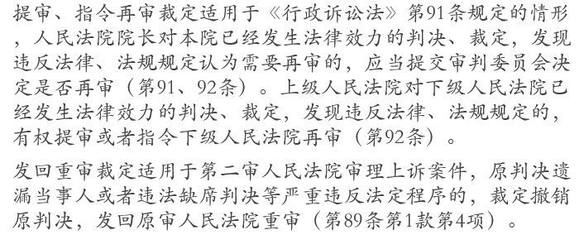

1. 裁定准许或不准许执行行政机关的具体行政行为

《行政诉讼法》第97条规定，公民、法人或者其他组织对具体行政行为在法定期间不提起诉讼又不履行的，行政机关可以申请人民法院强制执行，或者依法强制执行。人民法院对行政机关的强制执行申请应予审查，并作出立案受理或不予受理的裁定。

1. 其他需要适用裁定的地方

**裁定转为普通程序**：《行政诉讼法》第84条：人民法院在审理过程中，发现案件不宜适用简易程序的，裁定转为普通程序

**二审裁定撤销原判决**等：《行政诉讼法》第八十九条第一款规定，人民法院审上诉案件，按照下列情形，分别处理：

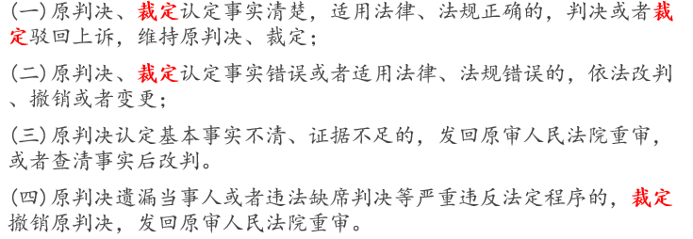

1. 决定

《行政诉讼法》第24、48、55、92条规定了在行政诉讼过程中适用决定的四种情况：

（1）下级人民法院对其管辖的第一审行政案件，认为需要由上级人民法院审理或者指定管辖的，可以报请上级人民法院决定。是否准许，由上级人民法院决定。这属于有关管辖问题的决定。

（2）公民、法人或者其他组织因不可抗力或其他特殊情况耽误法定起诉期限，申请延长期限，是否准许，由人民法院决定。这属于有关起诉期限延长问题的决定。

（3）当事人申请审判人员或者其他有关人员（书记员、翻译人员、鉴定人、勘验人）回避或者审判人员、其他有关人员自己申请回避，是否准许，由人民法院院长或审判长或审判委员会决定。这属于有关回避的决定。

（4）人民法院院长对本院已发生法律效力的判决、裁定，发现违反法律、法规，认为需要再审，是否再审，由法院审判委员会决定。这是有关再审的决定。

**第十九讲 行政诉讼执行、涉外行政诉讼**

行政诉讼执行

《行政诉讼法》第九十四条规定，当事人必须履行人民法院发生法律效力的判决、裁定、调解书。

对公民、法人、相对人一方的强制执行

《行政诉讼法》第95条规定“公民、法人或者其他组织拒绝履行判决、裁定、调解书的，**行政机关**或者**第三人**可以向**第一审人民法院**申请强制执行，或者由**行政机关**依法强制执行。”

1. 向法院申请强制执行的条件

1、公民、法人或其他组织拒绝履行生效裁判

2、申请人除了行政机关，还可能包括行政诉讼的第三人

3、法院对生效裁判的执行具有管辖权

1. 申请和受理

**行政机关申请**法院执行，应向法院递交申请执行书和生效法律文书副本

1. 强制执行的方式

《行政诉讼法》和相关司法解释没有明确规定。从原理上，可以参照《行政强制法》有关行政机关实施强制执行和《民事诉讼法》有关民事强制执行的规定

根据这些规定，当事人不履行金钱缴纳义务的，法院可以采取**冻结、划拨存款，扣留提取收入，查扣、冻结、拍卖、变卖等方式**执行。当事人拒绝交出被依法征收的土地或者房屋的，法院可以请第三方代履行

1. 强制执行的阻却

执行中止

执行过程中，因**法定事由出现**，**暂时中断**执行，待事由消失后执行程序继续进行

1. 申请人表示可以延期执行的
2. 案外人对执行标的提出确有理由的异议
3. 作为一方当事人死亡，需要等待继承人继承权利或承担义务的
4. 作为一方当事人的法人、其他组织终止的，尚未确定权利义务承受者的
5. 法院认为应当中止的其他情形

执行终结

在执行过程中，因发生**某种特殊情况**，使执行程序已**无法进行或者无须必要继续进行**，因而结束执行程序

对行政机关的强制执行★

**行政机关拒不履行**生效法律文书的，当事人也可以申请法院强制执行。

1. 申请条件

据以申请执行的法律文书

申请期限——2年

管辖法院——**第一审人民法院**

第一审人民法院认为情况特殊，需要由第二审人民法院执行的，可以报请第二审人民法院执行；第二审人民法院可以决定由其执行，也可以决定由第一审人民法院执行

1. 申请、通知和异议

公民、法人和其他组织申请法院执行，应向法院递交申请执行书和生效法律文书副本

法院决定受理执行案件后，应当在3日内向被执行人发出执行通知书，责令其在指定的期间内履行生效法律文书确定的义务

公民、法人和其他组织对行政机关执行法院生效裁判的情况可以提出异议。异议不成立的，法院裁定驳回。

1. 对行政机关的执行方式

《行政诉讼法》第96条规定，行政机关拒绝履行判决、裁定、调解书的，**第一审人民法院**可以采取下列措施：

(一)对应当归还的罚款或者应当给付的款额，通知银行从该行政机关的账户内**划拨**；

(二)在规定期限内不履行的，从期满之日起，对该行政机关负责人按日处五十元至一百元的**罚款**；

(三)将行政机关拒绝履行的情况予以**公告**；

(四)向监察机关或者该行政机关的上一级行政机关提出**司法建议**。接受司法建议的机关，根据有关规定进行处理，并将处理情况告知人民法院；

(五)拒不履行判决、裁定、调解书，社会影响恶劣的，可以对该行政机关直接负责的主管人员和其他直接责任人员予以**拘留**；情节严重，构成犯罪的，依法追究**刑事责任**

涉外行政诉讼

1. 概述

涉外行政诉讼是指各级人民法院审理的，**原告或第三人为外国人、无国籍人、外国组织**，依法向我国人民法院提起诉讼，人民法院依法定程序审查行政主体行政行为的合法性，判断外国人、无国籍人、外国组织作为行政相对人的主张是否适当，并作出裁判的活动。

我国港澳台地区的居民、组织提起或参加行政诉讼不属于涉外行政诉讼

1. 涉外行政诉讼的特征

（一）涉外行政诉讼争议的标的是中国行政机关作出的行政行为

（二）涉外行政诉讼解决的行政争议发生在中国领域内

（三）涉外行政诉讼必须依照中国法律进行

**第二十讲 行政赔偿、行政赔偿**

**行政赔偿**

行政赔偿概述

1. 行政赔偿的概念

**行政赔偿**是行政主体及其工作人员行使行政职权，违法或不法侵犯行政相对人的合法权益并造成其损害，受害人依法向国家请求赔偿的行政救济制度。（国家赔偿：国家为公权力行使所造成的损害承担赔偿责任）

行政赔偿是因**行政侵权行为引起**的行政责任。

行政赔偿的**对象**是其合法权益受到行政侵权行为的行政相对人，包括公民、法人和其他组织，也包括外国人和外国组织。

行政相对人申请赔偿，应是其**合法权益**被行政侵权行为侵犯，如果相对人受到损害的权益是非法的，即不受法律保护，不能获得行政赔偿。

行政赔偿责任的**最终责任主体**是国家，不是行政机关或者公务员。

行政赔偿是国家对受到行政侵权行为侵害的行政相对人给予救济的**行政救济制度**。

1. 行政赔偿诉讼的概念
2. 国家赔偿归责原则
3. 国家赔偿责任的构成要件

行政赔偿的范围

赔偿请求人和赔偿义务机关

赔偿程序

行政赔偿方式和计算标准

**行政补偿**

1. 行政补偿的概念

**行政补偿**是法律设立的对行政主体**合法行政行为**造成相对人损失而对相对人实行救济的制度。

通常情况下，是对相对人财产受到损失而给予其财产上的填补。在有法特别规定的情况下，对行政相对人的人身损害也可以采用行政补偿。如《人民警察使用警械和武器条例》第15条规定：“人民警察依法使用警械、武器，造成无辜人员伤亡或者财产损失的，由该人民警察所属机关参照《中华人民共和国国家赔偿法》的有关规定给予补偿”。